Модуль 9

ТРУБОПРОВОДНАЯ АРМАТУРА

Введение

Под трубопроводной арматурой понимают разнообразные устройства, предназначенные для управления потоками рабочей среды (жидкой, газообразной, газожидкостной, порошкообразной, суспензиями и т. п.), транспортируемой по трубопроводам.
К арматуре предъявляют следующие требования. Это прежде всего прочность, герметичность и надежность работы, взрывобезопасность и коррозионная стойкость. Требуемая прочность арматуры диктуется в основном рабочим давлением и температурой. Рабочие давления и температуры практически могут иметь любые значения из довольно широких диапазонов в зависимости от технологии конкретных производств.

- Схема изучения материала

№ | Тема занятия | Тип занятия | Вид (форма) занятия | Количество часов
1. | Основные сведения по трубопроводной арматуре. Условные обозначения трубопроводной арматуры. Способы присоединения арматуры к трубопроводу. Техническое обслуживание и ремонт запорной арматуры. Выбор типа запорной в зависимости от условий работы. | Изучение нового материала | Лекция | 3
2. | Задвижки. Вентили. Краны. Дисковые поворотные затворы. Исполнительные устройства регулирования. Регулирующие заслонки. Предохранительные клапаны и устройства. Обратные клапаны. | Изучение нового материала | Лекция | 3
3. | Расчет пропускной способности предохранительного клапана типа СППК. | Углубление и систематизация учебного материала | Практическое занятие | 2
4. | Подбор основного оборудования насосной станции. | Предварительный контроль | Курсовой проект | 2

2. Основы научно-теоретических знаний по модулю

2.1 Основные сведения по трубопроводной арматуре

Арматуру классифицируют по основным признакам: ее назначению, условиям работы – давление, температура, агрегатное состояние, химическая активность и токсичность транспортируемой среды, температура и особые свойства (например, взрывоопасность окружающей среды), по диаметру условного прохода (номинальный размер арматуры).
По назначению арматуру делят на основные классы: 1) запорная, предназначенная для полного перекрытия потока среды; 2) предохранительная, обеспечивающая частичный выпуск или перепуск рабочей среды при повышении давления до значения, угрожающего прочности системы, а также предотвращающая недопустимый по технологическим соображениям обратный поток среды; 3) регулирующая, назначение которой управлять рабочими параметрами потока среды (давлением, расходом, температурой) путем изменения проходного сечения; 4) контрольная, определяющая уровень рабочей среды; 5) прочая, предназначенная для различных конкретных операций (отвод конденсата, выпуск воздуха из трубопровода и впуск воздуха в него, приемо-раздаточные операции, выпуск подтоварной воды из резервуаров и т.д.)
К арматуре предъявляются следующие требования. Это, прежде всего прочность, герметичность и надежность работы, взрывобезопасность и коррозионная стойкость. Требуемая прочность арматуры диктуется в основном рабочим давлением и температурой. Рабочее давления и температуры практически могут иметь любые значения из довольно широких диапазонов в зависимости от технологии конкретных производств. Поэтому с целью стандартизации унификации принята следующая система условных давлений.
По величине условного давления арматуру можно разделить на три основные группы: низкого давления на P_{Y} до 10 кгс/см² , среднего давления на P_{Y} от 16 до 64 кгс/см²; высокого давления на P_{Y} от 100 до 1000 кгс/см² .
Кроме того, можно выделить вакуумную арматуру и арматуру сверхвысокого давления (более 1000 кгс/см²), которую изготавливают на рабочее давление или вакуум по специальным техническим условиям.
Условное давление P_{Y} является единственным параметром для изготавливаемой арматуры, гарантирующим ее прочность и учитывающим как рабочее давление, так и рабочую температуру. Условное давление соответствует допустимому для данного изделия рабочему давлению при нормальной температуре. При повышении температура механические свойства конструкционных материалов ухудшаются. Поэтому для арматуры с высокой рабочей температурой допустимые рабочие давления ниже, чем условные. Это снижение зависит от материала деталей арматуры и температурной зависимости прочностных свойств этого материала. Чем выше рабочая температура, тем ниже максимальное рабочее давление при одном и том же условном. Соотношения условных и наибольших допустимых (в зависимости от температуры) рабочих давления стандартизировано ГОСТ 356-68 для трех групп материалов – чугунов (серого и ковкого), бронзы и латуни, сталей. ГОСТ 356-68 распространяется на арматуру и соединительные части трубопроводов при температуре рабочей среды выше 0 ⁰С и давлении 0,5 кгс/см² и выше. Как правило, давления, указываемые для арматуры, избыточные. Абсолютные давления оговариваются специально.
До пуска в эксплуатацию арматуру необходимо испытать водой при температуре ниже 100 ⁰С, на прочность и плотность материала – пробным давлением. Это давление также нормировано ГОСТ 356-68. Для условных давлений до P_{y}=200 кгс/см² пробное давление P_{пр.}=1,5P_{у}; при более высоких P_{у} превышение пробного давления над условным постепенно снижается до 25%.
Рабочей температурой считается наивысшая длительная температура перекачиваемой по трубопроводам среды (без учета кратковременных повышений температуры, допускаемых техническими условиями).
Если арматура в условиях эксплуатации работает при пульсирующих давлениях, частых гидравлических ударах, переменных температурах, особых свойствах среды, ограниченном сроке службы (не более 20 тыс. ч.), то при определении допустимого рабочего давления следует учитывать поправочный коэффициент к стандартным значениям. ГОСТ допускает превышение фактического рабочего давления над указанным до 5%.
Рабочее давление в зависимости о температуры и марки материала разделяют на ряд ступеней. Таких температурных ступеней для чугуна – 6, для бронзы и латуни - 3, для стали – 14.
Основной параметр арматуры – диаметр условного прохода D_{у} – номинальный внутренний диаметр трубопровода, на котором устанавливают данную арматуру. Различные типы арматуры при одном и том же условном проходе могут иметь разные проходные сечения (например, полнопроходный шаровой кран, конический кран с трапециевидным проходом и дроссельный игольчатый клапан).
Не следует путать диаметр условного прохода с диаметром проходного сечения в арматуре, последний часто меньше D_{у} (арматура с сужением прохода) или больше D_{у} (затворы с кольцевым проходным сечением). В то же время условный проход арматуры не совпадает и с фактическим проходным диаметром трубопровода. Так, трубопровод из трубы размером 325… 16 мм имеет фактический внутренний диаметр (без учета допусков) 293 мм, а номинальный диаметр – 300 мм.
По размеру условного прохода различают арматуру малых проходов (D_{у}<40 мм), средних проходов (D_{у}=50…250 мм) и больших проходов (D_{у}>250 мм).

2.2 Условные обозначения трубопроводной арматуры

ГОСТ предусматривает условные обозначения арматуры, состоящее из наименования, номера конструктивного типа (римская цифра I, II и т.тд.) и исполнения (заглавная буква – А, Б, В и т.д.), условного прохода в мм, условного давления в кгс/см² и номера ГОСТ. Например, вентиль II-A-50-40 ГОСТ 9659-66. Эти стандартные обозначения часто используются проектировщиками.

Таблица 9.1
Условные отраслевые обозначения арматуры
Арматура | Условное обозначение
1 | 2
Кран пробно-спусковой | 10
Кран трубопроводный | 11
Запорное устройство указателя уровня | 12
Вентиль | 13,14,15
Клапан обратный подъемный и приемный с сеткой | 16
Клапан предохранительный | 17
Клапан обратный поворотный | 19
Регулятор давления | 21
Клапан запорный и отсечной | 22
Клапан регулирующий | 25
Клапан смесительный | 27
1 | 2
Задвижка | 30,31
Затвор | 32
Конденсатоотводчик | 45

Таблица 9.2
Условные обозначения материала корпуса
Материал корпуса | Условное обозначение
Углеродистая сталь | С
Лигированная сталь | ЛС
Коррозионностойкая (нержавеющая) сталь | НЖ
Серый чугун | Ч
Ковкий чугун | КЧ
Бронза, латунь | Б
Аллюминий | А
Монель-металл | МН
Пластмассы (кроме винипласта) | П
Винипласт | ВН
Керамика, фарфор | К
Титан | ТН
Стекло | ск

Таблица 9.3
Условные обозначения типа приводов
Привод | Условное обозначение
Механический с червячной передачей | 3
Механический с цилиндрической зубчатой передачей | 4
Механический с конической передачей | 5
Пневматический | 6
Гидравлический | 7
Электромагнитный | 8
Электродвигательный | 9

Таблица 9.4
Условные обозначения материала
Материал деталей | Условное обозначение
Бронза, латунь | Бр
Монель-металл | МН
Коррозионностойкая (нержавеющая) сталь | НЖ
Нитрированная (азотированная) сталь | НТ
Баббит | БТ
Стеллит | СТ
Сормайт | СР
Кожа | К
Эбонит | Э
Резина | Р
Пластмассы (кроме винипласта) | П
Винипласт | ВН

Таблица 9.5
Условные обозначения деталей уплотнителей внутреннего покрытия корпуса
Способ нанесения внутреннего покрытия | Условное обозначение
Гуммирование | ГМ
Эиалирование | ЭМ
Свинцевание | СВ
Футерование пластмассой | П
Футерование найритом | Н

Однако в каталогах на арматуру, в номенклатуре арматуры заводов, в ведомостях для заказа арматуры и в прейскурантах применяют не стандартные, а отраслевые условные обозначения. Отраслевые обозначения общепромышленной арматуры состоят из ряда цифр и букв (таблица/фигура), например 15с22нж1. Первые две цифры обозначают конструктивный тип арматуры (табл. 9.1.), следующие за ними буквы — материал корпуса (табл. 9.2.); цифры после букв — порядковый номер модели (одна, две или три цифры, начинающиеся с О, 1 или 2); если в этих трех цифрах первая больше 2, она означает тип привода (табл. 9.3). Ручной привод, представляющий собой маховик или рукоятку, не отмечается. Буквы после второй группы цифр означают материал деталей уплотнения (табл. 9.4.) или вид внутреннего покрытия корпуса (табл. 9.5.). Если уплотнительные поверхности выполнены непосредственно на самом корпусе или затворе, обозначение их отсутствует или применяются буквы «бк» (без колец). Иногда после букв, обозначающих материал уплотнения, стоит еще одна цифра, обозначающая вариант конструктивного исполнения. Например, 15 с22нж1 (соответствующее указанному выше стандартному обозначению: вентиль П-А-50-40 ГОСТ 9659—66) обозначает: 15 — вентиль, с — стальной, 22 — порядковый номер модели (с ручным приводам—маховиком), нж — с уплотнительными кольцами из нержавеющей стали, 1 — конструктивное исполнение 1.
Условные обозначения арматуры для нефтяной, нефтеперерабатывающей и нефтехимической промышленности построены по другой системе. Здесь обычно сначала идет ряд букв, обозначающих сокращенное наименование изделия, а затем цифры, указывающие условное давление. Например, СППКР-40 — специальный полноподъемный пружинный (предохранительный) клапан с рычагом для продувки на P_{у}=40 кгс/см². Иногда в обозначение включают еще и условный проход.

Таблица 9.6
Условные графические обозначения арматуры общего назначения по ГОСТ 2.785-70
Арматура | Обозначение | Арматура | Обозначение
Вентиль (клапан)  Запорный:  Проходной  Угловой  Вентиль (клапан)  трехходовой.  Вентиль, клапан регулирующий:  проходной  угловой  Клапан обратный (невозвратный):  проходной  угловой |            | Клапан дроссельный  Клапан редукционный
 |  | Примечание. Вершина треугольника ложна быть направлена в сторону повышенного давления.
 |  | Клапан воздушный автоматический (вентуз)  Задвижка  Затвор поворотный  Кран:  проходной  угловой  Кран трехходовой:  общее обозначение  с Т-образной пробкой  с L- образной пробкой  Кран четырехходовой | 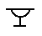            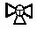    
Примечание. Движение рабочей среды через клапан должно быть направлено от белого треугольника к черному.
Клапан предохранительный:  проходной  угловой |   

2.3 Способы присоединения арматуры к трубопроводу

Присоединения арматуры к трубопроводу (рис. 9.1) бывают разъемными(фланцевое, муфтовое, цапковое) и неразъемными (сварное и паяное). Наиболее распространено фланцевое присоединение. Преимущества фланцевого присоединения арматуры — возможность многократного монтажа и демонтажа на трубопроводе, хорошая герметизация стыков и удобство их подтяжки, большая прочность и применимость для очень широкого диапазона давлении и проходов. Недостатки фланцевого соединения — возможность ослабления затяжки и потери герметичности со временем (особенно в условиях вибрации), повышенная трудоемкость сборки и разборки, большие габаритные размеры и масса. Эти недостатки фланцев особенно сказываются на трубопроводах больших диаметров, рассчитанных на средние и высокие давления.
При сборке такого соединения затягивают специальным инструментом десятки шпилек большого диаметра. Для затяжки таких фланцевых соединений часто требуется бригада слесарей. С увеличением условного давления и проходного сечения фланцев увеличивается масса как самой арматуры, так и всего трубопровода (с учетом ответных фланцев) и повышается расход метала. В связи с указанными недостатками фланцевых соединений, а также увеличением диаметров трубопроводов и их рабочих давлений, все большее распространение получает арматура с патрубками под приварку. Такой арматурой в частности, оснащают магистральные газо- и нефтепроводы.
Преимущества присоединения арматуры к трубопроводу сваркой велики, что, прежде всего полная и надежная герметичность соединения, что особенно важно для трубопроводов, транспортирующих взрывоопасные, токсичные и радиоактивные вещества. Кроме того, сварное соединение не требует никакого ухода и подтяжки, что очень важно для магистральных трубопроводов, где желателен минимум обслуживания. Сварное соединение дает большую экономию металла и снижает массу арматуры и трубопровода. Особенно эффективно применение арматуры с концами под приварку на таких трубопроводах, где сам трубопровод монтируется целиком при помощи сварки.
Недостатком сварных соединений является повышенная сложность демонтажа и замены арматуры, так как для этого ее приходится вырезать из трубопровода.
Для мелкой арматуры, особенно чугунной, наиболее часто применяют муфтовое присоединение. При этом концы арматуры имеют вид муфт с внутренней резьбой. Поскольку для мелкой арматуры фланцы имеют относительно большую массу (часто одного порядка с массой арматуры без фланцев), то применение фланцев в таких условиях ведет к неоправданному увеличению расхода металла. Кроме того, затяжка болтов у фланцевых соединений небольшого диаметра более трудоемка, чем затяжка муфтового соединения, и требует применения специальных тарированных ключей.

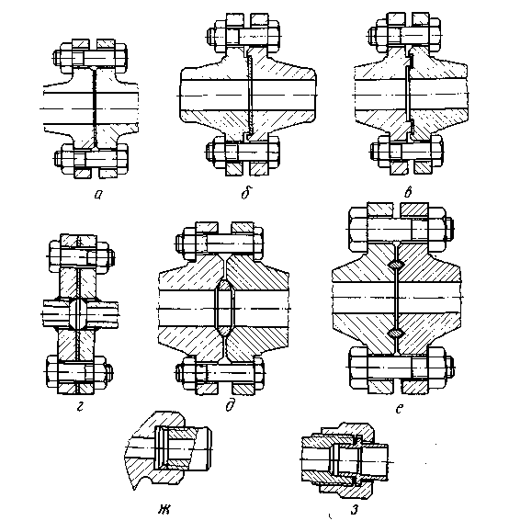
Рис. 9.1. Основные типы присоединения арматуры к трубопроводу:
а — фланцевое (фланцы литые с соединительным выступом и плоской прокладкой); б — фланцевое (фланцы стальные приварные встык с уплотнением типа выступ — впадина с плоской прокладкой); в — фланцевое (фланцы литые с уплотнением типа шип — паз с плоской прокладкой); г — фланцевое (фланцы стальные плоские приварные с плоской прокладкой); д — фланцевое (фланцы стальные литые с линзовой прокладкой); е — фланцевое (фланцы стальные литые с прокладкой овального сечения); ж — муфтовое; з – цапковое.

Муфтовое соединение используют обычно в литой арматуре, ибо литьем проще всего получить наружную конфигурацию муфты (шестигранник под ключ). В связи с этим основная область применения муфтовых соединений — арматура низких и средних давлений. Для мелкой арматуры высоких давлений, которую обычно изготовляют из поковок или проката, чаще всего применяют цапковое соединение с наружной резьбой под накидную гайку.
Фланцевые соединения трубопроводов и арматуры, рассчитанные на условное давление 1—200 кгс/см², стандартизованы. При этом стандартизуют типы фланцев (ГОСТ 1233—67), их присоединительные размеры (ГОСТ 1234—67), конструкции, исполнительные размеры и технические требования. В особых, технически обоснованных случаях (при ударной или повышенной нагрузке, кратковременности срока службы, специфических свойствах среды — токсичности, взрывоопасности, химической агрессивности и др.) стандартом разрешается изготовление фланцев по отраслевым нормалям или чертежам, отступающим от ГОСТ, но с обязательным выполнением присоединительных размеров по ГОСТ 1234—67.
Фланцы, как правило, выполняют круглыми. Исключение составляют только чугунные фланцы, стягиваемые четырьмя болтами, рассчитываемые на давление р_{у} не выше 40 кгс/см². Их допускается выполнять квадратными.
Стандартные фланцы арматуры разделяют на несколько типов по конструкции прокладочного соединения. Простейший из них — с гладкой лицевой поверхностью (с соединительным выступом или без него), незащищенного типа, без выточки под прокладку. Эти фланцы наиболее просты для монтажа и демонтажа арматуры и для замены прокладок, однако герметичность создаваемого ими соединения наименее надежна.
Фланцы, рассчитанные на высокие давления (от 40 до 200 кгс/см²) применяют с зубчатыми стальными прокладками, на низкие — с мягкими или имеющими мягкую сердцевину прокладками. Для защиты мягких прокладок от выбивания давлением рабочей среды в арматуре применяют фланцы с впадиной под прокладку. Ответные фланцы при этом выполняют с выступом, так что снаружи прокладки фланцы образуют защищающий ее замок. Такие фланцы применяют с мягкими прокладками или металлическими, имеющими мягкую сердцевину. Третий тип фланцев арматуры, рассчитанный на такие же прокладки, что и предыдущий, — фланцы с пазом под прокладку. Ответные фланцы имеют шип. Таким образом, прокладка защищена замком фланцев как снаружи, так и изнутри, что повышает надежность соединения. Однако монтаж, демонтаж арматуры и замена прокладок здесь несколько затруднены по сравнению с фланцами первого типа.
Для высоких давлений, начиная с р_{у} = 64 кгс/см², во фланцах применяют уплотнения еще двух стандартных типов — под линзовую прокладку и под прокладку овального сечения. Эти уплотнения более экономичны и надежны при высоких давлениях, чем обычные плоские прокладки. В таких фланцевых соединениях прокладки касаются уплотнительных поверхностей фланцев теоретически по линии, а практически по весьма узкому кольцу. Это позволяет при равных габаритных размерах фланцев и усилиях затяжки создавать гораздо большие удельные давления на уплотнении. Таким образом, становится возможным применение массивных стальных прокладок высокой прочности и долговечности вместо обычных мягких.

2.4 Техническое обслуживание и ремонт запорной арматуры

Контроль работоспособности арматуры
Вся вновь устанавливаемая отечественная и импортная арматура должна иметь сертификат соответствия требованиям стандартов и нормативных документов.
Предприятия должны осуществлять учет срока службы, наработки и количества циклов включения арматуры.
Технологический режим работы запорной арматуры с указанием диапазона перепада давления (до и после арматуры), максимального рабочего давления, обязанности местного и дистанционного управления устанавливается на основании проектной документации, утверждается главным инженером предприятия и доводится до сведения эксплуатационно-ремонтного персонала.
При аварийных ситуациях запорная арматура может эксплуатироваться непродолжительное время в режиме дросселирования с частично открытым запорным органом в соответствии с инструкциями по эксплуатации.
Арматура считается работоспособной если:
- Обеспечиваются прочность и плотность материалов деталей и сварных швов, работающих под давлением;
- Не наблюдается пропуск среды и потение сквозь металл и сварные швы;
- Обеспечивается герметичность сальниковых уплотнений и фланцевых соединений арматуры по отношению к внешней среде;
- Обеспечивается герметичность затвора арматуры в соответствии с паспортом на запорную арматуру;
- Обеспечивается плавное перемещение всех подвижных частей арматуры без рывков и заеданий;
- Электропривод обеспечивает плавное перемещение затвора, открытие и закрытие в течение времени, указанного в паспорте;
- Обеспечивается отключение электропривода при достижении затвором крайних положений и при повышении крутящего момента допустимого значения на бугельном узле.
При невыполнении любого из этих условий арматура считается неработоспособной и выводится из эксплуатации.
Работоспособность арматуры характеризуется также показателями надежности. К показателям надежности относятся срок службы арматуры, назначенный ресурс – в циклах «открыто-закрыто», назначенный срок службы до ремонта, вероятность безотказной работы в течение назначенного ресурса.
Неработоспособность арматуры определяется критериями отказов и предельных состояний.
Критериями отказов являются: потеря герметичности по отношению к внешней среде; пропуск среды в затворе сверх допустимого; отсутствие рабочих перемещений запорного органа (заклинивание подвижных частей) при открытии и закрытии арматуры; увеличение времени срабатывания сверх допустимого; выход из строя электропривода.
Критериями предельных состояний являются: разрушение или потеря плотности основного материала и сварных швов; изменение геометрических размеров сопряженных деталей (вследствие износа или коррозионного разрушения).
При достижении назначенного срока службы запорная арматура подвергается переосвидетельствованию с целью определения ее технического состояния и возможности продления сроков эксплуатации.
Показатели надежности, критерии отказов и предельных состояний указываются в паспортах на арматуру.
Контроль работоспособности и технического состояния арматуры осуществляется внешним осмотром, диагностированием и испытаниями.
При внешнем осмотре проверяются: состояние и плотность материалов и сварных швов арматуры; плавность перемещения всех подвижных частей арматуры и электропривода; исправность электропривода и электрооборудования; герметичность арматуры по отношению к внешней среде, в том числе: герметичность прокладочных уплотнений; герметичность сальниковых уплотнений.
В работоспособном состоянии запорной арматуры пропуск среды через сальниковое и прокладочное уплотнения не допускается.
Техническое состояние задвижки в процессе эксплуатации может определяться диагностическим контролем. Для определения технического состояния корпуса и сварных швов задвижки применяются акустико-эмиссионный (АЭ), ультразвуковой (УЗК) и другие методы неразрушающего контроля.
Диагностический контроль задвижки совмещают по срокам с капитальным ремонтом, а также осуществляют при выявлении чрезмерных напряжений на патрубках или возникновении предельных состояний.
После капитального ремонта арматура подвергается испытаниям на прочность и плотность материалов и сварных швов, герметичность по отношению к внешней среде, герметичность затвора и работоспособность в соответствии с требованиями ГОСТ 5762 и нормативно-технической документации на капитальный ремонт запорной арматуры.
Испытание на прочность и плотность материала задвижки в сборе проводится при открытом затворе и заглушенных патрубках давлением Р_{пр} (Р_{пр}+1,5РN, где РN – давление номинальное). Испытания на прочность и плотность проводятся при постоянном давлении в течении времени, необходимого для осмотра задвижки. Пропуск среды и потение сквозь металл и сварные швы не допускаются.
Испытание арматуры на герметичность затвора проводится в соответствии с табл.9.7 и требованиями ГОСТ 9544.
Минимальная продолжительность испытаний на герметичность затвора приведена в табл. 9.8.
Максимально допустимые значения протечек в затворе по классам герметичности указаны в табл. 9.9.

Таблица 9.7
Испытание затвора на герметичность.
Номинальный размер (условный проход)DN, мм | Номинальное давление PN, МПа (кгс/см²) | Параметр испытания затвора на герметичность
DN≤80 | PN≤0.1 (1) | Вода – давлением 1,1 PN или воздух – давлением 0,6÷0,05 МПа.  Вода – давлением 1,1 PN
DN≥100  DN≤200 | PN≥5.0 (50)  PN≤6.3(63)
DN≥250 | PN≥0.1 (1)

Таблица 9.8
Минимальная продолжительность испытаний на герметичность затвора
Номинальный размер DN, мм | Минимальная продолжительность испытаний, с
Номинальный размер DN, мм | Уплотнение «металл по металлу» | Неметаллическое уплотнение
DN≥50 | 15 | 15
65≤DN≤200 | 30 | 15
25≤DN≤400 | 60 | 30
DN≤500 | 120 | 60

Таблица 9.9
Максимально допустимые протечки (в см²/мин) в затворе при различных испытательных средах
Испытательная среда | Класс герметичности
Испытательная среда | А | В | С | D
Вода | Нет видимых протечек | 0,0006 DN | 0,0018 DN | 0,006 DN
Воздух | Истечение отсутствует | 0,018 DN | 0,18 DN | 1,8 DN
Примечания:
- При определении протечек номинальный диаметр DN принимается в миллиметрах.
- Значения протечек соответствует случаю истечения в атмосферу.
- Класс герметичности для запорной арматуры указан в ТУ и паспорте на конкретный вид арматуры.
- Испытательная среда выбирается в зависимости от назначения арматуры.
- Температура испытательной среды – от 5 до 40⁰С.
- Погрешность измерения протечек не должна превышать:
±0,01 cм³/мин – для протечек менее 0,1 см³/мин.
±0,5 % – для протечек более 0,1 см³/мин.
- Сбор протечек осуществляется шприцем, измерение величины протечек – мензуркой (ГОСТ 1770) с ценой деления 0,1 cм³ .

Испытание арматуры на герметичность по отношению к внешней среде проводится давлением 1,1 PN в течение времени, необходимого для осмотра уплотнений и соединений. Проверяется герметичность верхнего уплотнения крышки – шпиндель при ослабленных креплениях сальникового уплотнения и полностью поднятом шпинделе задвижки. Проверяется герметичность сальникового уплотнения и прокладки между крышкой и корпусом. Протечки среды не допускаются. Метод контроля – визуальный.
Испытание на работоспособность арматуры осуществляется включением электропривода на три полных цикла «открыто-закрыто».
Подвижные детали должны перемещаться без рывков, заеданий и заклинивания. Проверяется ручное управление задвижкой вращением штурвала в обе стороны.
В закрытом состоянии задвижка подвергается перепаду давления, величина которого устанавливается согласно инструкции по эксплуатации завода-изготовителя. Также проверяются плавный ход движения затвора задвижки, работа электропривода с дистанционным и местным управлением, путевые выключатели на отключение электродвигателя при достижении запорным органом арматуры крайних положений, настраиваются моментные выключатели – на отключение электродвигателя при достижении электроприводом арматуры предельного значения крутящего момента при заедании запорного органа или подвижных частей арматуры. При этом контролируются время действия и величина тока электропривода, которые должны находится в пределах номинальных значений.
При нормальной работе запорно-регулирующего органа крутящий момент М_{кр} не должен отклонятся от номинального более чем на 10%.
Определение значения М_{кр} осуществляется измерением величины тока электропривода. Номинальному значению М_{кр} соответствует номинальное значение силы тока электродвигателя.
Изменение величины силы тока электропривода от номинального значения свидетельствует о неисправности электропривода или элементов задвижки, приводящих затвор в движение.
Повышение силы тока свидетельствует о неисправности запорно-регулирующего органа.
Уменьшение силы тока свидетельствует о неисправности электродвигателя или системы электроснабжения и коммутации.
Изменение силы тока на 10% от номинального считается критическим.
На действующих магистральных нефтепроводах арматура также подвергается испытаниям на прочность и плотность материалов и сварных швов, герметичность по отношению к внешней среде, герметичность затвора и работоспособность. Проведение испытания арматуры совмещается по срокам с испытанием нефтепроводов или осуществляется после выполнения капитального ремонта нефтепровода.
Режим испытания и испытательные давления устанавливаются в зависимости от срока, параметров эксплуатации нефтепроводов согласно нормативным документам, регламентирующим проведение испытаний на действующих нефтепроводах.

Классы герметичности запорной арматуры.
Основное назначение запорной арматуры — обеспечение герметичности, как и по отношению к внешней среде (сальник, соединения корпуса с крышкой и с трубопроводом). Наиболее важное значение имеет герметичность в затворе, так как пропуск через другие соединения во внешнюю среду обычно легко обнаружить и ликвидировать, например подтягиванием болтов. Пропуск в затворе при эксплуатации даже сложно зафиксировать, а для устранения его требуются обычно демонтаж арматуры из трубопровода, разборка и притирка уплотнения. В то же время именно пропуск в затворе может оказывать решающее влияние на ход технологического процесса. В связи с этим герметичность затвора нормирована ГОСТ 9544—60 и ее проверяют специальными испытаниями. Методику испытаний на герметичность устанавливают техническими условиями на изготовление арматуры. Требования к герметичности затвора арматуры определяются свойствами того технологического процесса, который арматура обслуживает, и должны быть экономически обоснованы и оптимальны.
Затворы арматуры по степени герметичности ГОСТ 9544—60 разбиты на три класса (табл. 9.10). Нормы допускаемого пропуска среды через затвор арматуры даны в зависимости от класса плотности и условного прохода (табл. 9.11). С увеличением условного прохода растет периметр уплотнения, а, следовательно, и количество пропускаемой среды при одинаковом качестве изготовления и пригонки уплотнительных поверхностей.

Таблица 9.10
Классы плотности арматуры в зависимости от ее назначения
(по ГОСТ 9544—60)
Класс плотности | Назначение | Среда для испытания на плотность
I | Арматура для опасных сред, энергетических и ответственных установок, а также концевая арматура | Вода, керосин,  воздух
II | Арматура для безопасных сред | Вода, воздух
III | Арматура для безопасных сред на Ру=<40 кгс/см² | Вода
Примечание. Классификация распространяется на все виды затворов (запорной арматуры) с 0_{у} <2000 мм на р_{у} <200 кгс/см².

Таблица 9.11
Допускаемый пропуск среды при испытании арматуры на плотность
(ГОСТ 9544—60)
Класс  плот-  ности | Максимальный пропуск через затвор для воды и керосина (в см³/мин) и для воздуха (в дм³/мин) при условном проходе, мм.
Класс  плот-  ности | До 50 | 70 | 80-  100 | 125—  150 | 200—  250 | 300—  400 | 500-  600 | 800—  1000 | 1200—  1400 | 1600—  2000
I | Пропуск не допускается |  |  |  |  |  | 1 | 3 | 5 | 7
II | Пропуск не допускается |  |  | 1 | 2 | 3 | 5 | 8 | 12 | 18
III | Пропуск  не допус-  кается* | 1 | 2 | 3 | 7 | 12 | 20 | 40 | 70 | 100
* Допускается образование росы на краях уплотняющих поверхностей, не превращающейся в стекающие капли (при испытании водой и керосином), а также образование неотрывающихся пузырьков (при испытании воздухом).

Типовой объем работ по техническому обслуживанию
В объеме технического обслуживания проводятся следующие работы:
- мелкий ремонт аппаратуры, не требующий специальной остановки магистральных насосов (чистка наружных поверхностей, обслуживаемых площадок, устранение подтеков масла и т.д.);
- визуальная проверка состояния всех частей запорной арматуры, исключая электропривод, наличия смазки в подшипниках и редукторе, ее пополнение;
- проверка состояния и крепления клемм электродвигателя, проверка защиты электродвигателя от перегрузок и перекоса фаз;
- проверка срабатывания конечных выключателей, их ревизия;
- проверка срабатывания муфты ограничения крутящего момента;
- проверка герметичности сальникового уплотнения и фланцевых соединений.
Операция по ремонту сальниковых уплотнений согласно инструкции по эксплуатации завода-изготовителя.
Для обеспечения герметичности разъемного соединения два раза в год (весной и осенью) проводится обтягивание фланцевых соединений, обтяжка болтов и гаек; осуществляется крест-накрест, без перекосов, при обнаружении течи во фланцевом соединении проводится равномерная обтяжка болтов и гаек; если умеренная обтяжка фланцев не дает положительных результатов и утечка продолжается, производится замена прокладки согласно инструкции по эксплуатации завода-изготовителя.
В объеме технического обслуживания обратного клапана проводятся следующие работы:
- проверка герметичности уплотнений, устранение обнаруженных утечек;
- проверка работоспособности демпфирующих устройств (амортизаторов) и их восстановление.

Типовой объем работ при текущем ремонте.
При текущем ремонте проводятся все операции технического обслуживания, а также: для клиновых или шиберных задвижек – удаление воздуха из задвижки; подготовка необходимых ремонтных приспособлений, транспортных и подъемных механизмов; снятие редуктора с электроприводом, разборка редуктора и электропривода, очистка и промывка деталей, дефектация, замена изношенных деталей, смазка редуктора и механической части электропривода, их сборка; проверка и подтяжка контактных соединений электропривода, восстановление изоляции выходных концов проводов, проверка состояния уплотнителей взрывозащиты шарикоподшипников электродвигателя, правильности посадки крыльчатки вентилятора электродвигателя, замена дефектных деталей электродвигателей; проверка состояния подшипникового узла штока задвижки после его фиксации, определение степени износа резьбовой втулки штока; устранение следов коррозии штока, при необходимости; прогонка шпинделя по гайке на всю рабочую длину; подтяжка шпилек разъема корпуса, полная сборка и установка электропривода на задвижку; регулировка конечных выключателей на открытие и закрытие, муфты ограничения крутящего момента на отключение по допустимым значениям.
Текущий ремонт запорной арматуры осуществляется без демонтажа.
При текущем ремонте может проводится контроль технического состояния корпуса арматуры неразрушающими методами (измерениями толщины, ультразвуковой контроль сварных швов, магнитопорошковый контроль для обнаружения полуповерхностных и поверхностных трещин, капиллярный контроль для обнаружения трещин, измерение механических напряжений на патрубках арматуры и другие методы).

Типовой объем работ при капитальном ремонте
При капитальном ремонте проводятся все операции текущего ремонта, а также:
- полная разборка и дефектация всех деталей и узлов, восстановление и замена пришедших в негодность в результате коррозии, чрезмерного механического износа узлов и базовых деталей запорной арматуры;
- для обратного клапана – проверка состояния комплектующих узлов и деталей, очистка и их дефектация , обследование состояния наружной поверхности и внутренней полости корпуса клапана; при обнаружении проникающей ржавчины или трещин в корпусе клапан отбраковывается.
Капитальный ремонт задвижек производится БПО (ЦБПО) или специализированной организацией по разработанным техническим картам.
Демонтаж подлежащих капитальному ремонту задвижки, обратного клапана производится согласно плану производства работ, утвержденному главным инженером НУ (ЛПДС).

Нормативы технического обслуживания и ремонта
Для трубопроводной арматуры НПС межремонтный цикл и виды ремонта устанавливаются с учетом показателей надежности, срока эксплуатации и наработки циклов «открытие-закрытие», результатов диагностических контролей и испытаний, оценки технического состояния арматуры при проведении предыдущего ремонта или ТО.
Периодичность технического обслуживания и ремонта представлена в таблице 9.12

Таблица 9.12
Периодичность технического обслуживания и ремонта арматуры
Наименование оборудования | Периодичность
Наименование оборудования | ТО, мес. |  | Контроль герметичности затвора, лет (циклов) | Т, мес. | К, лет (циклов)
Наименование оборудования | Осмотры, чистка, смазка | Смена смазки, набивка сальника и т.д. | Контроль герметичности затвора, лет (циклов) | Т, мес. | К, лет (циклов)
Задвижки стальные
Диаметром 50-350 мм | 3 | 6 | 2(220) | 12 | 10-12(1450)
Диаметром 350-1220  На Р_{раб} от 1,6 до 2,5 МПа  На Р_{раб} от 2,5 до 7,5 МПа | 1  1 | 6  6 | 2(250)  2(220) | 36  12 | 10-12(1450)  8-10(1450)
Обратные клапаны | 3 | 6 | 2 |  | 12
Примечание: Если в паспорте задвижки указаны показатели надежности по сроку службы до ремонта и среднему ресурсу, то периодичность проведения ремонта задвижки устанавливаются согласно этим показателям.

2.5 Выбор типа запорной арматуры в зависимости от условий работы

Для выбора запорной арматуры необходимо иметь полные данные о системе, где собираются применять арматуру, о назначении арматуры и условиях ее работы.
Запорную арматуру выбирают в зависимости от конкретных условий и особенностей технологического процесса, а также от вида и физических свойств перекачиваемой рабочей среды (нефть, керосин, вода, газ, воздух, пульпа, шлам, суспензия и др.), характера работы арматуры (частота срабатывания, преобладающее закрытое или открытое рабочее положение), вида нагрузок в гидравлической системе (устойчивый режим, пульсация давления, динамические и ударные нагрузки, вибрации), температурного режима трубопровода и окружающей среды. При выборе арматуры следует учитывать также ее габаритные размеры и массу с учетом места для ее установки (например, для параллельных трубопроводов), стационарный или передвижной характер всей системы. Применение того или иного типа запорной арматуры определяют также такими факторами, как вид энергии для привода, необходимость ручного или механического привода, дистанционного или автоматического управления, быстрота закрывания и открывания, наличие в приводе аварийного дублера с независимым источником энергии (в частности, ручного дублера).
На выбор арматуры значительно влияют химическая активность рабочей среды и ее коррозионные свойства. Они определяют марку материала корпусных деталей арматуры и уплотнения.
При выборе арматуры необходимо учитывать ее долговечность и ремонтопригодность. Эти характеристики связаны с расчетным сроком службы самой установки, где применяют арматуру, а также с проектируемой в дальнейшем модернизацией или автоматизацией системы.
В системах, где затруднено обслуживание и где выход арматуры из строя может повлечь серьезные последствия, основной характеристикой для выбора запорной арматуры может стать надежность ее работы.
Наконец, один из решающих факторов при выборе арматуры — ее экономичность. Экономичность следует рассматривать комплексно, для всего народного хозяйства в целом. При этом учитывают цену арматуры, стоимость обслуживания ее, а также ее влияние на экономические показатели всего производства.
Среди конкретных условий для каждого технологического процесса наиболее важным является требуемая герметичность. При этом к запорной арматуре предъявляются самые различные требования — от абсолютной герметичности до допускаемого пропуска относительно больших размеров. Здесь следует учитывать, что в газообразных средах при уплотнении типа «металл по металлу» абсолютной герметичности достичь невозможно. Однако фиксация пропуска среды зависит в сущности от метода контроля. Обычные визуальные методы контроля могут не зафиксировать пропуск среды, если он очень мал. При очень жестких требованиях к герметичности для контроля следует применять специальные течеискатели и т. д.
Из всех видов запорной арматуры наиболее герметичны вентили. Это объясняется тем, что в вентиле безопасно для уплотнительных поверхностей можно создать наиболее высокие удельные давления в затворе (потому что там отсутствует перемещение уплотнительных поверхностей во взаимном контакте и тем самым резко снижается опасность задирания). Кроме того, для высоких давлений стали применять шаровые краны. В этих кранах (с плавающей пробкой) для уплотнения обычно используют усилие от давления рабочей среды (в то время как в вентилях с подачей под золотник оно, наоборот, мешает герметизации). Условный проход вентилей ограничен и практически тем меньше, чем выше рабочее давление. Предельный условный проход вентилей колеблется от 400 мм при низких давлениях, до 150 мм гари высоких давлениях. Для средних и больших проходов надо применять задвижки, краны со смазкой или шаровые краны.
При высоких давлениях и больших проходах стали применять шиберные задвижки, использующие для герметизации рабочее давление среды. Они более просты и экономичны, чем клиновые или параллельные двухдисковые задвижки. Уплотнение в корпусе в них, как правило, выполняют из пластмассы или резины, а запорный элемент (шибер) — из стали.
Шиберные задвижки практически имеют любые размеры. Известны конструкции, применяемые на трубопроводах с условным проходом свыше 1200 мм при давлении 150 кгс/см². Однако при низких давлениях, где усилия, создаваемого напором среды, зачастую бывает недостаточно для герметизации, шиберные задвижки могут не удовлетворять поставленным требованиям. В этих условиях надежную герметичность обеспечивают клиновые задвижки, а также краны со смазкой. Следует иметь в виду, что конические краны со смазкой практически эффективны для диаметров условного прохода не более 300 мм, так как при больших проходах их изготовление становятся слишком трудоемким (ввиду очень большой площади контактной поверхности, по которой надо обеспечить прилегание пробки к корпусу).
На трубопроводах диаметром более 300 мм следует применять задвижки либо шаровые краны со смазкой либо с неметаллическим уплотнением.
Для рабочих давлений до 10—16 кгс/см² при малых и средних проходах и до 2,5—6 кгс/см² при больших проходах наиболее экономичны дисковые затворы с резиновым уплотнением. Они обеспечивают герметичность, однако не столь надежно, как вентили, задвижки и краны. Вследствие этого дисковые затворы применяют в менее ответственных случаях эксплуатации.
Физические свойства среды оказывают существенное влияние на выбор типа запорной арматуры. Если рабочая среда содержит твердые включения, которые могут налипать на уплотнительные поверхности, то применять клиновые задвижки не рекомендуется, так как при этом они могут не обеспечить необходимой герметичности вследствие защемления твердых частиц между уплотнительными поверхностями.
В таких средах лучше применять параллельные двухдисковые задвижки с принудительной очисткой уплотнений при закрывании. В средах типа суспензий и шламов весьма успешно применяют шаровые краны с пластмассовыми седлами.
В том случае, если из рабочей среды выпадает осадок или среда застывает (например, заполимеризовывается), применять вентили обычного типа, и особенно задвижки, нежелательно, так как эти виды запорной арматуры имеют застойные зоны в корпусе, а запорный элемент их при срабатывании перемещается. Кроме того, в застойных зонах могут скапливаться отложения, что затрудняет перемещение запорного элемента и управление арматурой. Здесь наиболее подходящим типом арматуры являются краны как конические, так и шаровые. В конических кранах отсутствуют застойные зоны, а в шаровых они не опасны, так как запорный элемент (сферическая пробка) не перемещается в корпусе при срабатывании крана.
Большую роль при выборе арматуры играет агрегатное состояние рабочей среды (жидкое или газообразное). Газообразные среды значительно труднее уплотнять, чем жидкие, а потому первые требуют применения арматуры с более высокой герметичностью.
Важное физическое свойство жидкой среды — ее смачивающая способность по отношению к поверхности уплотнения. Известно, что керосин хорошо смачивает металлические поверхности, а потому легко проникает в малейшие неплотности. К арматуре, работающей на керосине, предъявляются такие же высокие требования по герметичности, как и к работающей на газообразной среде. Из газов наибольшая герметичность запорной арматуры требуется для водорода и гелия.
Для высоковязких продуктов (каменноугольный пек, различные смолы и др.) для облегчения их транспортировки необходимо применять арматуру с обогревом — вентили и краны. Наиболее часто применяют обогрев высококипящими органическими теплоносителями и водяным паром. С этой целью краны и вентили снабжаются герметичными рубашками, окружающими корпус, через которые прокачивается обогревающая среда. Реже применяют арматуру с электрообогревом, так как последний выполняется сложнее и менее эффективен.
Иногда вместо обогрева приходится охлаждать арматуру, чтобы предотвратить полимеризацию или разложение среды. Для охлаждения используют такие же рубашки, как и для обогрева. Для чугунной арматуры рубашки обычно выполняют литыми, для стальной — приварными (такие рубашки проще в изготовлении и снижают брак литья при производстве).
Особые требования предъявляются к арматуре для трубопроводов сжиженного газа. Сжиженный природный газ имеет плохую смазывающую способность и, кроме того, хорошо растворяет масла и смазки. Большинство резин впитывает сжиженный газ, разбухает и прилипает к металлу. Малую набухаемость имеют резины на основе синтетического акрилонитрильного каучука (пербутана). Вследствие низкой стойкости смазок в сжиженном газе для таких трубопроводов не рекомендуется применять краны со смазкой. В США на трубопроводах для сжиженных газов широко применяют шаровые краны с пластмассовым уплотнением. В этой среде хорошо работают такие пластмассы, как фторопласт, нейлон, полиэтилен. На трубопроводах сжиженного газа желательно использовать запорную арматуру с верхним уплотнением, чтобы перенабивать сальник без остановки транспорта газа.
В химически агрессивных средах требуется применять арматуру из коррозионностойких материалов, чтобы обеспечить стойкость не только корпусных деталей, узла шпинделя и запорного элемента, но и уплотнительных поверхностей затвора и сальникого уплотнения. Арматуру из кислотостойкой стали и специальных сплавов имеет смысл использовать в средах только с высокими рабочими давлениями, повышенными температурами (когда пластмассы резко снижают прочность) или для ответственных условий работы. Во всех прочих случаях следует применять гуммированную, футерованную пластмассами, керамическую, эмалированную и нельнопластмассовую арматуру с учетом стойкости соответствующих неметаллических материалов в рабочей среде.
Для установок, в которых рабочая среда является радиоактивной и токсичной и пропуск среды через сальник недопустим, следует применять бессальниковую арматуру. Из различных типов такой арматуры наиболее надежны сильфонные вентили. Их используют для самых ответственных условий эксплуатации. Другие типы арматуры с сильфонами применяют весьма редко, так как это вызывает большие конструктивные трудности (для задвижек сложно обеспечить большой ход, а для кранов — вращательное движение). Бессальниковая арматура, в которой не используются сильфоны (диафрагмовые вентили, шланговые затворы и др.), недостаточно надежна и, главное, пригодна только для весьма ограниченного диапазона рабочих давлений и температур.
Важное значение при выборе арматуры имеет учет характера ее работы. Например, когда основное (преобладающее по времени) рабочее положение арматуры открытое, а среда имеет какие-либо включения или химически агрессивна, применение задвижек и вентилей не всегда удачно. В открытом положении уплотнительные поверхности арматуры этих типов оголены. Подвергаясь длительному воздействию среды, они могут покрыться осадком или подвергнуться коррозии, что отрицательно повлияет на герметичность при закрывании. В системах с таким режимом работы предпочтительнее применять краны.
При работе арматуры с частым срабатыванием вентили обычно предпочтительнее задвижек, потому что у последних значителен износ уплотнения при открывании и закрывании. Краны с металлическим уплотнением без смазки также быстро изнашиваются при частом манипулировании.
При резких колебаниях давления в системе, вызывающих ударные нагрузки в арматуре, применять чугунную и эмалированную арматуру нежелательно вследствие хрупкости чугуна и эмалевого покрытия. При вибрациях лучше работает арматура с резиновым уплотнением, так как резина «гасит» Колебания.
В таких условиях эксплуатации, когда запорная арматура, помимо своего основного назначения, используется и для дросселирования потока, не следует применять клиновые задвижки. Дело в том, что при неполном открытии прохода из-за турбулентности потока свободно висящий в нем клин начинает вибрировать. Эти вибрации приводят к появлению рисок и задиров на уплотнительных поверхностях, нарушающих герметичность. Шиберные задвижки, имеющие цельный шибер с отверстием для прохода среды в открытом положении, значительно меньше подвержены вибрациям. Это объясняется тем, что в таких задвижках запорный элемент (шибер) в промежуточном положении находится в контакте с уплотнительными поверхностями, а не висит свободно, как клин в клиновой задвижке. Таким образом, шиберные задвижки при необходимости можно применять и для дросселирования потока, как и краны. Следует подчеркнуть, что режим дросселирования вообще неблагоприятен для работы запорной арматуры, так как помимо влияния вибраций ее долговечность снижается еще и из-за эрозии, обусловленной повышенными скоростями потока.
Высокие рабочие температуры ограничивают выбор арматуры прежде всего за счет материалов. Практически все пластмассы (за исключением фторопласта) работоспособны только при температурах до 100 °С (а большей частью и при значительно более низких температурах). Для арматуры из фарфора, керамики и эмалированной опасны не столько повышенные температуры, сколько резкие их изменения (термический удар). Арматура из серого чугуна надежно работает только при температурах до 160—200 °С, из ковкого чугуна — до 300—400°С.
Шаровые краны с седлами из фторопласта можно эксплуатировать в интервале температур от —200 до +260 ^{Ч}С. Шаровые краны с графитовыми седлами можно применять при рабочей температуре до +540 °С.
Что касается конструктивных вариантов, то, например, задвижки с цельным клином применяют преимущественно при рабочих температурах до 250 °С, а клиновые двухдисковые — при более высоких температурах (когда имеется опасность заклинивания цельного клина из-за неравномерности температурных деформаций).
При минусовых температурах предел прочности большинства материалов повышается, но падает ударная вязкость (повышается хрупкость). При весьма низких температурах хорошо работают латуни и никелевые сплавы, а из пластмасс — фторопласт.
К установке арматуры в помещениях, где ограничено пространство, предъявляются особые требования. Минимальные габаритные размеры имеют дисковые затворы (ограничения в их применении указывались выше). Весьма малые размеры имеют также краны. При этом конические краны, по сравнению с шаровыми, имеют меньшую строительную длину, но большую высоту. Вентили по высоте больше кранов, но меньше задвижек. Строительная длина задвижек невелика, особенно шиберных, но зато их высота максимальна среди всех типов запорной арматуры.
По использованию приводов в запорной арматуре можно отметить следующее. Задвижки можно применять практически с любым приводом, кроме электромагнитного (потому что большой рабочий ход задвижек электромагниты не обеспечивают). Вентили также используют с самыми разнообразными типами приводов, в том числе и с электромагнитными. Краны с электрическими приводами применяют сравнительно редко, что объясняется быстротой срабатывания крана и необходимостью большой редукции от электродвигателя. Наиболее часто краны имеют ручной, пневмо- или гидропривод. Это же относится к дисковым затворам. Последние, наряду с кранами, наиболее быстро срабатывают (всего четверть оборота вала привода). Медленнее срабатывают вентили, хотя имеются конструкции быстродействующих вентилей, в частности диафрагмовых. Совсем медленно открываются и закрываются задвижки, рабочий ход которых равен условному проходу.
Стоимость арматуры определенного вида обычно пропорциональна ее массе. Отсюда следует, что наиболее дешевыми являются дисковые затворы.

2.6 Задвижки

К задвижкам относят запорные устройства, в которых проход перекрывается поступательным перемещением затвора в направлении, перпендикулярном движению потока транспортируемой среды. Задвижки широко применяют для перекрытия потоков газообразных или жидких сред в трубопроводах с диаметрами условных проходов от 50 до 2000 мм при рабочих давлениях 4—200 кгс/см² и температурах среды до 450 °С. Иногда задвижки изготовляют и на более высокие давления.
В газовой промышленности задвижки применяют при оборудовании устья скважин, на промысловых сборных пунктах, магистральных и распределительных газопроводах, трубопроводах компрессорных и газораспределительных станций.
Малое гидравлическое сопротивление задвижек делает их особенно ценными при применении на трубопроводах, через которые постоянно движется среда с большой скоростью, например для трубопроводов большого диаметра.
В сравнении с другими видами запорной арматуры задвижки имеют следующие преимущества: незначительное гидравлическое сопротивление при полностью открытом проходе; отсутствие поворотов потока рабочей среды; возможность применения для перекрытия потоков среды большой вязкости; простота обслуживания; относительно небольшая строительная длина; возможность подачи среды в любом направлении.
Наиболее целесообразны и экономически оправданы проектирование и изготовление задвижек с диаметрами условных проходов более 300—400 мм, так как при этом их габаритные размеры, масса и стоимость меньше аналогичных показателей кранов и вентилей.
К недостаткам задвижек следует отнести их относительно большую высоту, поэтому в тех случаях, когда затвор в соответствии с технологическим процессом большую часть времени должен быть закрыт, а открывается он редко, в целях экономии места при D_{у}<200 мм, как правило, применяют вентили. Это особенно наглядно видно, когда трубопроводы располагаются в несколько этажей.
Недостатки, общие для всех конструкций задвижек, следующие: невозможность применения для сред с кристаллизующимися включениями, небольшой допускаемый перепад давлений на затворе (по сравнению с вентилями), невысокая скорость срабатывания затвора, возможность получения гидравлического удара в конце хода, большая высота, трудности ремонта изношенных уплотнительных поверхностей затвора при эксплуатации.
По сравнению с другими видами запорной арматуры, применяемой для перекрытия потоков рабочей среды в трубопроводах с небольшими диаметрами условных проходов (менее 200 мм), задвижки имеют большую массу, габаритные размеры и, следовательно, большую стоимость.
Рабочая полость задвижки (рис. 13.2.), в которую подается транспортируемая под давлением среда, образуется корпусом 3 и верхней крышкой 7. Герметизируется эта полость при помощи прокладки 5, которая прижимается крышкой к корпусу. Корпус задвижки представляет собой цельную, литую или сварную конструкцию. Как правило, он имеет высоту, равную двум диаметрам перекрываемого прохода. На корпусе, симметрично оси шпинделя, располагаются два патрубка, которыми задвижка присоединяется к трубопроводу. Присоединение может быть либо сварным, либо фланцевым.
Внутри корпуса имеются два кольцевых седла 1 и затвор 2, который в данном случае представляет собой клин с наплавленными уплотнительными кольцевыми поверхностями. В закрытом положении уплотнительные поверхности затвора прижимаются к рабочим поверхностям колец корпуса от привода.

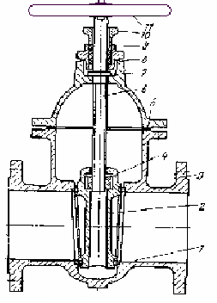
Рис.9.2. Задвижка.
1-седло; 2-затвор; 3-корпус; 4-ходовая гайка; 5-уплотнительная прокладка; 6-шпиндель; 7-верхняя крышка; 8-кольцевая прокладка; 9-сальник; 10-нажимная втулка; 11-маховик.
Иногда уплотнительные поверхности получают непосредственно при обработке корпуса. Однако такое конструктивное решение вряд ли может быть приемлемым для всех задвижек, так как при износе этих поверхностей проще и дешевле заменить сменные седла, чем заново обработать корпус при эксплуатации. Уплотнительные поверхности седел и затвора с целью уменьшения износа и усилий трения, возникающих при перемещении затвора, обычно изготавливают из материалов, отличающихся от материала корпуса, путем запрессовки, что позволяет их менять в процессе эксплуатации.
В верхней части затвора 2 закреплена ходовая гайка, в которую ввинчен шпиндель 6, жестко соединенный с маховиком. Система винт—гайка служит для преобразования вращательного движения маховика (при открывании или закрывании задвижки в поступательное перемещение затвора.
При перекрытии прохода от одностороннего давления среды возникают довольно значительные усилия, действующие на затвор, которые передаются на уплотнительные поверхности седла. Величина этих усилий зависит от перепада давлений рабочей среды в трубопроводе до и после задвижки и от величины удельных давлений на уплотнительных поверхностях затвора и седел, которую надо обеспечить для герметичного перекрытия потока рабочей среды при заданном рабочем давлении в трубопроводе. Система винт—гайка — наиболее рациональная, так как она позволяет получить компактный и простой по конструкции привод с поступательным движением выходного элемента. Она также позволяет получить поступательное движение привода с большим усилием в направлении хода. Кроме того, поскольку такая конструкция является самотормозящей, она практически исключает возможность самопроизвольного перемещения затвора при отключении привода, что весьма важно для запорной арматуры при эксплуатации.
Недостатком этой системы в данном конкретном случае следует считать то, что пара винт—гайка находится в среде, протекающей через рабочую полость задвижки.
Среда смывает смазку, отсюда повышенный износ пары. Кроме того, такую конструкцию можно применять не на всех средах.
Обычно затвор помещают целиком в рабочей среде, даже тогда, когда проход полностью открыт. Уплотнение в месте выхода шпинделя из рабочей полости задвижки обеспечивается по диаметру шпинделя сальниковым устройством 9, препятствующим утечке рабочей среды в атмосферу.
Конструкция сальникового устройства аналогична конструкциям в вентилях' и регулирующих клапанах. Набивка сальника, как правило, изготовленная из пропитанного в целях снижения коэффициента трения графитом асбестового шнура, поджимается при помощи нажимной втулки 10. Корпус сальника крепится к верхней крышке 7. Место разъема уплотняется кольцевой прокладкой 8.
Существуют самые разнообразные конструкции задвижек. Их пытаются классифицировать по различным признакам, связанным с конкретными условиями эксплуатации, по химическому составу рабочей среды и ее параметрам. Так, авторы каталогов разделяют задвижки по материалу, из которого изготовлены корпус (из нержавеющей, углеродистой стали и чугуна) или затвор. Классифицируют задвижки по величине рабочих давлений, температурам рабочих сред, типу привода и т. д.
Классификации такого рода являются неполными, так как они не учитывают особенностей конструкций, позволяющих, помимо работы в определенных средах, отвечать ряду требований, предъявляемых к задвижкам в эксплуатации, и помещают в один класс множество совершенно непохожих по своим данным типов задвижек.
Наиболее целесообразной является классификация задвижек по конструкции затвора. По этому признаку многочисленные конструкции задвижек могут быть объединены по основным типам: клиновые и параллельные задвижки.
По этому же признаку клиновые задвижки могут быть с цельным, упругим или составным клином.
Параллельные задвижки также можно подразделить на однодисковые и двухдисковые.
В ряде (конструкций задвижек, предназначенных для работы при высоких перепадах давления на затворе, для уменьшения усилий, необходимых для открывания и закрывания прохода, площадь прохода выполняют несколько меньшей площади сечения входных патрубков. По этому признаку задвижки могут быть классифицированы на полнопроходные (диаметр прохода задвижки равен диаметру трубопровода) и с суженным проходом. В зависимости от конструкции системы винт—гайка и ее расположения (в среде или вне среды) задвижки могут быть с выдвижным и с невыдвижным шпинделем.

Клиновые задвижки
К клиновым относятся задвижки, затвор которых имеет вид плоского клина.
В клиновых задвижках седла и их уплотнительные поверхности параллельны уплотнительным поверхностям затвора и расположены под некоторым углом к направлению перемещения затвора. Затвор в задвижках этого типа обычно называют «клином». Преимущества таких задвижек — повышенная герметичность прохода в закрытом положении, а также относительно небольшая величина усилия, необходимого для обеспечения уплотнения.
Так как угол между направлением усилия привода и усилиями, действующими на уплотнительные поверхности затвора, близок к 90°, то даже небольшая сила, передаваемая шпинделем, может вызвать значительные усилия в уплотнении.
К недостаткам задвижек этого типа можно отнести необходимость применения направляющих для перемещения затвора, повышенный износ уплотнительных поверхностей затвора, а также технологические трудности получения герметичности в затворе.

Задвижки с цельным клином
Примером конструкции задвижки этого типа может служить задвижка с выдвижным шпинделем (рис. 9.3). Она состоит из литого корпуса 1, в который ввинчены уплотнительные седла 2. Как правило, их изготавливают из легированных, износостойких сортов стали. Вместе с корпусом отлиты, а затем механически обработаны направляющие 3 для фиксации направления перемещения затвора (клина).
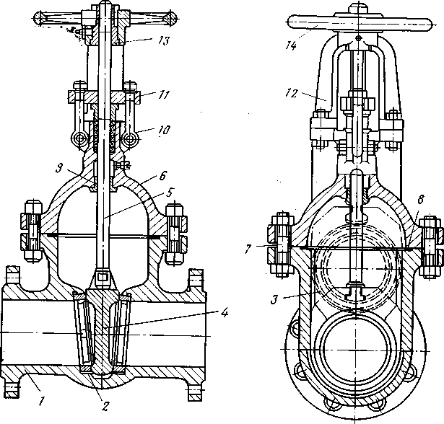
Рис. 9.3.Полнопроходная задвижка с цельным клином.
1 – корпус; 2 – седло; 3 – направляющая движения клина; 4 – клин; 5 – шпиндель; 6 – верхняя крышка; 7 – шпилька; 8 – уплотнительная прокладка; 9 – направляющая втулка; 10 – сальник; 11 – нажимной фланец; 12 – бугель; 13 – гайка; 14- маховик.

Клин 4 имеет две кольцевые уплотнительные поверхности и шарнирно через сферическую опору подвешен к шпинделю 5. Верхняя крышка 6 соединяется с корпусом посредством болтов или шпилек 7. Для центровки крышки по отношению к корпусу в последней имеется кольцевой выступ, который входит в проточку корпуса. Уплотнение между крышкой и корпусом обеспечивается прокладкой 8, которая закладывается в проточку корпуса. Для предотвращения перекосов шпинделя в верхнюю часть крышки запрессовывается направляющая втулка 9.
Сальниковое устройство состоит из проточки в корпусе, куда помещается набивка, кольцевой нажимной втулки и фланца 11. Сальниковое устройство уплотняется нажимным фланцем 11.
На крышке укреплен бугель 12, на котором расположена ходовая гайка 13, обычно изготавливаемая из антифрикционных сплавов. Маховик жестко соединен с ходовой гайкой.
При вращении маховика гайка заставляет шпиндель и связанный с ним клин подниматься или опускаться. В конструкции соединения затвора (клина) со шпинделем (см. рис. 9.3.) клин может перемещаться в направлении, перпендикулярном оси шпинделя. При этом в конечном положении клин свободно входит в пространство между седлами даже при несовпадении оси шпинделя с осью симметрии затвора. Применение подобного соединения несколько удешевляет изготовление задвижек и облегчает их монтаж после ремонта в условиях эксплуатации.
Задвижку с цельным клином широко применяют, так как ее конструкция проста и, следовательно, имеет небольшую стоимость в изготовлении. Цельный клин, представляющий собой весьма жесткую конструкцию, достаточно надежен в рабочих условиях и может быть применен для перекрытия потоков при довольно больших перепадах давления на затворе.
Однако нельзя не отметить ряд существенных недостатков этой конструкции, к которым относятся: повышенный износ уплотнительных поверхностей, потребность в индивидуальной пригонке седел и клина при сборке для обеспечения герметичности (это полностью исключает взаимозаменяемость клина и седел и усложняет ремонт), возможность заедания клина в закрытом положении в результате износа, коррозии или под действием температуры (при этом открыть задвижку иногда бывает невозможно); потребность в приводах с большим пусковым моментом.
Чтобы избежать заедания, уплотнительные поверхности клина и седел изготавливают из разнородных материалов.
Задвижки с цельным клином выпускают как с выдвижным, так и с невыдвижным шпинделем.

Задвижки с упругим клином
Конструкция затвора задвижек этого типа обеспечивает лучшее уплотнение прохода в закрытом положении без индивидуальной технологической подгонки, так как затвор выполнен в виде разрезанного (или полуразрезанного) клина, обе части которого связаны между собой упругим (пружинящим) элементом. Под действием усилия прижатия, которое передается через шпиндель, в закрытом положении последний может изгибаться в пределах упругих деформаций, обеспечивая плотное прилегание обоих уплотнительных поверхностей клина к седлам.
Такая конструкция затвора весьма перспективна, так как, имея преимущества затвора с цельным клином, задвижка с упругим клином исключает ряд ее недостатков. В задвижке с упругим клином взаимозаменяемы затворы и повышена надежность при высоких температурах (вследствие уменьшения опасности неравномерного теплового расширения, приводящего к заклиниванию затвора). Однако опасность заклинивания в закрытом положении все-таки полностью не устранена.

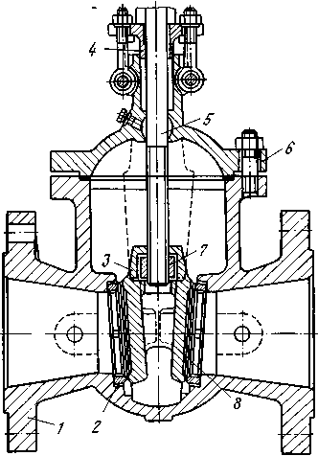
Рис. 9.4. Задвижка с суженным проходом и упругим клином.
1 — корпус; 2 — седло; 3 — затвор; 4 — стойка; 5 - шпиндель; 6 — верхняя крышка; 7 — ходовая гайка; 8 — ребро.

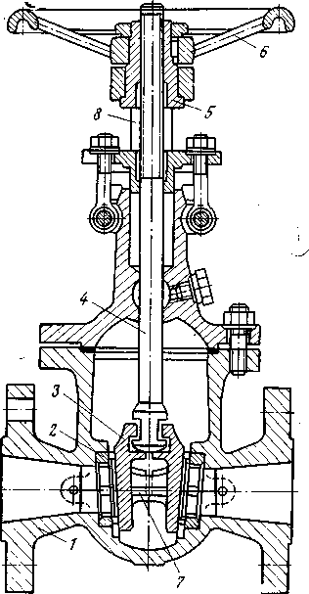

Рис 9.5. Задвижка с упругим клином и выдвижным
шпинделем.
1 — корпус; 2 — седло; 3 — затвор; 4 — шпиндель; 5 — ходовая гайка; 6 — маховик; 7 —клин; 8 — стойка
В задвижке с упругим клином (рис. 9.4) затвор 3 представляет собой разрезанный клин с упругим ребром 8, которое позволяет уплотнительным поверхностям клина поворачиваться относительно друг друга на некоторый угол, что обеспечивает лучшее прилегание к уплотнительным поверхностям седел. Эта особенность упругого клина исключает необходимость индивидуальной технологической подгонки уплотнения и уменьшает опасность заклинивания. Задвижки этого типа изготовляют как с невыдвижным шпинделем, так и с выдвижным (рис. 9.5).
Усилие приводов при открывании таких задвижек несколько больше, чем у задвижек с цельным клином, зато герметичность затвора намного выше.

Задвижки с составным клином
Чаще всего эти задвижки называют двухдисковыми. Как правило, применяются они тогда, когда требуется весьма высокая степень герметичности затвора при закрытом положении задвижки. Поэтому применяют подобные конструкции в весьма ответственных случаях (когда по требованиям технологического процесса пропуск среды через затвор исключен).
Несмотря на сложность конструкции и, следовательно, высокую стоимость, а также нежесткий затвор, эти задвижки имеют явные преимущества перед другими типами задвижек: незначительный износ уплотнительных поверхностей затвора и седел; высокая герметизация прохода в закрытом положении; меньшее усилие привода, необходимое для закрытия задвижки.
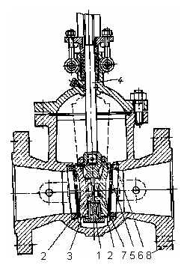
Рис. 9.6. Задвижка с составным клином и выдвижным шпинделем
1 — внутренний диск; 2 — диск; 3 — подпятник;4 — шпиндель; 5 — обойма; 6 — седло; 7 — разжимной грибок; 8 – корпус.
Обычно затвор в задвижках подобного типа состоит из двух плоских дисков, между которыми закладывается разжимной элемент, выполненный в виде шара или грибка, иногда связанный со шпинделем Сила. уплотнения обеспечивается составляющими усилиями привода, нормальными к внутренним поверхностям дисков и приложенными в точке или по линии касания рабочей поверхности разжимного элемента и внутренних поверхностей дисков.
Однако в двухдисковых задвижках предъявляются повышенные требования к величине люфта в резьбовой системе ходовая гайка—шпиндель, так как от нее существенно зависит надежность герметичного перекрытия прохода.
Затвор задвижки с составным клином (рис. 9.6) состоит из двух дисков 2, между которыми размещен разжимной элемент 7, выполненный в виде грибка с шаровой поверхностью. Грибок упирается в подпятник 3, закрепленный на другом диске. Во избежание распада диски при открывания про хода размещают в обойме 5. Усилие от шпинделя 4 передается при помощи внутреннего нажатия диска 1.
Часто встречаются конструкции без подпятника. При этом грибок 5 (рис. 9.7) сферическим концом упирается во внутреннюю поверхность одного из дисков /. Усилие от привода передается через обойму 3 на внутренний диск 4. При движении шпинделя из открытого положения в закрытое диски не разжимаются и трение между седлами и затвором отсутствует. В момент касания нижних кромок дисков с седлами усилие привода передается на разжимной элемент и проход герметизируется. Необходимо отметить, что выпускаемые промышленностью задвижки с составным клином имеют только выдвижной шпиндель.
Отсутствие трения уплотнительных поверхностей на всем пути движения затвора позволяет в двухдисковых задвижках уплотнить проход с помощью эластичных колец, смонтированных на дисках затвора.

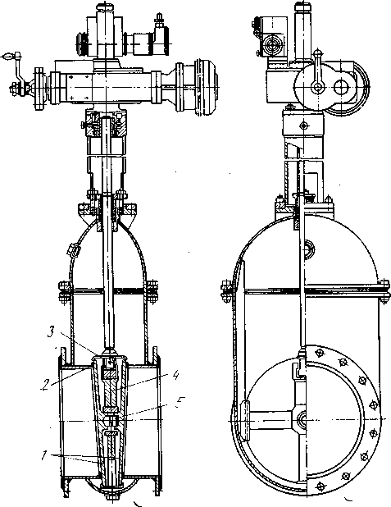
Рис. 9.7. Задвижка с составным клином.
1 — диски; 2 — уплотнительное кольцо; 3 — обойма; 4 — внутренний диск; 5— грибок

Параллельные задвижки.
В задвижках этого типа уплотнительные поверхности седел параллельны друг другу и расположены перпендикулярно к направлению потока рабочей среды. Затвор в параллельных задвижках обычно называют «диском», «шибером» или «ножом».
Задвижки такого типа также достаточно часто встречаются в эксплуатации. Преимуществами этой конструкции являются: простота изготовления затвора; легкость сборки и ремонта; отсутствие заедания затвора в полностью закрытом положении.
Зато параллельные задвижки имеют существенные недостатки: большой расход энергии на закрывание и открывание, вызванный тем, что на всем пути движения привод преодолевает трение между уплотнительными поверхностями седел и затвора; значительный износ уплотнительных поверхностей.
Однодисковые задвижки (шиберные)
Однодисковая задвижка (рис.9.8) состоит из литого корпуса 3 с патрубками 2. В корпус ввинчены два седла 5, изготовленных из легированной стали и застопоренных шпильками 6. Затвор (шибер) /, выполненный в виде щита со скругленным концом, имеет в нижней части отверстие, равное диаметру прохода, которое при закрытии задвижки смещается вниз; проход перекрывается глухой частью шибера. Затвор связан со шпинделем 12, который приводится в движение маховиком. Сверху внутренняя полость задвижки ограничивается верхней крышкой У, на которой закреплены стойка 15 и выходной элемент привода 14.
Для герметизации прохода на седлах укреплены уплотняющие кольца 7. Шпиндель связан с шибером 1 при помощи узла крепления 4. Как и в обычных конструкциях задвижек с выдвижным шпинделем, верхний конец шпинделя защищен от загрязнения кожухом 13, имеющим указатель положения. Крышка - в верхней части имеет сальник 10.
Оригинальна конструкция шиберной задвижки Dezurik (рис.9.9). Литой бесфланцевый корпус 4, снабженный ребрами жесткости 8, имеет небольшую массу и малую строительную длину. В отличие от задвижки, описанной выше, шибер 2 не имеет отверстия. Своим верхним концом он соединен со шпинделем 9. На шпинделе нарезана двухзаходная трапецеидальная резьба, что уменьшает износ и сокращает время, необходимое для открывания или закрывания задвижки. Ходовая гайка 10, изготавливаемая из антифрикционного материала, размещается в верхней части бугельной стойки 6. К ней жестко крепится маховик 11
Проточная часть задвижки футеруется нержавеющей сталью. К этой футеровке привариваются, а затем механически обрабатываются направляющие 7 шибера. В нижней части расположен фиксатор, который поджимает шибер к седлу 1. Поскольку сальник 5 уплотняет весь шибер по периферии, а не шпиндель, как обычно, кольца сальниковой набивки покрыты пластиком. Это снижает потери на трение шибера о набивку.
В закрытом положении шибер давлением среды прижимается к профилированному седлу 1. Такая несимметричность затвора требует установки задвижки на трубопроводе в строго определенном положении, в соответствии с направлением потока среды. В паз седла иногда помещают уплотнительные манжеты из различных эластичных материалов, например неопрена (для щелочных сред).
.
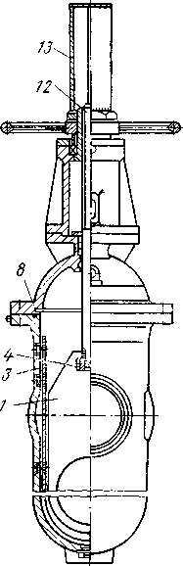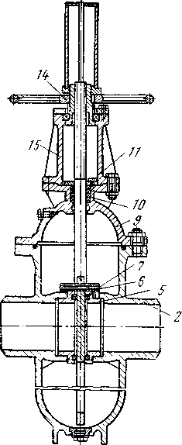
Рис. 9.8. Параллельная однодисковая задвижка
1 — шибер; 2 — патрубок; 3 — корпус; 4 — узел крепления шпинделя и шибера; 5 —седло; 6 — шпилка; 7 — уплотнительное кольцо; 8 — прокладка; 9 — верхняя крышка; 10 — набивка сальника; 11 — нажимная планка; 12 — шпиндель; 13 — кожух; 14 — выходной элемент привода; 15 — стойка

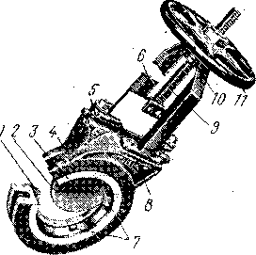

Рис. 9.9. Шиберная задвижка Dezurik.
1 — седло; 2 — шибер; 3 — футеровка; 4 — корпус; 5 — сальник; 6 — бугельная стойка; 7 — направляющая и фиксатор шибера; 3 — ребро жесткости; 9 — шпиндель; 10 — ходовая гайка; 11 — маховик
Описанная конструкция задвижки очень компактна, занимает мало места в технологической линии, надежна в эксплуатации и несложна при ремонте и обслуживании.
Однодисковые (шиберные) параллельные задвижки применяют тогда, когда не требуется высокой герметичности прохода. Жесткая конструкция затвора позволяет использовать их для довольно больших рабочих давлений и температур рабочей среды. Корпус задвижек достаточно простой конструкции. Однако эти задвижки имеют недостатки: трудность достижения полной герметизации прохода в закрытом положении; большая величина износа уплотняющих кромок; потребность в более тщательной сборке затвора; большой момент привода, необходимый для перемещения затвора на всю длину хода
Шиберные задвижки достаточно легко обслуживаются и ремонтируются. Величину износа зачастую очень легко скомпенсировать при ремонте смещением (вывертыванием) седел (см. рис. 9.8). Шиберные задвижки выпускают как с выдвижными, так и с невыдвижными шпинделями.

Двухдисковые параллельные задвижки.
Эти задвижки обеспечивают достаточно хорошее уплотнение в затворе в закрытом положении.
Как и задвижки с составным клином, их применяют, когда требуется надежная герметизация.
Двухдисковые параллельные задвижки имеют много преимуществ перед шиберными: почти полное отсутствие износа уплотнительных поверхностей дисков и седел корпуса; высокая степень герметизации прохода в закрытом положении; меньшее усилие (на маховике или приводе) при закрывании. Однако одновременно за счет усложнения конструкции затвора такие задвижки имеют и недостатки, ограничивающие их применение: нежесткая конструкция затвора; потребность в направляющих движения затвора, что усложняет конструкцию и технологию обработки корпусов.
Обычно затвор в параллельных двухдисковых задвижках состоит из двух плоских дисков, между которыми закладывается разжимной элемент. Нижняя часть затвора в закрытом положении не может упереться в седло, поэтому находят новые конструктивные решения.
Схема одной из наиболее распространенных конструкций затвора для задвижек с выдвижным шпинделем приведена на рис. 9.10, а Затвор состоит из двух дисков /, между которыми помещен разжимной элемент '2, имеющий форму грибка, узкая часть которого направлена вниз. В конце хода затвора грибок 2 упирается в корпус 6, и диски 1 спрофилированной частью грибка прижимаются к седлам 5 корпуса, герметизируя проход. В момент открывания задвижки шпиндель 3 вытягивает диски из контакта с седлами, диски 1 разжимаются и грибок 2 опускается. При этом диски сходятся, и дальнейшее движение осуществляется без трения между затворами и седлами. Если задвижка имеет невыдвижной шпиндель, то в качестве разжимающего элемента применяют систему, состоящую из двух грибков, симметрично расположенных относительно оси шпинделя (рис. 9.10,б).
Для равномерного распределения усилия уплотнения диски 1 изготовляют достаточно массивными, и при этом они могут смещаться на направляющих.

Задвижки с эластичным уплотнением затвора.
Сложность изготовления задвижек с металлическими уплотнительными поверхностями затворов, для которых требуется монтаж седел, притирка уплотнительных поверхностей затвора, обеспечение соосностей, высокая точность изготовления направляющих и т. п., заставляет иногда при низких температурах транспортируемых сред и невысоких рабочих давлениях применять более простую и экономичную конструкцию задвижек с уплотнительными поверхностями затвора, изготовленными из эластичного уплотняющего материала — резины, фторопласта и др. В таких задвижках, как правило, седел нет. В качестве уплотнения используют механически обработанные поверхности корпуса. Затвор (рис.9.11) выполнен в виде двух дисков 2, подвешенных на резьбовой втулке 3. Диски облицованы эластичным материалом. Проход уплотняют по обработанным поверхностям корпуса 1. Проход герметизируют в закрытом положении нажатием клиновыми выступами резьбовой втулки, которые вместе со втулкой смещаются вниз при вращении шпинделя 4. Уплотнение по периферии дисков в нижней их части обеспечивается за счет осевого усилия шпинделя.

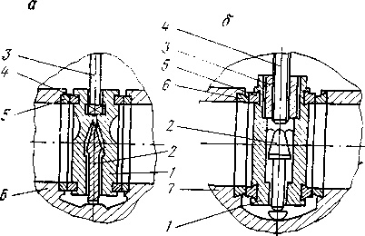
Рис. 9.10. Затвор двухдисковых параллельных задвижек.
а — с выдвижным шпинделем: 1 — диск, 2 — грибок, 3 — шпиндель, 4 — уплотнительное кольцо, 5 — седло, 6 — корпус; б — с невыдвижным шпинделем: / — диск, 2 — грибок, 3— ходовая гайка, 4 — шпиндель, 5 — уплотнительное кольцо, 6 — седло, 7 — корпус

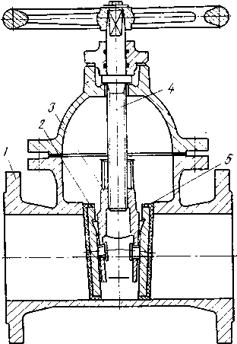
Рис. 9.11. Задвижка с эластичным уплотнением прохода.
1 — корпус; 2 — диск; 3 — резьбовая втулка-, 4 — шпиндель; 5 — уплотнение
Иногда рабочую полость задвижек, работающих в агрессивных средах, покрывают слоем пластмасс, нанесенных распылением или футеровкой. При этом также получают достаточно надежную герметичность прохода.
Конструкция затвора с эластичным уплотнением позволяет отказаться от притирки и чистовой обработки уплотнительных поверхностей корпуса и дисков, а также обеспечивает взаимозаменяемость затвора, что особенно важно при организации крупносерийного производства. Собранный затвор без каких-либо дополнительных операций можно установить в любом корпусе соответствующего прохода с гарантированной герметичностью. Это является важным преимуществом задвижек с эластичным уплотнением. Кроме того, задвижки такой конструкции имеют более низкую стоимость и могут работать в средах, содержащих абразивные частицы. Обслуживание задвижек также является достаточно простым: для ремонта достаточно заменить покрытия дисков.
Однако долговечность затвора задвижек такого типа невысока. Эластичный материал при частых закрытиях изнашивается, при старении на его поверхности появляются трещины и изъязвления, особенно при высоких температурах транспортируемой среды. Поэтому для облегчения ремонта нередко в комплект поставки с задвижкой входят запасные либо диски (если уплотнительный материал нанесен распылением), либо сменные эластичные уплотнения.

Задвижки с выдвижным и не выдвижным шпинделем.
Размещение системы винт—гайка в задвижке в идеальном случае должно было бы обеспечивать одновременно компактность задвижки и легкий доступ к резьбовой паре для подачи смазки и проведения текущего ремонта без разборки.
С точки зрения компактности предпочтительнее размещать ходовую гайку непосредственно на затворе. При этом шпиндель совершает только вращательное движение и поэтому задвижка имеет минимальную высоту, определяемую только ходом затвора и длиной сальника.
Такая конструкция задвижек получила название «задвижки с невыдвижным шпинделем». Они достаточно широко распространены.
Однако такое конструктивное решение имеет недостатки: резьбовая пара находится непосредственно под воздействием рабочей среды; ухудшается работа сальника; доступ для осмотра и ремонта системы винт—гайка затруднен.
Работа резьбовой пары непосредственно в рабочей среде практически исключает применение задвижек с невыдвижным шпинделем как на агрессивных средах из-за опасности появления коррозии и связанным с ней разрушением или заеданием пары, так и на трубопроводах с высокой температурой рабочей среды вследствие того, что за счет неравномерного теплового расширения шпинделя и гайки возможно заедание резьбы. Все это существенно снижает надежность резьбовой пары, увеличивает ее износ, что, в конечном счете, приводит к уменьшению гарантированного срока службы задвижки.
В свою очередь вращательное движение шпинделя увеличивает износ сальниковой набивки, что снижает надежность сальника, и поэтому в зависимости от диаметра шпинделя и скорости его вращения иногда следует применять специальные набивочные материалы.
Размещение системы винт—гайка в рабочей среде в условиях эксплуатации также весьма невыгодно, так как для ремонта пары требуется перекрывать трубопровод, спускать рабочую среду и разбирать задвижки. Кроме того, из-за отсутствия возможности подать смазку непосредственно на трущиеся поверхности винтовой пары увеличиваются усилия, необходимые для перемещения затвора.
Учитывая недостатки задвижек с невыдвижным шпинделем, стали применять конструкции, в которых ходовая гайка закреплена на стойке или непосредственно в приводе, т. е. вне рабочей полости корпуса. В этих конструкциях шпиндель совершает только поступательное движение и перемещается вместе с затвором, как бы «выдвигаясь» из задвижки. В задвижках с выдвижным шпинделем исключены недостатки, связанные с воздействием рабочей среды. Поступательное движение шпинделя обеспечивает наилучший режим работы сальникового уплотнительного устройства. Доступ для осмотра и ремонта резьбовой пары удобен. Такая конструкция задвижек позволяет заменять изношенную ходовую гайку, не демонтируя задвижку, а иногда и не останавливая процесс. Кроме того, предусмотрена возможность качественной смазки трущихся частей.
Тем не менее, в конструкциях с выдвижным шпинделем имеются некоторые недостатки, например увеличение высоты задвижки (за счет выхода шпинделя). Кроме того, необходимость каким-либо способом защищать от загрязнения и коррозии выступающую резьбовую часть шпинделя, а также предохранять шпиндель от механических повреждений или ударов, которые, могут разрушить резьбу. Помимо этого, при монтаже над задвижкой приходится предусматривать свободное место, что не очень удобно при ее установке на одном из пересекающихся трубопроводов.

Выбор типа задвижек.
При выборе конструктивного типа задвижек следует учитывать: рабочую среду (жидкость, газ, эмульсии и др.); ее химический состав (агрессивность, наличие абразивных включений и т. д.); давление и температуру рабочей среды; обоснованные требования к герметичности затвора; диаметр трубопровода.
Не рекомендуется применять задвижки для работы в кристаллизирующихся средах или средах, содержащих твердые частицы.
Клиновые задвижки с цельным клином предназначены в основном для герметичного перекрытия трубопроводов с большим рабочим давлением неагрессивной среды как жидкой (в том числе нефть и нефтепродукты), так и газообразной. При повышенных требованиях к герметичности в условиях эксплуатации требуется постоянно наблюдать за состоянием уплотнительных поверхностей.
Клиновые задвижки с упругим клином применяют в основном для герметичного перекрывания трубопроводов с нефтяными и газовыми средами высокой температуры и большим рабочим давлением среды. Применять задвижки этого типа для работы в кристаллизующихся средах или в средах с механическими примесями не рекомендуется.
Задвижки с составным клином рекомендуют в основном для трубопроводов со средним рабочим давлением среды как жидкой, так и газообразной, без твердых и абразивных включений. Температура рабочей среды устанавливается в зависимости от материалов уплотнительных поверхностей затвора.
Параллельные задвижки предназначены для установки на трубопроводах в процессах, в которых не требуется достаточно герметичного перекрывания трубопровода при больших значениях рабочего давления. Среда может содержать небольшое количество механических примесей.
Однодисковые задвижки (шиберные) применяют, как правило; для трубопроводов с высокой температурой и средней величиной давления рабочей среды, в которых требуется пропустить среду при неполном перекрывании трубопровода. При повышенных требованиях к герметичности перекрытия прохода наиболее приемлемая среда — некристаллизующиеся жидкости с достаточно большой вязкостью, например нефть, мазуты и др.
Двухдисковые задвижки рекомендуют для герметичного перекрывания трубопроводов со средним давлением рабочей среды (как жидкой, так и газообразной), содержащей небольшое количество механических примесей. Температура среды зависит от материала уплотнительных поверхностей затвора.
Задвижки с эластичным уплотнением затвора предназначены в основном для герметичного перекрывания трубопровода с низкой температурой и средним давлением рабочей среды как жидкой, так и газообразной. Максимальная температура среды ограничивается стойкостью эластичных материалов уплотнения затвора.
Задвижки с гуммированным покрытием внутренней полости применяют для герметичного перекрывания трубопроводов с рабочими средами, имеющими повышенную агрессивность при невысоких рабочих температурах, а также содержащими абразивные включения.
Задвижки с обводом (байпасом) используют в основном для трубопроводов с высокими давлениями рабочей среды.

2.7 Вентили

К вентилям относят запорную арматуру с поступательным перемещением затвора в направлении, параллельном потоку транспортируемой среды. Затвор перемещается, как правило, при помощи системы винт—ходовая гайка. Если к надежности и герметичности перекрытия прохода предъявляются высокие требования, широко применяют вентили для перекрывания потоков газообразных или жидких сред в трубопроводах с диаметрами условных проходов до 300 мм (а в некоторых случаях и до 400 мм) при рабочих давлениях до 2500 кгс/см² и температурах сред от —200 до +450 °С.
Иногда, в отличие от задвижек и кранов, на базе вентилей достаточно просто могут быть созданы дросселирующие устройства с любой расходной характеристикой.
По сравнению с другими видами запорной арматуры вентили имеют следующие преимущества: возможность работы при высоких перепадах давлений на золотнике и при больших величинах рабочих давлений; простота конструкции, обслуживания и ремонта в условиях эксплуатации; меньший ход золотника (по сравнению с задвижками), необходимый для полного перекрытия прохода (обычно 0,25 D_{У}); относительно небольшие габаритные размеры и масса; применение при высоких и сверхнизких температурах рабочей среды; герметичность перекрытия прохода; использование в качестве регулирующего органа; установка на трубопроводе в любом положении (вертикальном или горизонтальном); исключение возможности возникновения гидравлического удара.
Для перекрытия потоков в трубопроводах с небольшими условными проходами (до 250 мм) и высокими перепадами давлений наряду с клапанами широко применяют вентили. Изготовление вентилей экономически целесообразно, так как их габаритные размеры, масса и стоимость при малых условных диаметрах ниже, чем аналогичных задвижек.
К недостаткам, общим для всех конструкций вентилей, относятся: высокое гидравлическое сопротивление (по сравнению с задвижками, дисковыми затворами и кранами); невозможность применения на потоках сильно загрязненных сред, а также на средах с высокой вязкостью; большая строительная длина (по сравнению с задвижками и дисковыми затворами); подача среды только в одном направлении, определяемом конструкцией вентиля.
Если сравнивать вентили с другими видами запорной арматуры (задвижками, дисковыми затворами, кранами), применяемыми для перекрытия потоков сред в трубопроводах с диаметрами условных проходов 250 мм и более, то они имеют большие массу, габаритные размеры и, следовательно, большую стоимость.
Вследствие того, что усилия, возникающие на золотнике под действием перепада давлений, действуют по оси шпинделя, в вентилях с большим диаметром условного прохода возрастают усилия трения в резьбе и возникает необходимость применения мощных приводов. Кроме того, применение вентилей на магистральных трубопроводах из-за их большого гидравлического сопротивления вряд ли рационально, так как это требует повышения мощности перекачивающего оборудования для повышения давления на входе системы. Отсюда дополнительные затраты, повышение расхода электроэнергии и т. п.
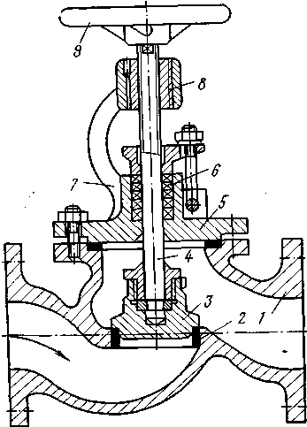

Рис. 9.12. Проходной вентиль с золотником тарельчатого типа.
1-корпус; 2-седло; 3-золотник; 4-шпиндель; 5-крышка; 6-сальник; 7-стойка; 8-ходовая гайка; 9-маховик

Вентиль (рис.9.12). состоит из корпуса 1, в котором смонтирован узел затвора, верхней крышки 5 с сальниковым устройством 6 и шпинделя 4. Внутренние поверхности корпуса 1 и верхней крышки 5 образуют рабочую полость вентиля Корпус вентиля, представляющий собой литую конструкций, симметричную относительно продольной плоскости, снабжен двумя соосными патрубками имеющими фланцы для присоединения к трубопроводу. Узел затвора, состоящий из золотника 3 и кольцевого седла 2, предназначен для перекрытия потока среды. Золотник по форме представляет собой тело вращения с плоским основанием, на котором закреплено уплотнительное кольцо, изготовленное из металла, резины или фторопласта.
Конструкция узла соединения золотника 3 со шпинделем 4 обеспечивает возможность смещения оси тарелки по отношению к оси шпинделя, что способствует плотному прилеганию уплотнительного кольца золотника к седлу. Рабочая среда подается через входной патрубок (в данном случае под золотник) .
Уплотнение в месте выхода шпинделя из рабочей полости осуществляется сальником 6, конструкция которого не отличается от конструкции сальниковых устройств, применяемых в других видах запорной арматуры. Несмотря на то, что для полного закрытия вентиля приходится преодолевать усилия среды, такое конструктивное решение позволяет заменить набивку сальника без отключения линии (при закрытом положении затвора). Можно заменить сальниковую набивку и при открытом положении затвора. Для этой цели предусматривается верхнее уплотнение. В верхней части золотника имеется коническая ласка в крышке — соответствующая проточка, которая выполняет роль уплотнительного седла. Когда шпиндель полностью поднят, эти конические поверхности соприкасаются и прекращают доступ среды по шпинделю к сальнику. Когда сальник необходимо перенабить без остановки технологического процесса, это уплотнение выполняют более тщательно. Уплотнительные поверхности наплавляют специальными сплавами, а затем при сборке вентиля притирают.
В качестве привода использован маховик 9, соединенный со шпинделем. При вращении маховика золотник приходит в движение и перекрывает проход.
Система винт-гайка предназначена для преобразования вращательного движения маховика привода в поступательное перемещение шпинделя. При монтаже вентилей предусматривают дополнительное свободное место с учетом хода шпинделя, а также защищают резьбовую часть шпинделя от загрязнений механических повреждений резьбы. Ходовая гайка жестко крепится в верхней части бугельской стойки. При этом шток (шпиндель), совершая поступательное движение, еще и вращается. Это несколько ухудшает работу сальникового уплотнения.
Конструкции вентилей классифицируют по нескольким признакам, так как пои проектировании различных технологических установок и схем, помимо гидравлических характеристик вентилей, большое значение имеет способ его монтажа на трубопроводе.
По конструкции корпуса вентили подразделяют на проходные, прямоточные угловые и смесительные. По назначению их классифицируют на запорные запорно-регулирующие и специальные. В свою очередь регулирующие вентили подразделяют по конструкции дроссельных устройств на вентили с профилированными золотниками и игольчатые. Аналогично запорные вентили по конструкции затворов (золотников) подразделяют на вентили тарельчатые и диафрагмовые, а по способу уплотнения шпинделя — на сальниковые.
Приведенная классификация достаточно полно учитывает все остальные конструктивные типы вентилей. Ниже рассмотрены некоторые из наиболее часто встречающихся конструкций.

Проходные вентили.
Проходными называют вентили, которые имеют корпус с соосными или параллельными патрубками. Они предназначены для установки в прямолинейных трубопроводах, широко применяются в практике и имеют преимущества, общие для всех вентилей.
Проходные вентили имеют недостатки: относительно высокое гидравлическое сопротивление; наличие зоны застоя; большие строительные размеры; сложность конструкции корпуса и относительно большую массу.
Высокое гидравлическое сопротивление корпуса обусловливается тем, что поток рабочей среды делает, по крайней мере, два поворота. Это соответственно и увеличивает потери энергии. В нижней части корпуса, как правило, образуется зона застоя, которая является местом скопления твердых частиц, различных включений и др. В современных конструкциях проходных вентилей образование зоны застоя пытаются исключить специальными закругленными формами внутренней полости корпуса.
Большие строительные размеры корпусов проходных вентилей обусловливаются их конструкцией. Корпусы в вентилях 'с фланцевым и линзовым присоединениями к трубопроводу имеют наибольшие диаметры.
Проходной вентиль (рис 9.13) состоит из литого корпуса 1, на перемычке которого закреплено седло 2. К корпусу крепится крышка 4 отлитая вместе с бугельной стойкой. На крышке смонтированы сальник и ходовая гайка б, в которую ввинчен шпиндель 5. Последний связан с золотником 3 тарельчатого типа. Герметизация прохода в закрытом положении осуществляется по торцовой поверхности седла 2 и уплотнительного кольца, закрепленного на золотнике. Маховик закрепляют на шпинделе, который при вращении маховика совершает винтовое движение. Конец шпинделя, связанный с золотником, закруглен и упирается в подпятник. Это обеспечивает самоустановку золотника по седлу, что устраняет перекосы и негерметичность и практически исключает вращение уплотняющего кольца по торцу седла после их соприкосновения. Ходовая гайка предохраняется от вращения при помощи неподвижного шпоночного соединения или винтовым стопором.
Для уплотнения между крышкой и корпусом устанавливают прокладку, закрепленную между фланцами корпуса и крышки.
Нижняя часть корпуса усилена ребром жесткости, что увеличивает его сопротивление моменту изгиба, возникающего обычно при неправильном монтаже вентилей на трубопроводе. В целях уменьшения гидравлического сопротивления внутренняя полость корпуса вентиля выполнена закругленной. Подобная конструкция проходных вентилей наиболее распространена (за исключением золотника, конструкций которых очень много).

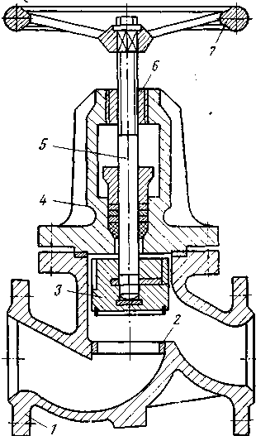
Рис. 9.13. Проходной запорный вентиль с усиленным золотником.
1-корпус; 2-седло; 3-золотник; 4-крышка со стойкой; 5-шпиндель; 6-ходовая гайка; 7-маховик

2.8 Краны

Кран — запорное устройство, в котором подвижная деталь затвора (пробка) имеет форму тела вращения с отверстием для пропуска погона, для перекрытия которого вращается вокруг своей оси.
Любой кран имеет две основные детали: неподвижную (корпус) и вращающуюся (пробку).
В зависимости от геометрической формы уплотнительных поверхностей пробки и корпуса (затвора) краны разделяют на три основных типа: конические (рис. 9.14,а), цилиндрические (рис. 9.14, б) и шаровые (или со сферическим затвором) (рис. 9.14, в).
Надо отметить, что конические краны — наиболее древний вид арматуры, известный еще во времена Римской империи. Правда, у современных кранов конусность пробки равна 8—10°, в то время как у античных бронзовых кранов она составляла примерно 2°.
Однако краны классифицируют и по другим конструктивным признакам, например: по способу создания удельного давления на уплотнительных поверхностях, по форме окна прохода пробки, по числу проходов, по наличию или отсутствию сужения прохода, по типу управления и привода, по материалу уплотнительных поверхностей и т. д.

Конические краны.
Конусность пробки (корпуса) конических кранов в практике отечественного и зарубежного арматуростроения принимают обычно 1 : 6 или 1 : 7. При назначении конусности руководствуются следующими соображениями: чем меньше угол конусности, тем меньшее осевое усилие вдоль пробки требуется для создания на уплотнительных поверхностях необходимого удельного давления, обеспечивающего герметичность. Однако при этом возрастает опасность заклинивания пробки в корпусе и возможность задира уплотнительных поверхностей. При увеличении угла конусности наблюдается обратная картина.
Поэтому краны из материалов, имеющих хорошие антифрикционные свойства (например, чугун, латунь, бронза), имеют конусность 1:7, при этом легче создать необходимое удельное давление на уплотнительных поверхностях и получить требуемую герметичность.
Краны, изготовленные из труднопритирающихся материалов, а также из материалов, склонных к задиранию, имеют, как правило, конусность 1 : 6.

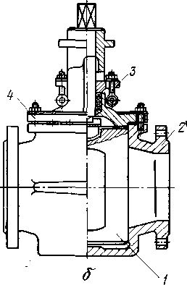
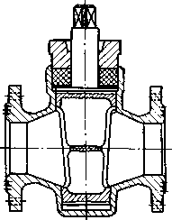

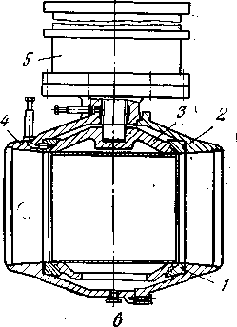

Рис. 9.14. Краны.
а —конический; б —с цилиндрическим затвором: 1 — пробка, 2 — корпус, 3 — сальник, 4 — крышка; в — шаровой со смазкой: / — уплотнительное кольцо; 2 — крышка; 3 — пробка; 4 — корпус; 5 — привод

Как уже указывалось, для достижения герметичности в затворе необходимо создать определенное удельное давление между корпусом и пробкой. В зависимости от способа создания этого давления краны с коническим затвором можно подразделить на основные конструктивные типы: натяжные, сальниковые, краны со смазкой и краны с прижимом (или с подъемом) пробки.

Натяжные краны
Натяжные краны — из конических кранов простейшие по своей конструкции. Их подразделяют по способу создания удельного давления между корпусом и пробкой. Кран с затяжкой и резьбовым соединением (рис. 9.15, а) состоит из корпуса 1, пробки 2, упорной шайбы 3 и натяжной гайки 4. Пробка сверху имеет хвостовик с квадратом, на который накидывается ключ для управления краном, снизу — ось с резьбой. Упорная шайба садится на ось пробки и вращается вместе с ней благодаря одной или двум лыскам, через которые передается вращение от пробки. При затяжке гайки шайба образует опору, в которую упирается гайка, и передает усилие затяжки на нижний торец корпуса. Кроме того, на шайбе имеются обычно выступы 5, которые вместе с упорами 6 на корпусе крана ограничивают поворот пробки в пределах 90° (от открытого до закрытого положения).
Преимущество кранов с затяжкой через резьбу заключается в простоте конструкции, в отсутствии такого сравнительно сложного в изготовлении и нестабильного по свойствам элемента, как пружина, а также в удобстве и простоте регулировки усилия затяжки. Поэтому такие краны широко применяют и в быту (например, кухонные газовые краны).
В натяжном кране с пружиной (рис. 9.15,б) усилие затяжки создается пружиной1, упирающейся в крышку 2.
Краны этой конструкции применяют тогда, когда необходимо их часто обслуживать, подтягивать резьбовые соединения и поэтому выгоднее пойти на некоторое усложнение конструкции для облегчения эксплуатации.
В конструкции натяжного крана с затяжкой через упругую прокладку (рис. 9.15,в) точно установить и отрегулировать усилие затяжки сложно. Поэтому такие краны применяют главным образом для сыпучих или вязких сред, где не требуется высокая герметичность как для жидкости или газа. Для отжима пробки и регулировки затяжки используется болт 2.
Натяжные краны герметичны по отношению к окружающей среде в той же степени, как и в затворе, т. к. и та и другая герметичность достигается путем создания удельного давления на уплотнительных поверхностях. Натяжные краны не имеют как правило, специальных уплотнительных устройств, предохраняющих от пропуска рабочей среды в окружающее пространство. Вследствие этого натяжные краны применяют главным образом для низких рабочих давлений (до 10 кгс/см²) или для сред, пропуск которых в окружающую среду не опасен.

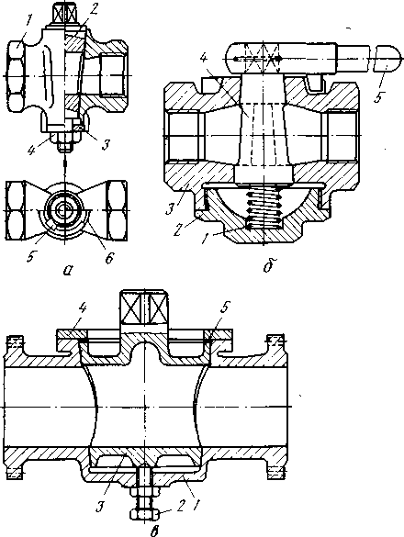
Рис. 9.15. Натяжные краны.
а — муфтовый с резьбовой затяжкой: / — корпус, 2 — пробка, 3 — упорная шайба, 4 ~ натяжная гайка, 5 — выступ, 6 — упор; б —с затяжкой пружиной: / — пружина, 2 — крышка, 3 — корпус, 4 — пробка, 5 — рукоятка управления; в — с затяжкой через упругую прокладку: 1 — корпус, 2 — болт, 3 — пробка, 4 — крышка; 5 — упругая прокладка

Сальниковые краны
Сальниковые краны характеризуются не наличием сальника вообще, а тем, что необходимые для герметичности удельные давления на конических уплотнительных поверхностях корпуса и пробки создаются при затяжке сальника. Усилие затяжки сальника передается на пробку, прижимая ее к седлу.
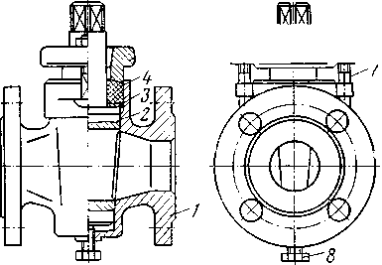

Рис. 9.16. Конический сальниковый кран.
1-корпус; 2-пробка; 3-поднабивочная шайба; 4-набивка; 5-сальник; 6-гайка; 7-анкерный болт; 8-отжимной болт

Конический сальниковый кран (рис.9.16) состоит из корпуса /, пробки 2, поднабивочной шайбы 3, набивки 4 и сальника- 5.
Затвор и сальниковый узел герметизируют затяжкой гаек анкерных болтов 7. В сальниковых кранах с условным проходом 40 мм и выше обычно применяют отжимной болт 8. При слишком сильной затяжке сальника пробку трудно повернуть. Назначение болта 8 — слегка отжать пробку для облегчения поворота.
Однако практически при перетяжке сальника отжать пробку болтом не всегда удается. При этом приходится ослаблять еще и затяжку сальниковых болтов. Поэтому отжимной болт в основном используют для отжима пробки при заклинивании или «прикипании» конической пары (такие случаи бывают, когда кран долго не срабатывает). Применение отжимного болта имеет недостаток: создается лишнее отверстие в корпусе, через которое возможен пропуск среды. Для повышения надежности конструкции иногда используют контргайку или цилиндрическую крышку с герметизирующей прокладкой.
Сальниковые краны обеспечивают более надежную защиту от утечки рабочей среды в атмосферу (благодаря сальнику), но имеют быстроизнашивающийся элемент — мягкую набивку. В связи с этим сальниковые краны применяют на более высокие параметры среды по сравнению с натяжными кранами. Однако сальниковые краны требуют более частого обслуживания (подтяжка сальника по мере износа набивки и смена набивки сальника при необходимости).
Основное принципиальное преимущество сальниковых кранов — соединение в одном элементе уплотнения хвостовика и средства затяжки пробки на герметичность. Однако соединение двух функций в одном элементе может стать и недостатком при неправильном выборе конструктивных параметров в процессе проектирования крана. Иногда бывает, что в кранах средних и больших проходов ширина сальниковой камеры настолько велика, что для затяжки сальника на герметичность требуется большое усилие. Это усилие (без учета сил трения) передается на пробку и создает значительные удельные давления на уплотнительных поверхностях. При этом момент, необходимый для поворота пробки, может оказаться настолько большим, что кран трудно будет открыть.
Сальниковые краны, как правило, широко применяют на жидких и газообразных средах при давлениях в трубопроводе 6—40 кгс/см².

Краны со смазкой

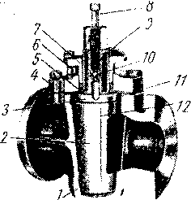
Рис. 9.17. Кран со смазкой сальникового типа.
1-корпус; 2-пробка; 3-вертикальная канавка в корпусе; 4-крышка; 5- поднабивочная шайба; 6- набивка; 7-сальник; 8-болт для продавливания смазки; 9-центральный смазочный канал; шариковый обратный клапан; 11- горизонтальная уплотнительная проточка; 12-вертикальная канавка в пробке

При давлениях среды свыше 40 кгс/см² на пробку крана действуют большие усилия, прижимающие ее к уплотнительной поверхности корпуса. Это усилие прямо пропорционально квадрату диаметра проходного сечения.
Поэтому при средних и больших проходах моменты, необходимые для управления краном, резко увеличиваются. Кроме того, при высоких давлениях среды удельные давления на уплотнительных поверхностях возрастают до таких значений, при которых задирание контатирующих поверхностей при повороте становится серьезной опасностью. Эти причины, а также необходимость в защите уплотнительных поверхностей от коррозии вызвали появление кранов со смазкой, изобретенных шведским инженером Нордштромом.
Конструкция такого крана (рис. 9.17) аналогична обычным сальниковым кранам и состоит из корпуса 1, пробки 2, крышки 4, поднабивочной шайбы 5, набивки 6 и сальника 7. Новым элементом является только система смазки.
Смазку набивают в центральный канал 9 хвостовика пробки. При завинчивании болта 8 смазка через горизонтальное сверление продавливается в кольцевую уплотнительную проточку 11 на пробке, а оттуда через четыре вертикальные узкие канавки 3 на корпусе крана в канавки 12, расположенные по обе стороны окна пробки. При повороте пробки вертикальные канавки 12 разъединяются с горизонтальной проточкой 11. Поэтому рабочая среда под давлением не может выдавить смазку из системы при прохождении канавки 12 через окно прохода в корпусе крана.
В процессе работы крана смазка частично выдавливается в проход и вымывается средой, поэтому ее необходимо периодически добавлять. Для предотвращения выдавливания смазки через канал 9 при вывинчивании болта 8 используют шариковый обратный клапан 10.
Чтобы продавить высоковязкую смазку через длинную систему узких канавок, необходимо высокое давление. На кранах больших проходов, где длина смазочных канавок особенно велика, для подачи смазки к уплотнительным поверхностям иногда применяют мультипликаторы давления".
Недостатком кранов со смазкой по сравнению с другими кранами, кроме сложности конструкции, является необходимость периодической набивки смазки. Однако при качественном изготовлении уплотнительных поверхностей и необходимых свойствах смазки обслуживание таких кранов не представляет трудностей.
Нельзя не отметить, что изготовление и применение кранов со смазкой при проходе свыше 300 мм уже нерационально из-за технологических трудностей подгонки конусов больших размеров. При таких размерах выгодно использовать шаровые краны.

Краны для магистральных трубопроводов.
Краны, устанавливаемые на магистральных газопроводах, предназначены в основном для перекрытия участков трубопроводов при аварии или ремонтных работах. Как правило, срабатывают они редко. В настоящее время магистральные газопроводы строят из труб большого диаметра (700 мм и выше).
До недавнего времени на газопроводах применялись конические краны со смазкой. В последнее время они вытесняются более прогрессивным видом запорной арматуры — шаровыми кранами. Применяемые на магистральных газопроводах конструкции кранов в основном соответствуют описанным выше. Иногда для снижения усилий при открывании путем выравнивания давлений по обе стороны пробки краны снабжают обводными линиями. Все краны, как конические со смазкой, так и шаровые, имеют пневмоприводы с дистанционным управлением. Рабочая среда пневмопривода — транспортируемый газ, осушенный и очищенный от твердых примесей. Давление газа в приводе равно давлению в газопроводе. Все краны, как правило, снабжаются ручными дублерами для местного перекрытия при необходимости. Все краны на газопроводах монтируются при помощи сварки.
Основные параметры кранов для магистральных газопроводов регламентируются ГОСТ 9702—67, ГОСТ 12114—66 и ГОСТ 13343—67.

Выбор кранов.
Для правильного выбора крана, обеспечения его работоспособности, надежности и долговечности необходимо знать условия, в которых будет работать данная конструкция, и требования, которые предъявляются к крану как к запорному устройству.
Конкретные рекомендации по выбору типа кранов в зависимости от условий работы следующие.
Состояние среды. Газообразные и легкотекучие жидкие среды требуют надежного уплотнения, поэтому здесь обычно применяют конические краны (натяжные и сальниковые). Для создания более надежной герметичности часто используют краны со смазкой. Для вязких сред можно применять цилиндрические краны, как наиболее простые в изготовлении.
При наличии в среде взвесей и абразивных частиц (среда в виде пульпы) не рекомендуется применять краны с подъемом пробки, так как твердые частицы, попадая между корпусом и пробкой в момент ее подъема, способствуют задиранию уплотнительных поверхностей и потере герметичности крана.
Рабочее давление среды. Чем выше рабочее давление среды, тем более сложной будет конструкция крана. При низких давлениях среды (до 10 кгс/см²) обычно применяют натяжные краны, при давлении до 40 кгс/см² — сальниковые, а при давлениях свыше 40 кгс/см² — краны со смазкой. В кранах для магистральных газопроводов на давление 64 кгс/см² применяют специальные приспособления для принудительной смазки уплотнительных поверхностей — мультипликаторы и лубрикаторы.
Условный проход. С увеличением условного прохода возрастает контактирующая поверхность пробки и корпуса, необходимая для создания герметичности. Совершенно очевидно, что на кранах с малым условным проходом получить необходимую герметичность легче. Обычно для малых условных проходов применяют краны конические, натяжные или сальниковые без смазки. Для больших условных проходов применяют краны со смазкой, которая заполняет микронеровности обработки и создает герметичность, или краны шарового типа, которые менее чувствительны к неточностям изготовления.
Температура рабочей среды. Обычно с повышением температуры вязкость среды уменьшается и, следовательно, затвор должен иметь более высокую герметичность. С другой стороны, при колебании температуры изменяются и линейные размеры деталей. Поэтому при больших температурных колебаниях лучше применять краны с подъемом пробки, так как устройство для принудительного подъема пробки перед поворотом и для опускания ее после поворота создает необходимые для герметичности удельные давления на контактирующих поверхностях пробки и корпуса.
Герметичность затвора. Необходимую герметичность затвора определяют в первую очередь свойствами среды. Так, взрывоопасные и токсичные среды, а также среды, имеющие большую жидкотекучесть, требуют большей надежности затвора, что приводит к усложнению конструкции в целом. При прочих равных условиях сальниковые краны обладают большей герметичностью, чем натяжные, а краны со смазкой — большей герметичностью, чем сальниковые. Наименьшую герметичность имеют краны цилиндрического типа, а наибольшую — шарового.
Способ управления краном. Способ управления краном также во многом влияет на выбор его конструктивного типа.
Наибольшие усилия требуются для управления кранами с коническим затвором, особенно натяжными и сальниковыми. Это объясняется тем, что сравнительно большие металлические уплотнительные поверхности контактируют без смазки. Для управления кранами со смазкой требуются сравнительно меньшие усилия, так как смазка уменьшает коэффициент трения контактирующих поверхностей.

2.9 Дисковые поворотные затворы

Дисковые поворотные затворы (английское «butterfly valve» и французское уаnnе рарillоn» — в переводе означают «мотыльковые клапаны») — один из наиболее прогрессивных видов арматуры. Их стали широко применять в последнее десятилетие.
Запорный элемент арматуры— диск диаметром, приблизительно равным внутреннему диаметру трубопровода. Затвор открывается и закрывается вращением диска вокруг оси, перпендикулярной (или почти перпендикулярной) оси трубопровода. Проточная часть корпуса затвора по форме близка к отрезку трубопровода.
Благодаря простой геометрической форме корпуса и запорного элемента дисковые поворотные затворы просты по конструкции и невелики по габаритным размерам. В центральной части корпуса дискового затвора расположены подшипники вала, на котором вращается диск. Диск в открытом положении размещается в центральной и периферийной частях корпуса, причем в качестве последней может быть использован трубопровод. Это позволяет выполнять дисковые затворы с очень малыми строительными длинами (наименьшими среди всех видов арматуры).
Запорный элемент (диск) затвора размещают по диаметру внутри проходной части трубопровода (благодаря этому высота- затворов также минимальна). Диск имеет небольшие площадь и толщину, что обеспечивает легкость затворов и их низкую металлоемкость. Дисковые поворотные затворы позволяют соединить в одной конструкции две основные функции трубопроводной арматуры — регулирование и полное перекрытие (запирание) потока, что обусловливает экономичность их использования. Отличие дисковых затворов от подобных им по конструкции дроссельных (регулирующих) заслонок (регулирующих дисковых клапанов), применяющихся уже многие десятилетия, состоит в том, что затворы обеспечивают герметичность в закрытом положении. Это отличие является принципиальным, так как именно герметизация в закрытом положении — наиболее сложная конструктивная проблема для арматуры данного типа.
Дисковые поворотные затворы — один из наиболее старых видов арматуры. Однако, несмотря на их максимальную простоту, наименьшие по сравнению с другими типами арматуры габаритные размеры и массу, дисковые затворы ранее были мало распространены. Это объясняется трудностью создания и обеспечения на достаточно длительный срок их надежной герметичности.
Ранее не существовало материалов, которые удовлетворяли бы требованиям, предъявляемым к эластичным седлам дисковых затворов, — сохранение формы и упругих свойств в течение длительного времени при вдавливании в них кромки диска после многих тысяч циклов срабатывания, а также теплостойкость и химическая стойкость. В последние годы благодаря синтетическим резинам (эластомерам) эта проблема решена. В связи с этим была проведена большая работа по совершенствованию дисковых затворов.
Затворы общепромышленного применения обычно имеют упругое уплотнительное кольцо или седло, устанавливаемое в корпусе (кольцо может быть на диске), либо резиновую рубашку в корпусе. Характеристики синтетических резин, используемых для уплотнений, пока еще ограничивают область применения дисковых затворов. Самое нежелательное для дисковых затворов свойство резин — набухание в рабочей среде, что увеличивает крутящий момент при открывании и закрывании затвора и приводит к преждевременному выходу уплотнения из строя.
Для работоспособности затвора важное значение имеет профиль диска, особенно точность размеров и качество отделки взаимодействующих поверхностей диска и седла.
Основные преимущества дисковых затворов по сравнению с другими типами запорной арматуры (задвижками, вентилями и кранами) — простота конструкции, малые габаритные размеры и масса — дают тем больший эффект, чем больше условный проход арматуры. Поэтому дисковые затворы уже давно используют в качестве запорной арматуры в водоводах турбин гидростанций, где диаметры проходного сечения порядка 3—5 м делают практически неприменимой арматуру других типов.
Область применения дисковых затворов до начала 60-х годов ограничивалась в основном водоводами и воздуховодами средних и больших проходов (начиная от 400—600 мм и до нескольких метров). Это объясняется тем, что небольшие протечки воды и воздуха, возможные при недостаточно надежном уплотнении затвора, обычно не опасны. Область применения дисковых затворов сужена по сравнению с другими типами запорной арматуры из-за того, что их конструкция плохо приспособлена для работы при средних и высоких давлениях рабочей среды. Причины заключаются в следующем. Во-первых, трудность герметизации прохода при значительных перепадах давления на затворе вследствие невозможности (или большой конструктивной сложности) использования эффекта самоуплотнения под действием рабочего давления. У дисковых затворов принципиальная сложность герметизации связана с тем, что запорный элемент вращается (как у кранов), так что основное рабочее перемещение запорного элемента нельзя использовать для герметизации. В то же время запорный элемент не может свободно перемещаться вдоль оси трубопровода. Поступательное перемещение («плавание») под нагрузкой от рабочей среды диска или седла вдоль оси трубопровода в дисковых затворах (в отличие от кранов) очень трудно осуществить в конструкции. Для этого нужен специальный механизм, не связанный с механизмом поворота диска. Применение такого механизма значительно усложняет и удорожает конструкцию, поэтому такие конструкции почти не применяют.
Усложнение герметизации дисковых затворов при повышенных рабочих давлениях связано с низкой прочностью и, особенно, малой жесткостью диска. Последний представляет собой плиту с опорой посередине и длинными консолями (в отличие, например, от запорного элемента задвижки, который представляет собой ту же плиту, но с опорой по периферии, без консолей, что повышает ее прочность и жесткость). Для повышения прочности и жесткости диска его выполняют толстым (при больших диаметрах — полым с внутренними ребрами) или двойным (с промежуточными ребрами). Однако большое увеличение толщины диска увеличивает его массу и снижает пропускную способность затвора. Малая жесткость краев диска, наиболее удаленных от ступицы вала, приводит к неравномерной деформации периферии диска и расположенной на ней уплотнительной поверхности, что отрицательно сказывается на герметичности затвора.
Указанные конструктивные особенности дисковых затворов в большинстве случаев указывают на необходимость достижения их герметизации не прижатием диска к торцовой поверхности седла (как в вентилях, задвижках и шаровых кранах), а созданием натяга между диском и седлом в радиальном направлении. В зависимости от размещения упругого элемента, создающего необходимый для герметизации натяг, выделяются два основных типа дисковых затворов — с эластичными уплотнениями на диске и в корпусе. Кроме того, когда не требуется высокая герметичность, применяют затворы с уплотнением «металл по металлу».
Задача герметизации затворов осложняется также тем, что в дисковых затворах простейшей формы (с соосным расположением диска и вала) цапфы, на которых вращается диск, пересекают периферию диска и, следовательно, уплотнительную поверхность, нарушая целостность последней. Поэтому во многих конструкциях диск (и уплотнительную поверхность) располагают эксцентрично относительно цапф вала или наклоняют ось вала по отношению к оси диска. Это, в свою очередь, усложняет конструкцию затвора, а в тех случаях, когда ось вала наклонена к оси трубопровода — и технологию обработки корпуса затвора и самого диска. При размещении уплотнения на диске оно подвергается сильному динамическому воздействию турбулентного потока рабочей среды, приводящему часто к преждевременному разрушению уплотнения. Чтобы защитить уплотнение в открытом положении затвора, в затворах большого диаметра (в гидросистемах) иногда применяют обтекатели, усложняющие конструкцию затвора, увеличивающие его массу и габаритные размеры.
При размещении эластичного уплотнения в корпусе (в виде седла или сплошной футеровки), края диска вдавливаются в седло. Последнее должно работать в условиях высоких местных напряжений и сохранять при этом свою форму и упругость в течение длительного времени независимо от положения затвора (открытого или закрытого).
Большое значение для работы дискового затвора имеет конструкция подшипников, которые воспринимают значительные усилия от давления рабочей среды на диск. Подшипники должны быть гарантированы от заедания, и трение в них должно быть небольшим. Подшипники часто изготовляют из пористой бронзы, пропитанной графитом (что устраняет необходимость их смазки), из политетрафторэтилена с наполнителями. Для малых условных проходов (Dу до 150 мм) применяют покрытие металлических подшипников политетрафторэтиленом. Применяют также подшипники качения (игольчатые или шариковые). На цапфы вала иногда наносят антифрикционное покрытие на основе дисульфида молибдена.
Для особых условий работы затворы могут иметь сальники с удлиненной горловиной (для затворов, снабжаемых теплоизоляцией), с ребристой горловиной (обеспечивающей их охлаждение при высокой температуре рабочей среды), с подачей смазки или нейтральной среды в набивочную камеру для лучшей герметизации затвора по отношению к окружающей среде.
Характерная особенность дисковых затворов — возникновение в открытом положении гидродинамического момента на валу, стремящегося закрыть затвор. Для уменьшения этого момента применяют специальную профилировку диска различного вида, создающую добавочные реактивные силы, частично уравновешивающие гидродинамический момент на валу затвора.
Указанные выше недостатки дисковых затворов тормозили их широкое внедрение в промышленность. Однако в настоящее время все эти проблемы в основном разрешены. Благодаря невысокой стоимости, небольшим массе и габаритным размерам дисковые затворы успешно применяют как на неагрессивных, так и на агрессивных средах: в нефтяной, нефтехимической и химической промышленности (в частности, в производстве удобрений и инсектицидов); в коммунальных газораспределительных системах, а также в системах водоснабжения и канализации; в противопожарных системах; в авиации; в вакуумных системах; в судостроении; в системах кондиционирования воздуха; в пищевой промышленности; на установках пневмотранспорта сыпучих материалов; в бумажной промышленности; на трубопроводах морской воды и рассолов; в горнообогатительной промышленности и промышленности строительных материалов; в сахарной промышленности; в текстильной промышленности; в гидротехнике и мелиорации; в системах промышленного водоснабжения и сточных вод и т.д.

Таблица 9.9

Основные параметры дисковых поворотных затворов по ГОСТ 12521—67
Давление | Проход условный D_{Y} , мм
Pу  кгс/см² | 200 | 300 | 400 | 500 | 600 | 800 | 1000 | 1200 | 1400 | 1600 | 2000
2,5 | + | + | + | + | + | + | + | + | + | + | +
10 | + | + | + | + | + | + | + | + | + | + | —
16 | — | + | + | + | + | + | + | + | — | — | —

Дисковые затворы можно классифицировать по следующим признакам.
По конструкции и расположению уплотнений различают затворы с металлическим уплотнением, с эластичными уплотнениями на диске и в корпусе. Последние в свою очередь могут быть с эластичным уплотнительным кольцом, эластичным седлом и эластичной рубашкой в корпусе.
По расположению вала и диска затворы могут быть с соосным расположением вала и диска, с наклонным диском и наклонным валом.
По типу присоединения к трубопроводу затворы разделяют на фланцевые и бесфланцевые (так называемой «вафельной» конструкции). Другие типы присоединений в дисковых затворах применяются редко.
Привод дисковых затворов бывает руч
ной, с механическим редуктором, пневматический, гидравлический и электрический. Диск в затворах может быть одностворчатый (обычно) и многостворчатый (как правило, с двумя створками).
Основные параметры металлических дисковых поворотных затворов регламентированы ГОСТ 12521—67 (табл. 9.9): условное давление до 16 кгс/см²; условный проход до 2000 мм для жидких и газообразных неагрессивных сред; температура до 80 ⁰С.

2.10 Исполнительные устройства регулирования

Приборы и средства автоматизации, отвечающие современным требованиям, создаются в соответствии с единой Государственной системой приборов и средств автоматизации (ГСП).
По своей структуре ГСП. подразделяется на несколько самостоятельных ветвей в зависимости от вида вспомогательной энергии — пневматическую, электрическую аналоговую, электрическую дискретную, гидравлическую, а также ветвь регуляторов без вспомогательного источника энергии. В свою очередь, устройства каждой ветви ГСП подразделяются по функциональному признаку. Одни из них служат для получения информации, другие — для ее передачи и переработки, третьи используют эту информацию для воздействия на процесс.
Устройство системы автоматического управления или регулирования (САР), воздействующее на процесс в соответствии с получаемой командной информацией, называется исполнительным устройством. Воздействие на процесс осуществляется изменением расхода проходящей через исполнительное устройство среды (управляющего расхода) таким образом, чтобы это изменение соответствующим образом повлекло за собой изменение регулируемого параметра. Вход исполнительного устройства — выходной сигнал управляющего устройства, выход — расход протекающей среды.
Исполнительные устройства состоят из двух основных функциональных блоков: 1) регулирующего органа — собственно клапана или заслонки (исполнительного органа), непосредственно воздействующего на процесс путем изменения пропускной способности; 2) исполнительного механизма (привода), предназначенного для управления исполнительным органом в соответствии с командной информацией, получаемой от управляющего устройства.
Исполнительные устройства устанавливают непосредственно на трубопроводах (как технологических, так и магистральных), сосудах и различных аппаратах. Они регулируют или поддерживают в заданных пределах параметры среды (температуру, расход, давление, уровень и т. п.), непосредственно или косвенно связанные с изменением расхода среды через исполнительное устройство.
В нефтяной, нефтеперерабатывающей, нефтехимической, газовой и других отраслях промышленности широко применяют пневматические исполнительные устройства.
Следует учесть, что перед вводом в процесс регулирующего воздействия осуществляется большое число операций по сбору информации о состоянии параметров процесса и по обработке этой информации с целью формирования воздействия на исполнительное устройство. Эти операции выполняются элементами САР, характеризующимися определенными статическими и динамическими свойствами и точностными характеристиками. Чем сложнее система, тем большее число различных режимных и технико-экономических факторов она учитывает; чем сложнее алгоритм формирования управляющего сигнала, тем выше должны быть требования к исполнительному устройству. Следовательно, правильный выбор исполнительного устройства — одна из необходимых предпосылок эффективного использования современных систем управления.
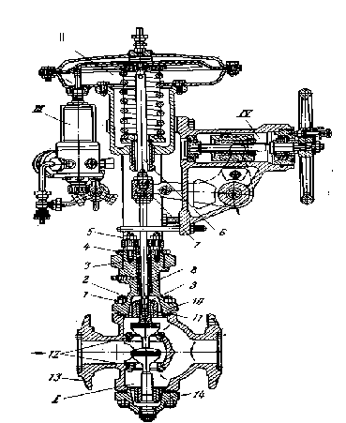
Рис.9.18. Двухседельный сальниковый регулирующий клапан.
1— регулирующий орган; II—исполнительный механизм; III — позиционер; IV — боковой ручной дублер; 1 — гайка; 2 — шпилька; 3 — сальник; 4 — шлицевая гайка; 5 —гайка сальника; 5—шток исполнительного механизма; 7 —соединительная гайка; 8 — шток затвора; 9 — затвор; 10 — верхняя крышка; ;11— втулка; 12 — седла; 13 — корпус; 14 — нижняя крышка

Для оптимального проектирования и оптимального выбора исполнительных устройств необходимы соответствующие методики, позволяющие выбрать исполнительные устройства с оптимальными характеристиками при решении проектных и производственных задач, а также обеспечить их промышленный выпуск с оптимальными статическими и динамическими характеристиками.
Наиболее распространенное исполнительное устройство — двухседельный сальниковый регулирующий клапан с пневматическим мембранным пружинным исполнительным механизмом .Оно состоит из регулирующего органа I и прямоходного мембранно-пружинного пневмопривода прямого действия II. Пневмопривод может быть укомплектован дополнительными блоками — позиционеров III, ручным дублером IV или одновременно и тем и другим.
При работе регулирующего клапана без позиционера мембранная камера исполнительного механизма соединяется пневмотрассой непосредственно с автоматическим регулятором или другим управляющим устройством. При работе регулирующего клапана с позиционером последний устанавливают на исполнительном устройстве и он воспринимает сигнал от управляющего устройства.
Регулирующий орган / двухседельнсго клапана (см. рис.9.18) имеет фланцевую проходную конструкцию. Регулирующий орган состоит из корпуса 13, верхней 10, нижней 14 крышек и затвора 9. Верхняя и нижняя крышки установлены на корпусе. В корпус ввинчены два седла 12, образующие вместе с затвором проходное сечение для регулируемой среды. В верхнюю и нижнюю крышки запрессованы втулки 11, являющиеся направляющими для поступательно перемещающегося затвора. Шток 8 затвора при помощи специальной соединительной гайки 7 жестко связан со штоком 6 исполнительного механизма. Уплотнение штока 8 осуществляется при помощи сальника 3, выполненного из шевронных фторопластовых колец, опирающихся на пружину. В процессе эксплуатации сальник может быть, подтянут гайками 5. Конструкция и размеры сальниковой камеры клапана позволяют заменить набивку из фторопластовых колец асбестовой. При этом вместо пружины в сальниковой камере устанавливают промежуточный фонарь, а в резьбовое отверстие сальниковой камеры вместо пробки помещают лубрикатор для подачи смазки.
Пневматический мембранно-пружинный исполнительный механизм прямого действия II устанавливают на верхней крышке 10 регулирующего органа / и закрепляют шлицевой гайкой 4
При работе регулирующего клапана без позиционера командный сигнал (давление сжатого воздуха от 0,2 до 1,0 кгс/см²) подается непосредственно на мембрану исполнительного механизма. При этом создается усилие, которое, действуя на возвратную пружину привода и сжимая ее, перемещает шток 6 исполнительного механизма и соответственно шток 8 с затвором 9 регулирующего органа. Затвор 9, поступательно перемещаясь относительно неподвижных седел 12, изменяет проходное сечение, а следовательно, и пропускную способность исполнительного устройства. В результате этого по определенной зависимости изменяется расход транспортируемой через исполнительное устройство среды.
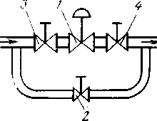
Рис. 9.19. Схема установки клапана на обводном трубопроводе.
1 — регулирующий клапан; 2 — регулирующий вентиль;
3 и 4 — запорные вентили (или задвижки)

Основной недостаток большинства исполнительных устройств (в частности, и двухседельных регулирующих клапанов) — трудность получения герметичности в закрытом положении, что приводит к необходимости установки обводного трубопровода параллельно исполнительному устройству (рис.9.19). В месте его установки трубопровод разветвляется на два параллельных участка. На одном из них установлено исполнительное устройство 1, на другом — регулирующий вентиль 2. Последовательно с исполнительным устройством (до и после него) устанавливают запорные вентили (или задвижки) 3 и 4. Обводную линию используют для надежного перекрытия потока или при ремонте или демонтаже исполнительного устройства как запасную для направления потока через регулирующий вентиль.
Основные параметры.
Исполнительное устройство является элементом системы автоматического регулирования (САР), устанавливаемым непосредственно на технологическом или магистральном трубопроводе. Поэтому его основные параметры должны соответствовать как требованиям, предъявляемым к трубопроводной арматуре, так и требованиям, предъявляемым к устройствам автоматики.
Основные параметры исполнительных устройств систем автоматического регулирования следующие:
- условное давление р_{у} в кгс/см²;
- условный проход Оу в мм;
- тип присоединения к трубопроводу;
- допустимые условия вибрации:
- допустимый интервал температур регулируемой среды;
- допустимый перепад давления регулируемой среды;
- допустимый интервал температур и соответствующая относительная влажность окружающего воздуха;
- показатели надежности;
- срок службы;
- вид управляющей энергии;
- диапазон изменения входного сигнала;
- параметры питания;
- вид действия — нормальное положение затвора исполнительного устройства при отсутствии воздействия на него входного сигнала.
Классификация исполнительных устройств.
Исполнительные устройства в основном классифицируют в зависимости от условной пропускной способности. По этому признаку их делят на четыре группы:
а) исполнительные устройства больших расходов — регулирующие заслонки с условной пропускной способностью от 40 до 25 000 м³/ч (условные проходы от 50 до 1000 мм);
б) исполнительные устройства средних расходов — регулирующие клапаны с условной пропускной способностью от 2 до 5000 м³/ч (условные проходы от 10 до 300 мм);
в) исполнительные устройства малых расходов — регулирующие клапаны с условной пропускной способностью от 0,1 до 4,0 м³/ч (условные проходы от 6 до 25 мм);
195
г) исполнительные устройства микрорасходов — регулирующие клапаны с условной пропускной способностью 0,1 м³/ч и менее и условным проходом 10 мм и менее.
Исполнительные устройства средних расходов — регулирующие клапаны: двухседельные; односедельные; трехходовые; шланговые; диафрагмовые; шаровые; клеточные.
В зависимости от вида управляющей энергии исполнительные устройства делят на пневматические, гидравлические и электрические. При этом один и тот же регулирующий орган можно комплектовать как пневматическим, так и электрическим исполнительным механизмом (приводом). В условиях пожаро- и взрывоопасных производств наиболее широко применяют исполнительные устройства с пневматическими приводами (пневматические исполнительные устройства).
По принципу действия исполнительные устройства делятся на регулирующие и запорно-регулирующие.
В зависимости от вида пропускной характеристики исполнительные устройства могут быть с равнопроцентной пропускной характеристикой и с линейной пропускной характеристикой.
По величине условного давления исполнительные устройства делятся на группы: а) низких давлений — до 16 кгс/см²; б) средних давлений — от 25 до 160 кгс/см² и в) высоких давлений — от 200 до 1500 кгс/см².
В зависимости от допустимой температуры регулируемой среды исполнительные устройства могут быть: а) для низких температур — до —225 °С; б) для нормальных температур — до +225 °С и в) для высоких температур — до +450 °С.
В зависимости от материала основных деталей регулирующего органа исполнительные устройства применяют: а) чугунные; б) стальные (из углеродистой стали); в) нержавеющие (из различных марок нержавеющих сталей); г) специальные.
В зависимости от способа уплотнения выходного штока регулирующего органа исполнительные устройства делятся на а) сальниковые; б) бессальниковые (например, с сильфонным уплотнением штока).
В зависимости от взаимного расположения входного и выходного патрубков исполнительные устройства могут быть а) проходные; б) угловые.
В зависимости от вида подсоединения к трубопроводу исполнительные устройства делятся на: а) фланцевые; б) муфтовые; в) линзовые; г) цапковые; д) приварные.
В зависимости от вида действия ИУ могут быть: а) нормально открытые (НО), в которых при прекращении подвода энергии, создающей перестановочное усилие, проходное сечение полностью открывается; б) нормально закрытые (НЗ), в которых при прекращении подвода энергии, создающей перестановочное усилие, проходное сечение полностью перекрывается.
По защищенности от воздействия окружающей среды исполнительные устройства могут быть в обыкновенном и взрывозащищенном исполнениях. В обыкновенном исполнении они предназначены для работы в условиях воздействия окружающей среды, в которой допускаются загрязняющие соединения в концентрациях, ограниченных определенными нормами.
В зависимости от устойчивости к воздействию температуры и влажности окружающего воздуха при эксплуатации исполнительные устройства делятся на группы :
Группа исполнительного устройства | Интервал температур, ^{С}С | Относительная  влажность по всему интервалу температур, %
I  II  III | От —50 до +50  От —30 до +50  От —15 до +50 | 30—80  30—80  30—80

Исполнительные устройства групп I и II должны быть также устойчивы к воздействию относительной влажности до 95% при температуре 35 °С/

Односедельные клапаны.
Односедельные регулирующие клапаны в последнее время благодаря своим преимуществам начали вытеснять двухседельные клапаны..
Односедельные клапаны подразделяются на регулирующие и запорно-регулирующие. Каждая из этих групп в свою очередь делится на клапаны с сильфонным и сальниковым уплотнениями штока. Кроме того, Односедельные клапаны бывают проходными и угловыми.
Односедельные клапаны могут иметь линейную или равнопроцентную пропускную характеристику. Как правило, односедельные регулирующие клапаны применяют тогда, когда необходимо полностью перекрыть поток при закрытии клапана, а также при регулировании потоков вязких жидкостей и неоднородных сред (взвесей, растворов, пульп и др.). Односедельные клапаны применяют также при малых условных проходах трубопровода.
Односедельный клапан, предназначенный для регулирования потоков сред с большой вязкостью или сред, содержащих твердые частицы (рис. 9.20), состоит из регулирующего органа и мембранного пружинного исполнительного механизма, укомплектованного пневматическим позиционером. Клапан также может быть укомплектован боковым или верхним дублером для ручного управления.
Конструктивная особенность регулирующего органа — отсутствие в нем мертвых пространств, в которых возможно оседание твердых частиц.
Корпус 1 клапана представляет собой изогнутый отрезок трубы, в котором закреплено седло 2 и установлен затвор 4. Он снабжен привариваемой распоркой для придания жесткости изогнутому отрезку трубы. Седло 2 доступно для осмотра и ремонта, так как оно зажато между фланцем корпуса 1 и контрфланцем 3, приваренным к трубопроводу. Затвор клапана состоит из дросселирующего каплеобразного золотника 4 и цилиндрического стержня 5, жестко скрепленных на резьбе. Дроссельные поверхности затвора и седла клапана наплавлены твердым сплавом для защиты от абразивного износа.
Во избежание вибрации при больших перепадах давления цилиндрическая часть затвора перемещается в длинной направляющей втулке 6.
Через одно из резьбовых отверстий крышки 7 в полость над стержнем подводится промывочная жидкость, предотвращающая попадание твердых частиц в зазоры между стержнем 5 и втулкой 6. Второе отверстие с конической резьбой предусмотрено на случай применения лубрикатора.
Сальник клапана состоит из фторопластовых колец 9, которые поджимаются пружиной 8.
Для сред с температурой до 200 °С клапаны выполняются с обычной крышкой, а для сред с температурой выше 200 °С они имеют ребристую рубашку охлаждения.
Корпус и крышку изготовляют из углеродистой стали, подвижные детали, соприкасающиеся со средой, — из нержавеющей стали.
Односедельный регулирующий клапан, предназначенный для регулирования с повышенной точностью потоков агрессивных жидкостей и газов (рис. 9.21), — двойной. Шток 2 клапана жестко связан с затвором / (малого сечения) точной регулировки. Седло 3 этого затвора составляет одно целое с затвором 5 грубой регулировки. Для устранения самопроизвольного перемещения затвора о служит сальниковое устройство. В корпусе сальника имеется отверстие с трубкой для стока среды, просачивающейся через сальник.
Присоединение клапана к трубопроводу — фланцевое. Седло большого затвора имеет четыре треугольных отверстия общей площадью 9 см². Седло крепится в корпусе клапана на резьбе. Затвор грубой регулировки имеет четыре отверстия для выхода среды, поступающей через седло малого затвора точной регулировки.
Клапан работает следующим образом. При передвижении штока 2 затвор / перемещается относительно седла 3, уменьшая или увеличивая проходное сечение. Нижний затвор 5 при этом затормаживается сальником 4. Если же перемещения штока 2 будут настолько большими, что затвор / полностью откроет или закроет седло 3, то затвор /, нажимая на упор затвора 5, увеличит или уменьшит проходное сечение в седле.
Таким образом, при небольших перемещениях штока 2 регулирование осуществляется только затвором малого сечения, а, следовательно, более точно. При значительных перемещениях штока действует затвор большего сечения (грубой регулировки).

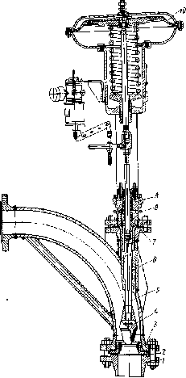
Рис.9.20. Односедельный угловой регулирующий клапан для вязких сред .
1— фланец; 2 — седло; 3 - корпус ; 4 — затвор; 5 — шток; 6 — втулка; 7— крышка; 8 – пружина сальника; 9 — сальниковое кольцо; 10 — исполнительный механизм.

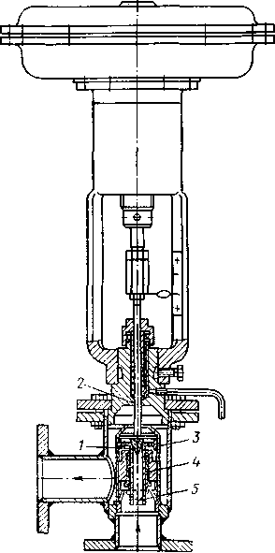
Рис. 9.21. Односедельный регулирующий клапан повышенной точности для агрессивных сред.
1 — затвор точной регулировки; 2 — шток: 3 — седло точной регулировки; 4— сальник; 5 — затвор грубой регулировки

Односедельные клапаны могут быть запорно-регулирующими. Они имеют на затворе уплотняющее фторопластовое кольцо, поэтому их можно применять для регулирования потоков сред с температурой до 120 °С. Конструкция односедельных проходного и углового запорно-регулирующих клапанов показаны на рис. 9.22.

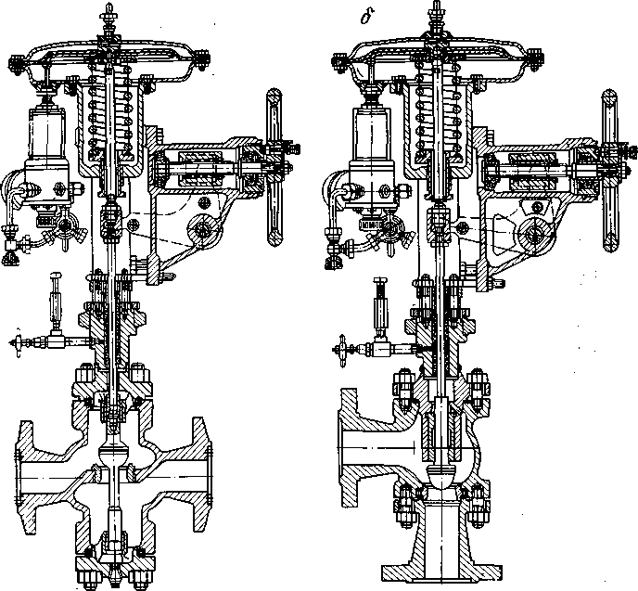
Рис. 9.22. Односедельные запорно-регулирующие клапаны.
а-проходной; б- угловой.

В приведенных односедельных регулирующих клапанах — затвор неразгруженный, т. е. во всех этих конструкциях увеличение перепада давления на" клапане влечет за собой увеличение неуравновешенного усилия, действующего на затвор. Поэтому такие клапаны могут успешно работать только, при небольших перепадах давления регулируемой среды.
В последнее время созданы односедельные регулирующие клапаны с разгруженным затвором.
Они могут успешно регулировать потоки сред при больших перепадах давления. Разгрузка затвора 2 в таком клапане (рис.9.23) обеспечивается наличием в нем каналов, соединяющих полости над затвором и под ним, благодаря чему давления над затвором и под ним равны. Затвор имеет две направляемые цилиндрические поверхности — одна из них направляется седлом 1, другая — направляющей втулкой 3, зажимаемой между корпусом 4 и верхней крышкой. Благодаря большой площади направляющих поверхностей в клапане даже при высоких перепадах давления не возникают вибрации и шумы. Клапаны имеют ряд исполнений и рассчитаны на условное давление 320 кгс/см² для регулирования сред с температурой от —10 до + 450°С. Детали корпуса изготовляют либо из углеродистой, либо из нержавеющей стали, затвор и седло — из нержавеющей стали или из стеллита.

Рис. 9.23 Регулирующий орган однонедельного клапана с разгруженным затвором.
1 — седло; 2 — затвор: 3—направляющая втулка: 4 — корпус: 5 — верхняя крышка

Затвор обеспечивает равнопроцентную пропускную характеристику клапана при диапазоне изменения пропускной способности, равном 50%. Негерметичность регулирующих клапанов с уравновешенным затвором не превышает 0,5% максимальной пропускной способности. Клапаны комплектуют пневматическими, электрическими или гидравлическими приводами с необходимыми дополнительными блоками.

Трехходовые клапаны.
Трехходовые клапаны предназначены для смешения двух потоков в один или для разделения одного потока среды на два.
По этому признаку трехходовые клапаны разделяют на смесительные и разделительные.
У смесительного клапана к двум его патрубкам подводятся потоки различных сред или однородная среда, но с разными температурами; у разделительного к одному из его патрубков подводится поток среды, который разделяется этим клапаном на два самостоятельных потока, выходящих через другие патрубки.
Трехходовые регулирующие клапаны отличаются величиной пропускной способности от соответствующих двухседельных клапанов. Основные детали смесительных и разделительных клапанов унифицированы, но так как корпусы клапанов этих двух типов имеют неодинаковую форму и различные гидравлические сопротивления, то пропускная способность смесительных и разделительных клапанов также различна.
В смесительный трехходовой клапан с сильфонным уплотнением штока (рис.9.24) смешивающиеся потоки поступают через патрубки 1 и 3, а общий поток выходит из клапана через патрубок. Клапан имеет два седла. Седло 4 закреплено непосредственно в корпусе клапана, а седло 2 — в патрубке 1. Затвор 6 юбочного типа перемещается одновременно в обоих седлах. При перемещении затвора увеличивается проходное сечение в одном из седел и одновременно уменьшается в другом. При этом Общий расход потока через клапан остается постоянным независимо от положения затвора, а изменяется лишь верхнее и нижнее седла.
В разделительном трехходовом регулирующем клапане с сальниковым уплотнением штока (рис.9.25) поток, подведенный к патрубку, разделяется на два, которые выходят через патрубки 4 и 8. Оба седла клапана 2 и 6 закреплены непосредственно в корпусе.
Затвор 5 имеет две юбки 3 и 7, которые регулируют распределение входящего потока среды между двумя выходными патрубками, оставляя общий расход среды через клапан постоянным.
Как правило, трехходовые регулирующие клапаны смесительного и разделительного типов выпускают только с линейными пропускными характеристиками.
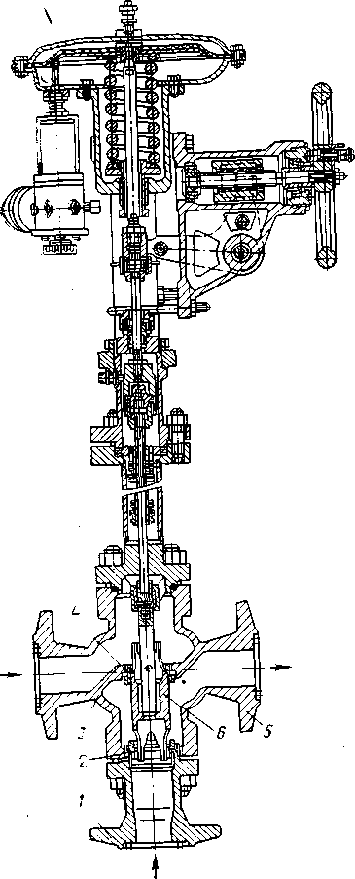
Рис. 9.24. Трехходовый смесительный регулирующий клапан с сильфонным уплотнением штока.
1 и 3 – входные патрубки; 2 и 4 - седла; 5 – выходной патрубок; 6 – затвор

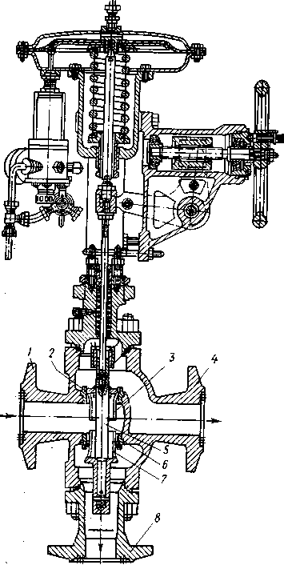

Рис.9.25. Трехходовой разделительный регулирующий клапан с сальниковым уплотнением штока.
1- входном патрубок: 2 и 5 — седла; 3 и 7— юбки; 4 и 8— выходные патрубки;

Шланговые клапаны.
Шланговые регулирующие клапаны отличаются от перечисленных тем, что регулируемая среда проходит в них через эластичный патрубок (шланг) который, деформируясь под действием исполнительного механизма, изменяет площадь проходного сечения, а следовательно, и расход.
Шланговые клапаны могут регулировать потоки самых разнообразных сред. В зависимости от среды их эластичные патрубки изготовляют из бензостойких, маслостойких, маслобензостойких, химически стойких, эрозионно-стойких материалов, а также из материалов, пригодных для пищевых продуктов. При этом применение резиновых или пластмассовых эластичных патрубков вместо дорогостоящих нержавеющих сталей дает большой экономический эффект.
Шланговые регулирующие клапаны имеют следующие преимущества:
- исключают застой продукта (конструкция клапана прямоточная с малым гидравлическим сопротивлением);
- выполнены без уплотнения штока, так как дроссельная часть клапана, ограниченная эластичным патрубком, полностью герметизирована;
- в закрытом положении эластичный патрубок надежно перекрывает проход, отсекая подачу среды в отводящий трубопровод;
- возможна быстрая и удобная замена эластичного патрубка при выходе
- его из строя.
Основными недостатками шланговых клапанов являются:
- невысокая температура регулируемых сред (80 °С) и небольшое рабочее давление (до 10 кгс/см²);
- значительная неуравновешенность регулирующего органа, что делает невозможным его применение без позиционера;
- сравнительно небольшой срок службы эластичного патрубка.
Шланговый регулирующий клапан (рис. 9.26.) состоит из шлангового пережимного затвора, мембранно-пружинного исполнительного механизма повышенной мощности типа МИМП и пневматического позиционера.
Необходимость в применении механизма МИМП и позиционера вызвана тем, что исполнительный механизм должен развивать большие усилия, так как затвор этого клапана неразгруженный.
Клапаны можно комплектовать ручными дублерами. Затвор клапана (см. рис. 9.26.) представляет собой эластичный патрубок 1, пережимаемый двумя валиками-траверсами и помещенный в герметичный кожух. Последний образован металлическими корпусом 3 и крышкой 4, уплотняемыми прокладками 5. На случай разрыва патрубка в крышке 4 предусмотрено сальниковое уплотнение штока 6. Эластичный патрубок в корпусе зажимается при помощи уплотнительных конусов-фланцев 2. Верхняя траверса 7 жестко соединена ее штоком 6; нижняя // прикреплена к верхней при помощи ролико-втулочной цепи 8, переброшенной через зубчатое колесо 9, вращающееся на оси 10. При перемещении штока 6 с прикрепленной к нему траверсой 7 вниз нижняя траверса 11 поднимается и таким образом патрубок перекрывается (сжимается).
Для сжатия эластичного патрубка, находящегося под давлением среды, требуется значительное усилие. Оно необходимо и для герметичного перекрытия прохода, т. е. для создания надежного контакта между пережимаемыми поверхностями патрубка.
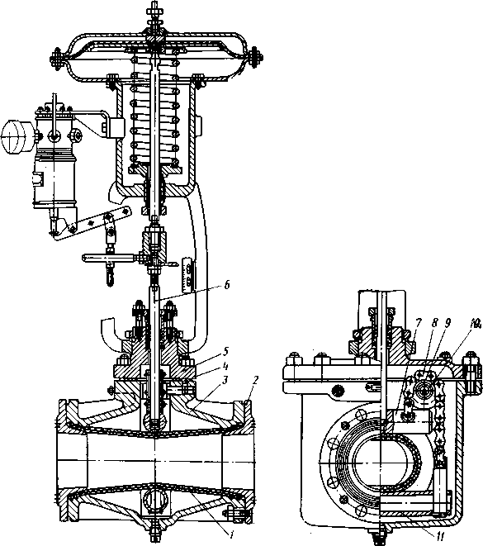
Рис. 9.26. Шланговый регулирующий клапан.
1 — эластичный патрубок; 2 — уплотнительный конус (фланец);
3 — корпус; 4 — крышка; 5 — прокладка; 6 — шток; 7 — верхняя траверса; 8 — ролико-втулочная цепь; 9 — зубчатое колесо; 10 — ось; 11 — нижняя траверса

Расход среды через шланговый клапан меняется в основном только в начале подъема штока. Зависимость между увеличением расхода и подъемом штока при раскрывании патрубка в первой половине хода примерно линейная, поэтому для пропорционального регулирования целесообразно использовать только эту часть хода. При двухпозиционном регулировании (открыто — закрыто') для уменьшения износа целесообразно раскрывать патрубок полностью. В клапанах предусмотрена возможность настройки на определенный ход.
Поскольку в шланговых клапанах среда не контактирует с металлическими частями (корпусом и крышкой), их можно изготовлять из низкосортных металлов, а применение их в агрессивных средах обуславливается только химической стойкостью материала эластичного патрубка.
От химического состава среды также зависит материал зажимных конусов-фланцев, которые изготовляют из углеродистой, хромоникелевой и хромомолибденовой легированных сталей, титанового сплава, а также из углеродистой стали с последующей гуммировкой или эмалированием.
В шланговых регулирующих клапанах минимальный регулируемый расход составляет 10—12% максимального. Это объясняется тем, что при большом перепаде давления патрубок, близкий к полностью закрытому положению, начинает самопроизвольно закрываться и открываться, т. е. вступает в режим автоколебаний. Это объясняется следующим. При большом перепаде давления в узкой щели, равной 6—8% площади полного диаметра патрубка, в полости за дроссельной щелью давление резко понижается и образуется разрежение. Под атмосферным давлением патрубок сплющивается и перекрывает проход. Но как только движение среды прекращается, давление восстанавливается и патрубок раскрывается. Патрубок вступает в режим автоколебаний тем быстрее, чем больше величина перепада давления, чем уже дроссельная щель и чем меньше жесткость патрубка.

Диафрагмовые клапаны.
Диафрагмовые регулирующие клапаны применяют, как правило, для регулирования потоков агрессивных сред. Корпус диафрагмового клапана изготовляют из чугуна, а внутри покрывают кислотостойкими материалами.
Температурный предел применения диафрагмовых клапанов определяется температурной стойкостью материалов покрытия и диафрагмы и составляет: 60 °С — для клапанов, футерованных полиэтиленом; 80 °С — для клапанов, футерованных резиной; 110°С — для клапанов, футерованных фторопластом 42; 120 °С — для клапанов фаолитированных и эмалированных; 135 °С — для клапанов, футерованных фторопластом 30, и 150 °С для клапанов, футерованных фторопластом 40.
Основные преимущества диафрагмовых регулирующих клапанов — возможность применения дешевых антикоррозионных материалов взамен дорогостоящих нержавеющих сталей, а также бессальниковая конструкция.
К недостаткам диафрагмовых клапанов относятся: неразгруженность затвора и ограниченные величины давления и температуры регулируемых сред.
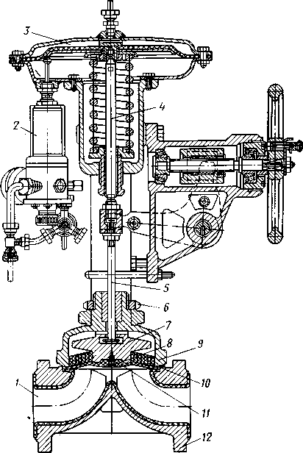
Рис. 9.27. Диафрагмовый регулирующий клапан.
1— регулирующий орган; 2 — позиционер; 3 — пневмопривод; 4 — шток привода; 5 — шток регулирующего органа; 6 — гайка; 7 — крестовина; 8 — винт; 9 — крышка; 10 —телескопическая опора; // — диафрагма; 12 — корпус

Проходной корпус 12 диафрагмового регулирующего клапана (рис.9.27) по внутренней поверхности футерован химически стойкими материалами. На корпусе болтами закреплена крышка 9, я между крышкой и корпусом зажата диафрагма П. которая винтом 8 привинчена к крестовине 7 и, кроме того, соединена со штоком 5 клапана. На крышке 9 гайкой 6 закреплен мембранно-пружинный исполнительный механизм 3, шток 4 которого также соединен со штоком клапана. На крышке мембранной камеры исполнительного механизма 3 крепится позиционер 2. Регулирующие клапаны с условным проходом 10 и 15 мм и отсечные клапаны для двухпозиционного регулирования поставляют без позиционера.
Чтобы предупредить разрушение диафрагмы от действия рабочей среды. в крышке 9 регулирующего органа расположена телескопическая опора 10. набранная из колец, на которые опирается диафрагма.
Крепление клапана к трубопроводу — фланцевое. Клапаны могут иметь дублирующий (аварийный) сальник. Для обнаружения утечки среды в атмосферу в крышке клапана предусмотрено отверстие, к которому крепится сигнализатор прорыва диафрагмы. Положение диафрагмы определяют по указателю, установленному на штоке исполнительного механизма.
В зависимости от параметров среды клапаны различаются футеровкой корпуса и диафрагмой, которые могут быть выполнены из различных химически стойких материалов.

2.11 Регулирующие заслонки

Принцип действия регулирующих заслонок, предназначенных для регулирования больших расходов, заключается в изменении их пропускной способности при повороте диска в соответствии с входным сигналом, поступающим от управляющего устройства (управляющей вычислительной машины, автоматического регулятора, панели дистанционного управления и т. п.).
Типовая конструкция регулирующей заслонки с плоским диском и пневматическим мембранно-пружинным приводом показана на рис.9.28. Основной узел заслонки — кольцевой корпус 1, внутри которого расположен поворотный диск 2, смонтированный па валу 3 и зафиксированный коническими штифтами 4. Вал вращается на четырех опорах, из которых две (ближайшие к диску) являются подшипниками скольжения 5, а две другие представляют собой спаренные радиальные шарикоподшипники 6. Внутренние подшипники смонтированы непосредственно в гнездах корпуса, а внешние — в кронштейнах 7, которые крепятся к корпусу. Сальниковые уплотнения 8 расположены непосредственно в корпусе /. Конструкция сальникового уплотнения позволяет продувать подшипники скольжения или смазывать сальниковые кольца и подшипники при помощи лубрикатора. Пропускная способность заслонки изменяется в результате поворота диска. Вал заслонки приводится в движение при помощи мембранного пневматического привода через кривошипный механизм.
Заслонка (см. рис. 9.28) предназначена для регулирования потоков среды с температурой не выше 200 °С. Когда заслонка работает в средах с температурой 200—400 °С, вал заслонки должен проходить через ребристую рубашку охлаждения. В этих же рубашках следует располагать и сальниковые уплотнения.
Кривошипный передаточный механизм позволяет изменять величину угла и начало поворота диска. Узкий корпус заслонки зажимается между контрфланцами трубопровода при помощи длинных стягивающих шпилек. Заслонку можно комплектовать не только мембранным, но и поршневым пневматическим приводом, который развивает большие усилия.
Для управления заслонкой при аварийном прекращении снабжения привода сжатым воздухом ее комплектуют ручным дублером. Последний можно устанавливать в различных положениях непосредственно на месте монтажа. В зависимости от условий эксплуатации предусмотрен целый ряд исполнений заслонок, отличающихся типом исполнительного механизма, а также наличием и расположением ручного дублера.
Основные детали заслонки в зависимости от коррозионных свойств и температуры регулируемых сред могут быть изготовлены из серого чугуна Сч18-36, углеродистой стали 25Л-П, а также из сталей Х18Н9ТЛ и Х17Н13МЗТЛ или из других специально указанных материалов.
Регулирующие заслонки по сравнению с регулирующими клапанами имеют следующие преимущества.
1. В открытом положении гидравлическое сопротивление регулирующих заслонок значительно ниже, чем у регулирующих клапанов, следовательно, при одних и тех же технологических параметрах условный проход регулирующей заслонки может быть меньше условного прохода регулирующего клапана.
2.В регулирующих заслонках нет зон, в которых могут скапливаться механические частицы и грязь.
3.В регулирующих заслонках поток регулируемой среды незначительно изменяет свое направление, поэтому сопряженные дросселирующие поверхности изнашиваются меньше, чем в регулирующих клапанах.
4.Регулирующие заслонки имеют сравнительно несложную конструкцию, небольшие габаритные размеры, массу и стоимость.
Основными недостатками регулирующих заслонок являются: трудность обеспечения плотного перекрытия регулируемого потока; наличие значительных неразгруженных усилий, действующих на диск заслонки; трудность получения расчетных пропускных характеристик.
Принципиальная сложность создания плотного перекрытия потока регулируемой среды связано с тем, что запорный элемент заслонки (диск) вращается и его рабочее перемещение нельзя использовать для герметизации.
Диск не может свободно перемещаться вдоль трубопровода. Поступательное перемещение («плавание») диска вдоль оси трубопровода в заслонках очень трудно выполнить, так как для этого необходимо специальное устройство, отдельное от привода заслонки, что сильно усложнило бы и удорожило бы конструкцию заслонки. Однако в последнее время разработан целый ряд конструкций запорно-регулирующих заслонок, которые, кроме своей основной функции — регулирования потока среды, выполняют я функцию перекрытия потока. Конструкции таких устройств приведены ниже.
Значительные неразгруженные усилия, действующие на диск заслонки, вызваны формой характеристики крутящего момента в диапазоне углов поворота затвора от 60 до 90°. При переходе диска в эту зону из-за неравномерного распределения скорости динамический крутящий момент резко возрастает и достигает максимума в зоне 75—80°, а затем резко падает до нуля в момент полного открытия. Кроме того, в диапазоне углов 60—90° одной величине крутящего момента соответствуют два разных угла поворота диска, т. е. работа заслонки в этой зоне неустойчива, что отрицательно сказывается на работоспособности исполнительного механизма. Возрастание же крутящего момента пропорционально увеличению перепада давления, ограничивает применение заслонок с плоским диском весьма небольшими значениями перепадов давления.
Трудность получения расчетных пропускных характеристик заслонок связана с тем, что при углах поворота диска больше 60° расход среды не увеличивается пропорционально углу поворота диска. Учитывая, что в этом же диапазоне значительно возрастает крутящий момент, применение традиционных конструкций заслонок ограничивается, как правило, углом поворота диска, равным 60°. Целесообразнее применить заслонку с большим условным проходом и углом поворота диска на 60°, чем использовать более мощный привод для поворота диска на больший угол, получая при этом плохую пропускную характеристику и неустойчивую работу. При этом следует отметить, что ограничение поворота диска углом 60° снижает потенциальную пропускную способность заслонки (при угле поворота на 90°) приблизительно в 2 раза.
Первые конструкции заслонок были разработаны сравнительно давно, но в течение долгого времени их применяли только для регулирования потоков газообразных сред при статическом давлении, не превышающем 2,5 кгс/см², перепаде давления на затворе не более 0,1—0,2 кгс/см² и температуре до + 100°С.

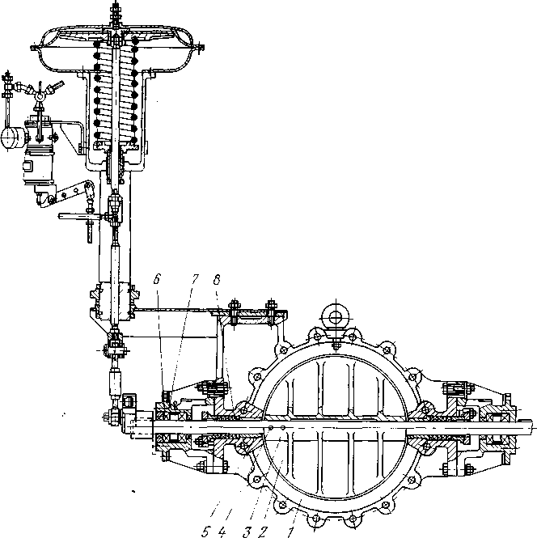

Рис.9.28. Регулирующая заслонка с плоским диском и пневматическим мембранно-пружинным приводом.
1-кольцевой корпус; 2 - диск; 3 - вал; 4 - конический штифт; 5 - подшипник скольжения; 5 —спаренный шарикоподшипник; 7 — кронштейн; 5 — сальник

Однако при увеличении производительности установок и внедрении крупнотоннажных производств повышались требования к регулирующим устройствам. Так, необходимо было перейти к созданию регулирующих и запорно-регулирующих устройств для жидких, газообразных* и парообразных агрессивных и .неагрессивных сред на условные давления и перепады давления, достигающие десятков, а порой и сотен атмосфер, на температуру среды от —50 до +600 °С и температуру окружающего воздуха от —50 до +50 °С. 'При этом непрерывно возрастали диаметры условных проходов регулирующих устройств. Стало очевидным, что в большинстве случаев, когда условный проход трубопровода превышает 150 мм, становится единственно возможным применение заслонок. Это объясняется тем, что себестоимость изготовления регулирующего клапана с диаметром условного прохода свыше 150 мм во много раз превышает себестоимость изготовления заслонки. А если говорить о регулирующих клапанах с условным диаметром выше 300—350 мм, то их создание становится не только нерациональным, но и практически невозможным.

Классификация заслоночных исполнительных устройств.
Существующие конструкции заслоночных исполнительных устройств могут Сыть классифицированы по нескольким признакам.
По форме диска заслонки могут быть с плоским пли профильным диском.
По принципу действия заслонки разделяются на регулирующие и запорно-регулирующие.
По взаимному расположению осей диска и вала заслонки могут быть с соосным расположением осей диска и вала и с несоосным.
По конструкции корпуса заслонки разделяются на фланцевые и бесфланцевые (так называемые «вафельные»).
По виду применяемого привода заслонки могут быть пневматические, электрические, гидравлические и ручные.

2.13 Предохранительные клапаны и устройства

Широкое применение в нефтяной и химической промышленности процессов, протекающих под высоким давлением, а также тенденция к дальнейшему его повышению, предъявляют высокие требования к безопасной работе с оборудованием, находящимся под этим давлением, тем более что используемые среды, как правило, взрыво - и пожароопасны, а также иногда и токсичны.
Для защиты сосудов аппаратов, емкостей, трубопроводов и другого технологического оборудования от разрушения при чрезмерном превышении давления чаще всего применяют предохранительные клапаны. Предохранительный клапан обеспечивает безопасную эксплуатацию оборудования в условиях повышенных давлений газа или жидкости. При повышении в системе давления выше допустимого предохранительный клапан автоматически открывается и сбрасывает необходимый избыток рабочей среды, тем самым, предотвращая возможность аварии. После окончания сброса давление снижается до величины, меньшей начала срабатывания клапана, предохранительный клапан автоматически закрывается и остается закрытым до тех пор, пока в системе вновь не увеличится давление выше допустимого.
В зарубежной практике, кроме названия, «предохранительный клапан», часто встречаются названия «перепускной» и «предохранительно-перепускной» клапан.
Предохранительный клапан — автоматическое устройство для сброса давления, приводимое в действие статическим давлением, возникающим перед клапаном, и отличающееся быстром полным подъемом золотника за счет динамического действия выходящей из сопла струи сбрасываемой среды. Предохранительные клапаны используют для газов и паров.
Перепускной клапан — автоматическое устройство для сброса давления, приводимое в действие статическим давлением, возникающим перед клапаном, и отличающееся постепенным подъемом золотника пропорционально увеличению давления сверх давления открывания. Перепускные клапаны используют, главным образом, для жидкостей.
Предохранительно-перепускной клапан — автоматическое устройство, которое можно использовать в качестве либо предохранительного, либо перепускного клапана в зависимости от вида применения. Эти клапаны, как правило, на газах работают как предохранительные, а на жидкостях — как перепускные.
Основные требования к предохранительным клапанам стандартизированы и соблюдаются в законодательном порядке.
«Правила устройства и безопасной эксплуатации сосудов, работающих под давлением» определяют область обязательного применения предохранительных клапанов и требования к ним, а также основные правила их установки и обслуживания.
Документы, определяющие требования к предохранительным клапанам в некоторых странах, приведены в табл.9.11. По предохранительным клапанам основные положения этих правил близки друг к другу.
Основные положения этих правил следующие.
Технологическое давление в сосуде (аппарате, трубопроводе и т. п.) — максимально избыточное давление, которое может возникнуть при нормальном режиме процесса.
Таблица 9.11
Документы, определяющие требования к предохранительным клапанам
Страна | Документы, определяющие требования к предохранительным клапанам
США  Англия  Германия  Япония  Италия | Код по сосудам  Правила Американского общества инженеров-механиков и Американского нефтяного института.  Британский стандарт 759. Регистр Ллойда.  Инструкция по расчету предохранительных клапанов.  Промышленный стандарт В-8210.  Правила Итальянской национальной Ассоциации по контролю за нагревательными приборами.

Расчетное (рабочее) давление сосуда — давление, на которое рассчитаны стенки корпуса или узлов сосуда. Величина расчетного давления должна превышать технологическое давление в аппарате, чтобы исключить нежелательное срабатывание предохранительных клапанов.

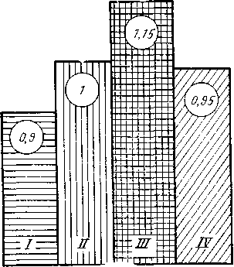

Рис. 9.29. Соотношения между различными давлениями.
I— технологическое; II- рабочее и установочное; III— максимально допустимое; IV — давление закрытия.
Максимально допустимое рабочее давление — давление, превышение которого недопустимо из соображений безопасности. Это давление зависит от материала, его толщины и условий эксплуатации, положенных в основу расчета.
Установочное давление (давление срабатывания) — давление, при котором открывается предохранительный клапан.
Продув или гистерезис — разность между давлением срабатывания и давлением закрытия клапана, выражаемая е процентах от давления срабатывания. Подъем — перемещение золотника клапана при его срабатывании. Как правило, выражается отношением высоты подъема золотника к диаметру сопла.
Статическое противодавление — давление в выкидной трубе или коллекторе при закрытом клапане.
Динамическое противодавление — давление в выкидной трубе или коллекторе при сбросе из предохранительного клапана.
Пример соотношения между вышеприведенными давлениями приведен на рис. 9.29.
Основной характеристикой предохранительных клапанов является их пропускная способность, определяемая количеством сбрасываемой жидкости в единицу времени при открытом клапане.
Общие требования к предохранительным клапанам следующие.
- Автоматическое и безотказное срабатывание клапана при заданном давлении.
- Пропуск такого количества среды при открытом положении клапана, чтобы давление в сосуде не превысило установленные пределы.
- Автоматическое и безотказное закрытие клапана при давлении, не нарушающем технологический процесс в защищаемой системе.
- Сохранение необходимой герметичности затвора клапана в закрытом состоянии даже после неоднократных сбросов среды.
Однако необходимо учитывать, что безотказность открытия предохранительных клапанов и их необходимая пропускная способность — основные требования, которым должны быть подчинены все остальные. Предохранительный клапан должен сработать при определенном предварительно рассчитанном давлении и оставаться полностью открытым (без колебания запорного органа), чтобы пропустить среду в таком количестве, при котором давление в системе в дальнейшем не будет повышаться. Установочное давление должно быть практически постоянным при неоднократных сбросах. В Правилах Госгортехнадзора допустимое отклонение от установочного давления при многократных срабатываниях не регламентируется, однако в технических условиях на полноподъемные пружинные предохранительные клапаны для нефтяной промышленности отклонение давления срабатывания может быть ±0,5%.
Малая величина продува предохранительного клапана является положительным качеством, так как при запаздывании закрытия клапана давление в системе может упасть ниже предела, при котором возможно нормальное течение технологического процесса. Это недопустимо, так как не всегда срабатывание клапана вызывается причинами, требующими остановки системы и ее ремонта. Иногда клапан срабатывает из-за случайных причин, например неправильного управления технологическим процессом. Кроме того, недостаточно быстрое закрытие клапана не в состоянии прервать пленку протекающей между уплотнительнымя поверхностями затвора среды. При этом герметичность затвора при рабочем давлении не восстанавливается и происходит постоянное дросселирование среды через уплотнение, что приводит к эрозии уплотнительных поверхностей и выходу клапана из строя.
Классификация предохранительных клапанов.
В простейшем виде предохранительный клапан может быть представлен в виде штуцера, выходное отверстие которого закрыто плоской пластиной, масса которой противодействует силе давления среды, предотвращая ее выход наружу. Однако такой клапан имеет существенные недостатки, которые удается устранить в современных конструкциях предохранительных клапанов. Существующие конструкции предохранительных клапанов можно классифицировать по нескольким признакам.

По виду нагрузки на золотник
- Предохранительные клапаны грузового типа с непосредственной нагрузкой на золотник (рис. 9.30, а). Они очень просты по конструкции. Однако их применяют только для низких давлений с небольшим сечением сопла из-за невозможности приложения к золотнику груза большой массы. Кроме того, эти клапаны склонны к вибрациям и очень восприимчивы к посторонним влияниям. Вследствие чего не могут быть применены для подвижных систем.
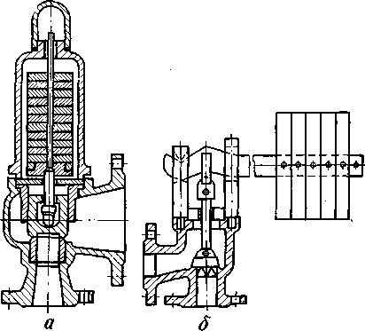
Рис. 9.30. Предохранительные клапаны.
а — грузовой; б — рычажный

- Предохранительные клапаны грузового типа с непрямым нагружением золотника (см. рис. 9.30, б). К ним относятся рычажные предохранительные клапаны. Основное преимущество их — нагрузка на золотник при его подъеме остается постоянной) это относится и к предыдущим клапанам). Кроме того, настройка рычажного предохранительного клапана на давление, при котором он должен открываться (установочное давление), довольно точна и осуществляется перемещением груза на рычаге.
Однако рычажные предохранительные клапаны имеют и существенные недостатки, которые значительно ограничивают область их возможного применения. Применение таких клапанов недопустимо на подвижных установках, а также на установках, способствующих возникновению вибрации. Эти клапаны нельзя применять на установках, где давление резко пульсирует, так как наличие длинного рычага с грузом способствует усилению пульсации.
Кроме того, недостатками являются их большие габаритные размеры и несоответствие между размерами клапанов и значительными габаритами груза и рычажного механизма. Нагрузку на клапан не ограничивают, но если усилие на золотник превышает 700 кгс, необходимо специальное приспособление, обеспечивающее подъем груза усилием одного человека. Рычажные предохранительные клапаны в основном применяют на стационарных паровых котлах теплосиловых установок.
- Пружинные предохранительные клапаны. В пружинных предохранительных клапанах давлению среды на золотник противодействует сила пружины. Клапан настраивают большим или меньшим поджатием пружины. Пружинные предохранительные клапаны можно применять на всех, без исключения, аппаратах и установках, где необходимо ограничение давления. Предохранительные клапаны устанавливают как в вертикальном, так и в горизонтальном положении, хотя необходимо стремиться к установке их вертикально.
Существенное преимущество пружинных предохранительных клапанов — относительно малые габаритные размеры при больших проходных сечениях. Это достигается применением сильных пружин.
Недостатки пружинных предохранительных клапанов: с увеличением высоты подъема золотника соответственно возрастает усилие пружины вследствие ее сжатия; трудность изготовления пружин, надежно работающих при высоких температурах и в агрессивных средах.
По высоте подъема золотника
Высота подъема золотника — одна из основных характеристик предохранительных клапанов, так как она определяет его пропускную способность.
Стандартом каждой страны установлены схемы расчета пропускной способности предохранительных клапанов. В основу этих расчетов положены теоретические формулы адиабатического истечения потока через некапиллярное сопло. Поэтому пропускную способность определяют в зависимости от давления на входе в клапан, площади прохода клапана и состояния сбрасываемой среды. Следовательно, пропускная способность предохранительного клапана, применяющегося для одной и той же среды и при одном и том же давлении, пропорциональна площади прохода. Площадь прохода для предохранительного клапана при небольшом подъеме золотника выражается функцией от диаметра сопла d_{с} и высоты подъема золотника h. При этом площадь прохода среды будет равна площади кольца:
(9.1.)
Если золотник поднимается на четверть диаметра сопла, т. е. когда h>1/4d_{с}, площадь сечения сопла становится меньше площади кольца, образующегося при подъеме золотника. Поэтому при расчете пропускной способности определяют площадь сопла:
(9.2.)
так как в данном случае именно она будет «узким» местом при выбросе среды.
Следовательно, пропускная способность предохранительного клапана находится в прямой зависимости от высоты подъема золотника. Поэтому на практике часто употребляют выражение «подъемность клапана», которое определяется отношением величины высоты полного подъема золотника к диаметру сопла h/d_{с} (где h — высота подъема золотника; d_{с} — диаметр сопла).
- Низкоподъемные предохранительные клапаны, у которых отношение высоты подъема золотника к диаметру сопла равно 1/20 : 1/40, т. е. сечение щели, через которую проходит среда, будет значительно меньше сечения сопла. К ним относятся простейшие предохранительные клапаны, которые применяют главным образом для жидкостей, когда не требуется большая пропускная способность.
- Среднеподъемные предохранительные клапана, имеющие отношение высоты подъема золотника к диаметру сопла 1/6: 1/10.
Такие клапаны применяют редко, так как они, несмотря на усложненную конструкцию, имеют низкую производительность
- Полноподъемные предохранительные клапаны, отличающиеся высокой производительностью, так как сечение щели при подъеме золотника равно или больше сечения сопла клапана, т. е. высота подъема золотника равна или больше 1/4 диаметра сопла/
Очень важно, чтобы «подъемность» предохранительных клапанов учитывалась при расчетах, так как многие считают, что любой предохранительный клапан при открывании обеспечивает свободный выход среды по всей площади сечения сопла. Это может привести к грубейшим ошибкам, так как предохранительные клапаны разной «подъемности» с одинаковым диаметром сопла имеют разную производительность.
По связи с окружающей атмосферой
- Предохранительные клапаны открытого типа, которые при открывании сбрасывают среду непосредственно в атмосферу. Их применяют на нетоксичных средах. Такие клапаны просты и надежны в работе, так как практически даже при их работе отсутствует противодавление, отрицательно влияющее как на начало срабатывания, так и на производительность клапанов.
- Предохранительные клапаны закрытого типа, пропускающие среду при открывании в трубопровод и герметичные по отношению к окружающей атмосфере.

По влиянию противодавления.
Соединение линий сброса предохранительных клапанов в общий коллектор и привело к тому, что при срабатывании одного из клапанов на остальные действует противодавление, которое необходимо учитывать при их работе.
- Предохранительные клапаны неуравновешенного типа не имеют устройств, устраняющих действие противодавления. В этих клапанах — повышенное установочное давление. В то же время, если постоянное противодавление можно учесть и точно подсчитать разницу между давлениями срабатывания предохранительного клапана без противодавления и с ним, то при переменном противодавлении этого сделать нельзя.
- Предохранительные клапаны уравновешенного типа, в которых противодавление практически не влияет на работу клапана. Конструктивно это достигается применением поршня того же диаметра, что и сопло клапана (рис.9.31, а) или сильфона, внутренний диаметр которого равен диаметру сопла (рис.9.31, б). Вторая конструкция клапана более надежна, ее чаще применяют, особенно в связи с тем, что сильфон предохраняет пружину и другие детали клапана от воздействия среды, что играет большую роль при работе клапана с агрессивными средами.
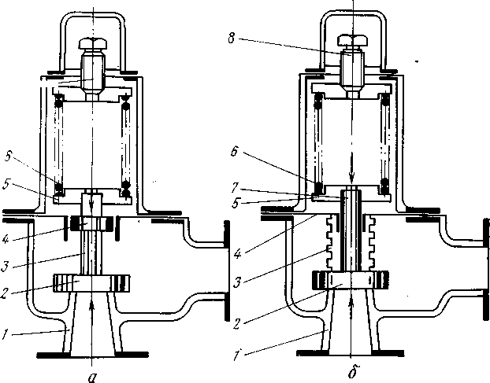
Рис. 9.31. Уравновешенный пружинный предохранительный клапан.
а — балансировка при помощи поршня: 1 — сопло, 2 — золотник; 3 — шток; 4 — поршень; 5 — шайба опорная, 6 — пружина, 7 —винт регулировочный; б — балансировка при помощи сильфона: 1 — сопло, 2 —золотник, 3 — сильфон, 4 — перегородка с направляющей втулкой, 5 — шайба опорная, 6 — пружина, 7 — шток, 8 — винт регулировочный

По способу открывания клапана
- Предохрахнительные клапаны прямого действия, у которых давление среды воздействует непосредственно на золотник, поднимая его при установочном давлении. Этот принцип действия надежнее, но он совершенно неприемлем для предохранительных клапанов больших диаметров па высокое давление.
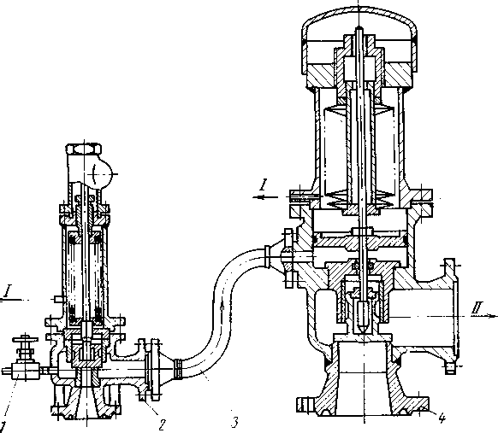
2. Предохранительные клапаны со вспомогательным и устройством, срабатывающие только после срабатывания вспомогательного устройства (импульсного клапана).
Рис. 9.32. Предохранительный клапан со вспомогательным устройством.
/ - сброс в линию атмосферного давления; // — сброс в линию низкого давления; I — игольчатый вентиль; 2 — импульсный клапан; 3 — соединительная труба; 4 — предохранительный клапан
В одной из конструкций такого клапана (см. рис. 9.32) сила пружинь: рассчитана на величину большую, чем сила давления среды. Таким образом, в закрытом состоянии золотник плотно прилегает к соплу, обеспечивая надежную герметичность. При установочном давлении срабатывает импульсный клапан и сбрасываемая среда подается под поршень предохранительного клапана. Сила, создаваемая поршнем, и сила давления под золотником преодолевают силу пружины, предохранительный клапан открывается. Полной пропускной способности у такого клапана достигают при незначительном превышении установочного давления.
Такой предохранительный клапан может иметь и другую конструкцию, когда давление среды действует на золотник сверху, создавая тем самым надежное герметичное уплотнение. Площадь поршня в данном случае больше площади золотника, поэтому сброшенная импульсная клапаном среда, попадая под поршень, откроет предохранительный клапан.
Основное преимущество предохранительных клапанов со вспомогательным устройством — возможность получения высокой пропускной способности за счет увеличения диаметра сопла. При этом необходимо учитывать, что надежность такого клапана зависит от работоспособности двух клапанов — основного и вспомогательного, что, конечно, является его недостатком.

По числу сопел.
- Одинарные предохранительные клапаны имеют одно сопло и золотник. Как правило, в промышленности используют именно такие клапаны.
- Двойные предохранительные клапаны—в одном корпусе расположены два сопла и два золотника (рис.9.33).Такая конструкция создана в связи с укрупнением установок, требующих увеличения производительности предохранительных клапанов. При этом создать высокопроизводительные клапаны за счет увеличения диаметра сопла трудно из-за того, что следует учитывать большие нагрузки на золотник. Как отмечалось выше, сила, которую можно приложить на золотник, у грузовых клапанов ограничена, поэтому клапаны с большим диаметром сопла могут быть только пружинными. Пружина такого клапана должна создать силу примерно 2000—3000 кгс, иметь достаточный запас про-
гиба в рабочем состоянии, необходимый для полного подъема золотника, и в то же самое время быть «мягкой». Все это ограничивает возможности со здания предохранительных клапанов с диаметром сопла больше 100 мм
- Тройные предварительные клапаны — в одном корпусе находятся три сопла и три золотника. Существует мнение, что при использовании тройного клапана па средах высокой температуры происходит неравномерное тепловое расширение корпуса, что отрицательно сказывается на его нормальной работе.

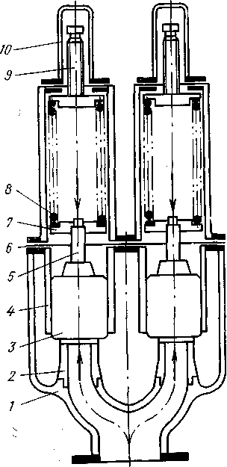

Рис.9.33. Двойной пружинный предохранительный клапан.
1— корпус; 2 —сопло; 3 — золотник; 4 — направляющая втулка; 5 — шток; б — перегородка; 7 — опорная шайба; 5 — пружина; 9 — регулировочный винг; 10 — колпак.

2.14 Обратные клапаны

Обратные клапаны предназначены для предотвращения обратного потока среды в трубопроводе и, тем самым, предупреждения аварии, например при внезапной остановке насоса и т. д. Они являются автоматическим самодействующим предохранительным устройством. Затвор — основной узел обратного клапана. Он пропускает среду в одном направлении и перекрывает ее поток в обратном.
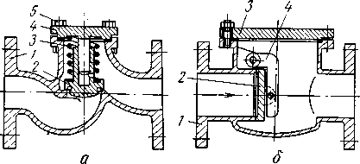

Рис. 9.34. Обратные клапаны.
а— подъемный: 1/ — корпус, 2 — золотник, 3 — пружина, 4 — крышка, 5 — болт; б — поворотный: / — корпус, 2 — захлопка, 3 — крышка, 4 — серьга

По принципу действия в основном обратные клапаны разделяют на подъемные (рис. 9.34, а) и поворотные (рис. 9.34, б).
Преимущество поворотных клапанов заключается в том, что они имеют меньшее гидравлическое сопротивление. Это очень важно при проектировании больших трубопроводов с применением обратных клапанов.
Подъемные клапаны более просты и надежны. Они могут быть угловыми и проходными, причем для их изготовления можно использовать корпуса вентилей.
При большом условном проходе в обратных клапанах при закрытии может возникнуть гидравлический удар, поэтому при установке таких клапанов иногда применяют обводную линию с задвижкой, которую необходимо закрывать при срабатывании клапана. Но целесообразнее использовать специальные обратные клапаны с демпфером, который обеспечивает плавную посадку затвора при срабатывании клапана. При этом демпфер может быть простым, в виде поршня, помещаемого внутри корпуса над запорным органом (рис. 9. 35, а), а при очень больших условных проходах демпфер выносится за корпус клапана и имеет более сложную конструкцию (рис. 9.35, б).

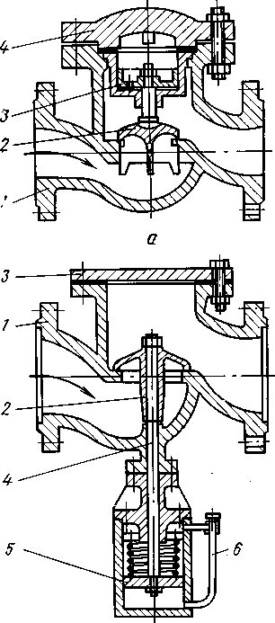

Рис. 9.35. Обратные клапаны с демпфером.
а —демпфер внутри клапана: / — корпус; 2 — подъемный золотник; 3 — поршень; 4 — крышка; б — демпфер снаружи клапана: 1 — корпус; 2 — подъемный золотник; 3 — крышка; 4 — шток; 5 — поршень; 6 — перепускная трубка с регулирующим вентилем

Для упрощения конструкции и облегчения массы запорного органа для больших условных проходов рекомендуют применять многодисковые обратные поворотные клапаны (рис. 9.36), у которых вместо одной массивной захлопки имеется несколько захлопок малого диаметра, что уменьшает инерционность этого устройства.
В последнее время были разработаны обратные клапаны нового типа — клапаны с обтекателем (рис. 9.37). Этот клапан состоит из корпуса 2 с обтекателем 3. Между корпусом и крышкой / зажата эластичная резиновая манжета 4. При прямом потоке среды манжета отходит к стенке корпуса (верхняя часть рисунка), не препятствуя движению потока, а при обратном токе за счет упругих свойств прижимается к обтекателю (нижняя часть рисунка). Обратное движение потока прижимает манжету, создавая, таким образом, герметичность.
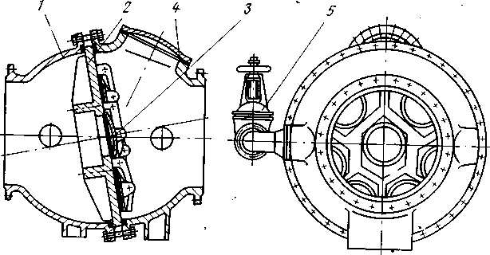

Рис. 9.36. Многодисковый обратный клапан.1
1 — корпус; 2 — плита; 3—захлопка; 4—крышка; 5 — перепускная задвижка

Преимущества такой конструкции заключаются в том, что клапан прост в изготовлении, бесшумно работает и монтируется на трубопроводе в любом положении .

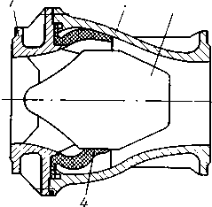
Рис. 9.37. Обратный клапан.
1 — крышка; 2 —корпус; 3 — обтекатель; 4 — манжета

Клапаны обратные поворотные фланцевые КОП (рис. 9.38.) предназначены для работы на установках по переработке, транспорту и хранению жидких и газообразных нефтяных и химических сред различной коррозионной активности. Корпус таких клапанов выполняют из стали: а) марки 25Л или 20Л (для неагрессивных сред с температурой не более 450 °С); б) хромомолибденовой Х5М-Л (для слабо агрессивных сред с температурой не более 550°С); в) хромоникелевой 1Х18Н9Т-Л (для сильно агрессивных сред с температурой не более 600 °С).
Литой корпус / обратного клапана — фланцевый, имеет бочкообразную форму. Крышка 2 соединена с корпусом болтами. Кронштейн крепления серьги 3 захлопки можно отливать вместе с крышкой 2 клапана или же прикреплять болтами к приливам корпуса.
Шарнирное соединение захлопки 4 с серьгой позволяет захлопке самоустанавливаться при закрытии обратного клапана. Для обеспечения герметичности уплотнительная поверхность корпуса наклонена к вертикали под углом 5°. Уплотнительные поверхности колец 5 в зависимости от материала корпуса наплавляются сталью 2X13 или твердыми сплавами.
Условное давление — до 160 кгс/см², условный проход — до 600 мм

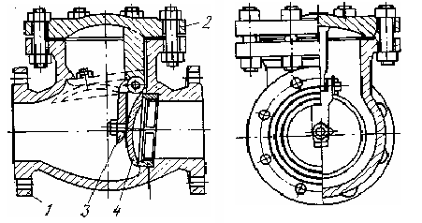
Рис. 9.38. Обратный поворотный клапан типа КОП.
1 – корпус; 2 – крышка; 3 – серьга; 4 – захлопка; 5 – кольцо.

Клапаны обратные подъемные приемные 16ч42р (рис. 9.39) применяют в насосных установках на конце всасывающего трубопровода для воды, нефти и других жидких сред с температурой до 50 °С.
Основные детали клапана: корпус, захлопка, плита, тарелка — выполнены из чугуна; уплотнение затвора представляет собой резиновое кольцо.
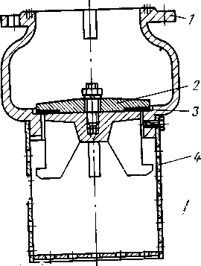
Рис. 9.39. Приемный обратный клапан типа 16ч42р.
1 – корпус; 2 – подъемный золотник; 3 – резиновое уплотнение; 4 – защитный кожух.

3.Термины, определения и используемые сокращения

Трубопроводная арматура - разнообразные устройства, предназначенные для управления потоками рабочей среды (жидкой, газообразной, газожидкостной, порошкообразной, суспензиями и т.д.), транспортируемой по трубопроводам.
Условное давление P_{Y} - давление, соответствующее допустимому для данного изделия рабочему давлению при нормальной температуре.
Пропускная способность К_{V} — расход жидкости (в м³/ч) с плотностью, равной 1000 кг/м³, проходящей через регулирующий орган, при перепаде давления на нем в 1 кгс/см²; текущее значение пропускной способности при заданной величине хода в процентах указывается соответствующим индексом, например K_{V5} или K_{V15}.
Условная пропускная способность K_{VУ} — номинальное значение величины пропускной способности при; условном ходе затвора в м³/ч.
Начальная пропускная способность К_{V0} — номинальное значение пропуск
ной способности в момент открытия затвора.
Минимальная пропускная способность K_{VМ} — номинальное значение минимальной пропускной способности при сохранении пропускной характеристики регулирующего органа в м³/ч.
Максимальная пропускная способность (K_{V100} ) — пропускная способность при максимальном действительном ходе затвора в м³/ч.
Диапазон изменения пропускной способности (K_{VУ}/K_{VМ}) — отношение условной пропускной способности к минимальной пропускной способности.
Коэффициент критического расхода (С_{f}) — безразмерная величина, характеризующая степень восстановления давления в регулирующем органе.
Пропускная характеристика — зависимость пропускной способности от перемещения затвора.
Рабочая расходная характеристика — зависимость расхода в рабочих
условиях от перемещения затвора.
Ходовая характеристика — зависимость перемещения затвора исполнительного устройства от командной информации.
Конструктивная характеристика — зависимость площади прохода между затвором и седлом регулирующего органа при перемещении затвора.
Негерметичность — расход через закрытое исполнительное устройство, выраженный в процентах от условной пропускной способности.
Условный ход — номинальное значение величины полного хода затвора исполнительного устройства.
Действительный ход — ход, обеспечиваемый данным исполнительным устройством при заданной величине командного сигнала.
Приведенный ход — ход, рассчитанный пропорционально изменению командного сигнала, исходя из максимального действительного хода.
Основная статическая приведенная погрешность — абсолютная величина отношения наибольшей разности действительного и приведенного ходов к величине условного хода при незаполненном регулирующем органе и сальнике, затянутом усилием, обеспечивающим герметичность штока в рабочих условиях, выраженная в процентах.
Класс точности — точностная характеристика, определяемая наибольшей величиной основной погрешности.
Вариация хода — отношение наибольшей разности между значениями хода, соответствующими одному и тому же значению командного сигнала при прямом и обратном ходе к величине условного хода, выраженное в процентах.
Порог чувствительности — отношение наименьшего значения величины изменения командного сигнала, вызывающее начало перемещения, к диапазону командного сигнала, выраженное в процентах.
Рассогласование хода — абсолютная величина отношения разности действительного и приведенного ходов к величине условного хода в рабочих условиях, выраженная в процентах
Предохранительный клапан — автоматическое устройство для сброса давления, приводимое в действие статическим давлением, возникающим перед клапаном, и отличающееся быстром полным подъемом золотника за счет динамического действия выходящей из сопла струи сбрасываемой среды.
Перепускной клапан — автоматическое устройство для сброса давления, приводимое в действие статическим давлением, возникающим перед клапаном, и отличающееся постепенным подъемом золотника пропорционально увеличению давления сверх давления открывания.
Предохранительно-перепускной клапан — автоматическое устройство, которое можно использовать в качестве либо предохранительного, либо перепускного клапана в зависимости от вида применения.
Технологическое давление в сосуде (аппарате, трубопроводе и т. п.) — максимально избыточное давление, которое может возникнуть при нормальном режиме процесса.
Расчетное (рабочее) давление сосуда — давление, на которое рассчитаны стенки корпуса или узлов сосуда. Величина расчетного давления должна превышать технологическое давление в аппарате, чтобы исключить нежелательное срабатывание предохранительных клапанов.
Максимально допустимое рабочее давление — давление, превышение которого недопустимо из соображений безопасности.
Установочное давление (давление срабатывания) — давление, при котором открывается предохранительный клапан.
Продув или гистерезис — разность между давлением срабатывания и давлением закрытия клапана, выражаемая е процентах от давления срабатывания.
Статическое противодавление — давление в выкидной трубе или коллекторе при закрытом клапане.
Динамическое противодавление — давление в выкидной трубе или коллекторе при сбросе из предохранительного клапана.

4. Материалы, использованные в процессе обучения и контроля

4.1 Материалы к лекциям
План лекции 1:
- Основные сведения по трубопроводной арматуре.
- Текстовое и графическое условные обозначения трубопроводной арматуры.
- Способы присоединения арматуры к трубопроводу.
- Техническое обслуживание и ремонт запорной арматуры.
  - Контроль работоспособности арматуры;
  - Типовой объем работ по техническому обслуживанию;
  - Типовой объем работ при текущем ремонте;
  - Типовой объем работ при капитальном ремонте;
  - Нормативы технического обслуживания и ремонта;
- Выбор типа запорной арматуры в зависимости от условий работы.

План лекции2:
- Задвижки:
  - Клиновые задвижки;
  - Задвижки с цельным клином;
  - Задвижки с упругим клином;
  - Задвижки с составным клином;
  - Параллельные задвижки:
- Однодисковые задвижки;
- Двухдисковые задвижки.
  - Задвижки с эластичным уплотнением затвора.
  - Задвижки с выдвижным и невыдвижным шпинделями.
  - Выбор типа задвижек.
- Вентили:
- Проходные вентили.
- Краны:
- Конические краны;
- Натяжные краны;
- Сальниковые краны;
- Краны со смазкой;
- Краны для магистральных трубопроводов;
- Выбор кранов.
- Дисковые поворотные затворы.
- Исполнительные устройства регулирования:
- Основные параметры работы исполнительных устройств;
- Классификация исполнительных устройств;
- Односедельчатые клапаны;
- Трехходовые клапаны;
- Шланговые клапаны
- Диафрагмовые клапана.
- Регулирующие заслонки:
- Предохранительные клапаны и устройства:
7.1.Классификация предохранительных клапанов :
- По виду нагрузки на золотник;
- По высоте подъема золотника;
- По связи с окружающей атмосферой;
- По влиянию противодавления;
- По способу открывания клапана;
- По числу сопел.
- Обратные клапаны:
- Клапаны обратные поворотные;
- Клапаны обратные подъемные.

4.2 Задания для практических занятий

Провести проверку пропускной способности клапана. Исходные данные приведены в таблице:

Тип сосуда | ПС-100-1-0
Продукт | Пропан
Номинальный внутренний объем сосуда V_{н}, м³ | 100
Полезный внутренний объем сосуда V_{п}, м³ | 85
Рабочее давление в сосуде Р_{р}, МПа | 1,60
Технологическая скорость наполнения сосуда Q_{нап}, м³/ч | 85
Тип клапана | СППК 4
Давление настройки клапана Р_{кл}, МПа | 1,84
Площадь сечения седла, мм² | 1256
Условный проход Д_{У}, мм | 80
Коэффициент расхода клапана α | 0,8

Определение пропускной способности клапана

Определим характеристики газовой фазы пропана.
Приведенная температура газа пропана $\hat{Т}$определяется по формуле:
$\hat{Т}=\frac{Т_{1}}{Т_{\text{кр}}}$;
где Т₁ – температура газа перед клапаном при давлении Р_{1,};
$T_{\text{кр}}=\text{369},8^{0}K$ - критическая температура газа пропана.
Расчет произведем для различных температур атмосферного воздуха:
${\hat{Т}}_{−{\text{20}}^{0}}=\frac{Т_{−{\text{20}}^{0}}}{Т_{\text{кр}}}=\frac{\text{253}}{\text{369},8}=0,\text{6842}$;
;
${\hat{Т}}_{{\text{20}}^{0}}=\frac{Т_{{\text{20}}^{0}}}{Т_{\text{кр}}}=\frac{\text{293}}{\text{369},8}=0,\text{7923}$;
${\hat{Т}}_{{\text{40}}^{0}}=\frac{Т_{{\text{40}}^{0}}}{Т_{\text{кр}}}=\frac{\text{313}}{\text{369},8}=0,\text{8464}$;
Приведенное давление газа пропана $\hat{Р}$ определяется по формуле:
$\hat{Р}=\frac{Р_{1}}{Р_{\text{кр}}}$;
где $Р_{1}=1,\text{84}\text{МПа}$- наибольшее избыточное давление перед клапаном (избыточное давление до клапана, равное давлению полного открытия);
$P_{\text{кр}}=4,\text{264}\text{МПа}$- критическое давление газа пропана.
Максимальное давление в резервуаре ограничивается давлением настройки клапана, поэтому для всех условий значение приведенного давления пропана:
${\hat{Р}}_{\left(−{\text{20}}^{0}\text{.}\text{.}\text{.}+{\text{40}}^{0}\right)}=\frac{1,\text{84}}{4,\text{264}}=0,\text{4315}$;
Коэффициент сжатия газа пропана z определяется по формуле:
$z=1−0,\text{4273}⋅\hat{P}⋅{\hat{T}}^{−3,\text{668}}$;
Для заданных условий:
$z_{−{\text{20}}^{0}}=1−0,\text{4273}⋅0,\text{4315}⋅0,{\text{6842}}^{−3,\text{668}}=0,\text{2582}$;
$z_{0^{0}}=1−0,\text{4273}⋅0,\text{4315}⋅0,{\text{7382}}^{−3,\text{668}}=0,\text{4386}$;
$z_{{\text{20}}^{0}}=1−0,\text{4273}⋅0,\text{4315}⋅0,{\text{7923}}^{−3,\text{668}}=0,\text{5669}$;
$z_{{\text{40}}^{0}}=1−0,\text{4273}⋅0,\text{4315}⋅0,{\text{8464}}^{−3,\text{668}}=0,\text{6601}$;
Плотность газа ρ перед клапаном при параметрах Т₁ и Р₁ определяется по формуле:
$ρ=\frac{\left(P_{1}+0,1\right)⋅{\text{10}}^{6}}{z⋅R⋅Т_{1}}$;
где $R=\text{189}\text{Дж}\text{кг}⋅\text{град}$- газовая постоянная.
Для заданных условий:
$ρ_{−{\text{20}}^{0}}=\frac{\left(1,\text{84}+0,1\right)⋅{\text{10}}^{6}}{0,\text{2582}⋅\text{189}⋅\text{253}}=\text{157},\text{1315}\text{кг}м^{3}$;
$ρ_{0^{0}}=\frac{\left(1,\text{84}+0,1\right)⋅{\text{10}}^{6}}{0,\text{4386}⋅\text{189}⋅\text{273}}=\text{85},\text{7252}\text{кг}м^{3}$;
$ρ_{{\text{20}}^{0}}=\frac{\left(1,\text{84}+0,1\right)⋅{\text{10}}^{6}}{0,\text{5669}⋅\text{189}⋅\text{293}}=\text{61},\text{7968}\text{кг}м^{3}$;
$ρ_{{\text{40}}^{0}}=\frac{\left(1,\text{84}+0,1\right)⋅{\text{10}}^{6}}{0,\text{6601}⋅\text{189}⋅\text{313}}=\text{49},\text{6805}\text{кг}м^{3}$;

Пропускная способность предохранительного клапана G для пропана, находящегося в газовой фазе, рассчитывается по формуле:

$G=3,\text{16}⋅B_{3}⋅α_{1}⋅F⋅\sqrt{\left(P_{1}+0,1\right)⋅ρ}$;

где F – площадь сечения клапана, равная наименьшей площади сечения в проточной части седла, $F=\text{1256}{\text{мм}}^{2}$ ;
α₁ - коэффициент расхода, соответствующий площади F для газообразных сред, $α_{1}=0,8$ ;
$P_{2}$ - наибольшее избыточное давление за клапаном (избыточное давление за клапаном в положении его полного открытия), $P_{2}=0\text{МПа}$;
$P_{2}$ $β_{\text{кр}}=0,\text{576}$- критическое отношение давлений,
$β=\frac{0,1+P_{2}}{0,1+P_{1}}$$=\frac{0,1}{0,1+1,\text{84}}=0,\text{0515}$ - отношение давлений
$B_{3}=1,\text{14}$- коэффициент, учитывающий физико-химические свойства газа и паров при рабочих параметрах при $β≤β_{\text{кр}}$.
Для различных заданных условий, номинальная пропускная способность предохранительного клапана составит:
$G_{−{\text{20}}^{0}}=3,\text{16}⋅1,\text{14}⋅0,8⋅\text{1256}⋅\sqrt{\left(1,\text{84}+0,1\right)⋅\text{157},\text{1315}}=\text{63198},\text{1046}\text{кг}ч=\text{17},\text{555}\text{кг}с$;
$G_{0^{0}}=3,\text{16}⋅1,\text{14}⋅0,8⋅\text{1256}⋅\sqrt{\left(1,\text{84}+0,1\right)⋅\text{85},\text{7252}}=\text{46679},\text{5520}\text{кг}ч=\text{12},\text{9665}\text{кг}с$;
$G_{{\text{20}}^{0}}=3,\text{16}⋅1,\text{14}⋅0,8⋅\text{1256}⋅\sqrt{\left(1,\text{84}+0,1\right)⋅\text{61},\text{7968}}=\text{39632},\text{8605}\text{кг}ч=\text{11},\text{0091}\text{кг}с$;
$G_{{\text{40}}^{0}}=3,\text{16}⋅1,\text{14}⋅0,8⋅\text{1256}⋅\sqrt{\left(1,\text{84}+0,1\right)⋅\text{49},\text{6805}}=\text{35535},\text{7433}\text{кг}ч=9,\text{8710}\text{кг}с$;

Определение требуемой пропускной способности клапана
При суточном изменении температуры атмосферного воздуха, изменится температура пропана в резервуаре. При положительном изменении температуры атмосферного воздуха, давление газовой фазы пропана начнёт возрастать, пока не достигнет давления настройки клапана Р_{кл}.. Дальнейший процесс является изобарическим, т.к. клапан будет поддерживать постоянное давление в сосуде, равное Р_{кл}.
Объем газовой фазы V_{г} в сосуде составляет разницу номинального V_{н} и полезного V_{п} объемов сосуда:
V_{г} = V_{п} – V_{н} =100 – 85=15 м³
Объем газовой фазы V_{г} будет оставаться постоянным, т.к. через клапан будет стравливаться весь избыточный газ.
Из уравнения состояния реального газа выразим массу газа:
$$\frac{\text{PV}}{m}=z\overline{R}T\begin{matrix} & ⇒ & \end{matrix}m=\frac{\text{PV}}{z\overline{R}T}$$
где m – масса газа, кг;
Р – давление газа, Па;
V – объем газа, м³;
z – коэффициент сжатия реального газа;
$\overline{R}$ - газовая постоянная, для пропана $\overline{R}$=189 Дж/кг*град;
$\overline{R}$ Т –температура, ^{о}К.
Определим массу стравившегося газа:
$Δm=m_{\text{нач}}−m_{\text{кон}}=\frac{P_{\text{нач}}V_{\text{нач}}}{z_{\text{нач}}\overline{R}T_{\text{нач}}}−\frac{P_{\text{кон}}V_{\text{кон}}}{z_{\text{кон}}\overline{R}T_{\text{кон}}}$, кг
Т.к. Р=const=Р_{кл} и V=const=V_{г}, то уравнение примет вид:
$$Δm=\frac{P_{\text{кл}}⋅V_{г}}{\overline{R}}\left(\frac{1}{z_{\text{нач}}T_{\text{нач}}}−\frac{1}{z_{\text{кон}}T_{\text{кон}}}\right)$$
Требуемая пропускная способность клапана определится как:
$G_{\text{тр}}=\frac{Δm}{t_{\text{сут}}}$, кг/с
где t_{сут} – время, за которое изменяется температура, выраженное в секундах (12ч=43200с).

Определение требуемой пропускной способности клапана произведем для условий:
а). Изменения температуры атмосферного воздуха с –20^{о}С до 0^{о}С;
б). Изменения температуры атмосферного воздуха с 0^{о}С до 20^{о}С;
в). Изменения температуры атмосферного воздуха с 20^{о}С до 40^{о}С.
а). При изменении температуры атмосферного воздуха с –20^{о}С до 0^{о}С за 12 ч:
$Δm=\frac{1,\text{84}⋅{\text{10}}^{6}⋅\text{15}}{\text{189}}\left(\frac{1}{0,\text{2582}⋅\text{253},\text{15}}−\frac{1}{0,\text{4386}⋅\text{273},\text{15}}\right)=\text{1015},\text{23}$ кг
Требуемая пропускная способность:
$G_{\text{тр}}=\frac{Δm}{t_{\text{сут}}}=\frac{\text{1015},\text{23}}{\text{43200}}=0,\text{0235}$, кг/с
б). При изменении температуры атмосферного воздуха с 0^{о}С до 20^{о}С за 12 ч:
$Δm=\frac{1,\text{84}⋅{\text{10}}^{6}⋅\text{15}}{\text{189}}\left(\frac{1}{0,\text{4386}⋅\text{273},\text{15}}−\frac{1}{0,\text{5669}⋅\text{293},\text{15}}\right)=\text{340},\text{21}$ кг
Требуемая пропускная способность:
$G_{\text{тр}}=\frac{Δm}{t_{\text{сут}}}=\frac{\text{340},\text{21}}{\text{43200}}=0,\text{0079}$, кг/с
в). При изменении температуры атмосферного воздуха с 20^{о}С до 40^{о}С за 12 ч:
$Δm=\frac{1,\text{84}⋅{\text{10}}^{6}⋅\text{15}}{\text{189}}\left(\frac{1}{0,\text{5669}⋅\text{293},\text{15}}−\frac{1}{0,\text{6601}⋅\text{313},\text{15}}\right)=\text{172},\text{26}$ кг
Требуемая пропускная способность:
$G_{\text{тр}}=\frac{Δm}{t_{\text{сут}}}=\frac{\text{172},\text{26}}{\text{43200}}=0,\text{0040}$, кг/с

Проверка пропускной способности клапана
Производим проверку пропускной способности клапана для различных условий.
Определим коэффициент запаса для каждого случая работы клапана:
$ε=\frac{G_{н}}{G_{\text{тр}}}$;
где, G_{н} – номинальная пропускная способность, кг/с;
G_{н} – требуемая пропускная способность, кг/с.

Для каждого диапазона температур используем наихудшую номинальную пропускную способность клапана.
$$ε_{−{\text{20}}^{0}\begin{matrix} & 0^{о}\end{matrix}}=\frac{G_{0^{0}}}{G_{\text{тр}}}=\frac{\text{12},\text{9665}}{0,\text{0235}}=\text{551},\text{751}$$
$$ε_{0^{0}\begin{matrix} & {\text{20}}^{о}\end{matrix}}=\frac{G_{{\text{20}}^{0}}}{G_{\text{тр}}}=\frac{\text{11},\text{0091}}{0,\text{0079}}=\text{1397},\text{959}$$
$$ε_{{\text{20}}^{0}\begin{matrix} & {\text{40}}^{о}\end{matrix}}=\frac{G_{{\text{40}}^{0}}}{G_{\text{тр}}}=\frac{9,\text{8710}}{0,\text{0040}}=\text{2475},\text{417}$$
Т.к. во всех случаях ε >>1, то запас пропускной способности обеспечен.

Определение номинальной пропускной способности клапана
Пропускная способность предохранительного клапана G для сброса жидкого пропана рассчитывается по формуле:
$G=5,\text{03}⋅α⋅F⋅\sqrt{\left(P_{1}−P_{2}\right)⋅ρ^{'}}$;
$P_{2}$- наибольшее избыточное давление за клапаном (избыточное давление за клапаном в положении его полного открытия), $P_{2}=0\text{МПа}$ ;
$ρ^{'}$ - плотность жидкого пропана;
Плотность $ρ^{'}$ жидкого пропана в зависимости от температуры определяется по формуле:
$ρ^{'}=ρ_{0^{0}}^{'}⋅\left[1+ξ⋅\left(\text{20}−Т_{1}\right)\right]$;
где $ρ_{0^{0}}^{'}=\text{814},8\text{кг}м^{3}−$плотность жидкого пропана при нормальных условиях ;
$ρ_{{\text{20}}^{0}}^{'}=\text{799},8\text{кг}м^{3}−$плотность жидкого пропана при стандартных условиях;
$ξ=0,\text{000937}1{}^{0}C$ - коэффициент объемного расширения пропана
Тогда:
$ρ_{−{\text{20}}^{0}}^{'}=\text{799},8⋅\left[1+0,\text{000937}⋅\left(\text{20}−\left(−\text{20}\right)\right)\right]=\text{829},\text{78}\text{кг}м^{3}$;
$ρ_{{\text{40}}^{0}}^{'}=\text{799},8⋅\left[1+0,\text{000937}⋅\left(\text{20}−\text{40}\right)\right]=\text{784},\text{81}\text{кг}м^{3}$;
Для заданных условий:
$G_{−{\text{20}}^{0}}=5,\text{03}⋅0,8⋅\text{1256}⋅\sqrt{\left(1,\text{84}−0\right)⋅\text{829},\text{78}}=\text{197486},\text{7689}\text{кг}ч=\text{54},\text{8574}\text{кг}с$;
$G_{0^{0}}=5,\text{03}⋅0,8⋅\text{1256}⋅\sqrt{\left(1,\text{84}−0\right)⋅\text{814},8}=\text{195696},\text{038}\text{кг}ч=\text{54},\text{36}\text{кг}с$;
$G_{{\text{20}}^{0}}=5,\text{03}⋅0,8⋅\text{1256}⋅\sqrt{\left(1,\text{84}−0\right)⋅\text{799},8}=\text{193886},\text{3446}\text{кг}ч=\text{53},\text{8573}\text{кг}с$;
$G_{{\text{40}}^{0}}=5,\text{03}⋅0,8⋅\text{1256}⋅\sqrt{\left(1,\text{84}−0\right)⋅\text{784},\text{81}}=\text{192060},\text{8237}\text{кг}ч=\text{53},\text{3502}\text{кг}с$;

Определение требуемой пропускной способности клапана
Наполнение сосуда происходит со скоростью объемной подачи, равной $ϑ=$85 м³/ч (0,0236 м³/с) Массовая подача жидкого пропана определяется по формуле:
$\overset{˙}{G}=ϑ⋅ρ^{'}$;
где $ρ^{'}$ - плотность сжиженного пропана при соответствующей температуре.
Для различных условий:
${\overset{˙}{G}}_{−{\text{20}}^{0}}=\text{85}⋅\text{829},\text{78}=\text{70531},3\text{кг}ч=\text{19},\text{592}\text{кг}с$;
${\overset{˙}{G}}_{0^{0}}=\text{85}⋅\text{814},8=\text{69258}\text{кг}ч=\text{19},\text{2383}\text{кг}с$;
${\overset{˙}{G}}_{{\text{20}}^{0}}=\text{85}⋅\text{799},8=\text{67983}\text{кг}ч=\text{18},\text{8842}\text{кг}с$;
${\overset{˙}{G}}_{{\text{40}}^{0}}=\text{85}⋅\text{784},\text{81}=\text{66708},\text{85}\text{кг}ч=\text{18},\text{5302}\text{кг}с$;

Проверка пропускной способности клапана
Определим коэффициент запаса для каждого случая работы клапана:
$ε=\frac{G_{н}}{G_{\text{тр}}}$;
где G_{н} – номинальная пропускная способность, кг/с;
G_{н} – требуемая пропускная способность, кг/с.
$ε_{−{\text{20}}^{0}}=\frac{G_{−{\text{20}}^{0}}}{{\overset{˙}{G}}_{−{\text{20}}^{0}}}=\frac{\text{54},\text{8574}}{\text{19},\text{592}}=2,8$;
$ε_{0^{0}}=\frac{G_{0^{0}}}{{\overset{˙}{G}}_{0^{0}}}=\frac{\text{54},\text{36}}{\text{19},\text{2383}}=2,\text{83}$;
$ε_{{\text{20}}^{0}}=\frac{G_{{\text{20}}^{0}}}{{\overset{˙}{G}}_{{\text{20}}^{0}}}=\frac{\text{53},\text{8573}}{\text{18},\text{8842}}=2,\text{85}$;
$ε_{{\text{40}}^{0}}=\frac{G_{{\text{40}}^{0}}}{{\overset{˙}{G}}_{{\text{40}}^{0}}}=\frac{\text{53},\text{3502}}{\text{18},\text{5302}}=2,\text{88}$;
Т.к. во всех случаях ε >>1, то запас пропускной способности обеспечен.

5. Вопросы для контрольной работы по модулю

- Классификация трубопроводной арматуры по назначению.
- Как расшифровать следующее условное обозначение трубопроводной арматуры 11Б321бк1?
- Какое присоединение арматуры к трубопроводам называется «цапковым»?
- Назначение принцип действия и устройство «клиновых» задвижек.
- Назначение принцип действия и устройство двухседельных регулирующих клапанов.
- Назначение и классификация предохранительных клапанов.
- Назначение принцип действия и устройство обратных поворотных клапанов.
- Назначение принцип действия и устройство кранов.
- Способы присоединения арматуры к трубопроводу.
- Как расшифровать следующее условное обозначение трубопроводной арматуры 19кч01Бр?
- Арматура считается работоспособной, если …?
- Условное графическое обозначение обратного клапана.
- Как расшифровать следующее условное обозначение трубопроводной арматуры 14С22ГМ2?
- Назначение принцип действия и устройство вентилей.
- Назначение и устройство параллельных задвижек.
- Назначение дисковых поворотных затворов.
- Назначение принцип действия и устройство предохранительного клапана СППК.

Литература
Для изучения материала использовать основную(1,3,6,8) и дополнительную(11,13,14) литературу.

